załącznik nr 1 umowy/załącznik nr 1D do swz

SZCZEGÓŁOWY OPIS PRZEDMIOTU ZAMÓWIENIA
(SOPZ)

ZAKRES TEMATYCZNY PRZEDMIOTU ZAMÓWIENIA
- Przedmiotem zamówienia jest aktualizacja zbioru danych bazy danych obiektów topograficznych (BDOT10k) w zakresie obiektów kategorii „rzeźba terenu” dla wybranego powiatu województwa małopolskiego.
- W ramach zamówienia należy opracować kategorię obiektów „rzeźba terenu” w zakresie klas obiektów „linia wysokościowa” i „punkt wysokościowy” oraz dokonać niezbędnych uzgodnień
z obiektami BDOT10k będącymi z nimi w relacji przestrzennej.

ZASIĘG PRZESTRZENNY PRZEDMIOTU ZAMÓWIENIA
- Przedmiot zamówienia obejmuje zasięgiem przestrzennym powiat proszowicki województwa małopolskiego. Zasięg przestrzenny przedmiotu zamówienia jest przedstawiony graficznie w załączniku nr 1.

MATERIAŁY ŹRÓDŁOWE
Za materiały źródłowe do opracowania przedmiotu zamówienia uznaje się, w szczególności:
- materiały, które przekaże Zamawiający:
- Zbiory danych BDOT10k dla powiatów podlegających aktualizacji, o których mowa w pkt II.1, w formacie GML, opracowane zgodnie ze schematem aplikacyjnym, o którym mowa w pkt IX.2;
- Zbiory danych BDOT10k dla powiatów sąsiadujących z powiatami, o których mowa w pkt II.1,
w formacie GML, opracowane zgodnie ze schematem aplikacyjnym, o którym mowa w pkt IX.2; które zostaną wydane po stwierdzeniu przez Wykonawcę potrzeby ich modyfikacji w zakresie uzgodnienia styku z powiatami podlegającymi aktualizacji;
- Zdjęcia lotnicze - najaktualniejsze dla danego obszaru, w przypadku, gdy są aktualniejsze od dostępnej ortofotomapy, o której mowa w pkt III.7;
- Państwowy Rejestr Granic (PRG) w zakresie jednostek administracyjnych, w formacie GML;
- Baza danych obiektów topograficznych – BDOT500;
- Rzeźba terenu wykonana w układzie odniesienia PL-KRON86-NH (z wojewódzkiego zasobu geodezyjne i kartograficznego).
- materiały, które pozyska Wykonawca:
- Ortofotomapy cyfrowe - najaktualniejsze dla danego obszaru – do pobrania za pomocą usług WFS https://mapy.geoportal.gov.pl/wss/service/PZGIK/ORTO/WFS/Skorowidze, https://mapy.geoportal.gov.pl/wss/service/PZGIK/ORTO/WFS/SkorowidzPrawdziwejOrtofotomapy lub z serwisu www.geoportal.gov.pl za pomocą usług przeglądania WMS;
- Numeryczny Model Terenu (NMT) w formacie Arc/Info ASCII GRID – do pobrania za pomocą usługi WFS: https://mapy.geoportal.gov.pl/wss/service/PZGIK/NumerycznyModelTerenuEVRF2007/WFS/Skorowidze lub z serwisu www.geoportal.gov.pl za pomocą usług przeglądania WMS.
W pierwszej kolejności należy wykorzystać najaktualniejszy NMT o interwale siatki 1 m, opracowany w technologii lotniczego skanowania laserowego. Jeżeli na dany obszar jest również dostępny aktualniejszy od niego NMT opracowany na podstawie zdjęć lotniczych, należy go wykorzystać w zakresie zidentyfikowanych zmian rzeźby terenu.
W przypadku wykorzystania NMT w układzie PL-KRON86-NH, Wykonawca musi w pierwszym kroku wykonać transformację do układu PL-EVRF2007-NH (należy wykorzystać model różnic wysokości pomiędzy układami wysokościowymi PL-EVRF2007-NH a PL-KRON86-NH dostępny na stronie BIP GUGIK: http://www.gugik.gov.pl/bip/prawo/modele-danych);
- Państwowy Rejestr Nazw Geograficznych (PRNG) w formacie GML – do pobrania z serwisu www.geoportal.gov.pl („Zawartość mapy”, sekcja „Dane do pobrania”, warstwa „Państwowy Rejestr Nazw Geograficznych");
Do obowiązków Wykonawcy należy bieżące, w okresie od podpisania umowy do 30 dni
przed datą zakończenia prac zgodnie z umową, śledzenie informacji publikowanych
w serwisie www.geoportal.gov.pl dotyczących przyjęcia do państwowego zasobu geodezyjnego
i kartograficznego danych, o których mowa w pkt 7, 9 oraz ponowne ich pobranie i wykorzystanie do aktualizacji danych BDOT10k (zaleca się zapisanie do Newslettera).

ZAKRES I TERMIN PRAC
W ramach zamówienia należy w szczególności wykonać następujące prace:
- Opracować klasy obiektów „linia wysokościowa” (OT_RTLW_L) i „punkt wysokościowy” (OT_RTPW_P) zgodnie z zasadami opisanymi w pkt V, VI oraz VII do niniejszego SOPZ. Wykorzystać pomocniczo przekazaną rzeźbę terenu wykonaną w układzie odniesienia PL-KRON86-NH;
- Wykonać wykaz materiałów źródłowych w zakresie NMT. Wykaz powinien zawierać informację
o godle, aktualności (rok, miesiąc i dzień, zgodnie z informacją o pozyskaniu NMT), informację o źródle danych NMT, błędzie średnim i linku do danych. Niniejszy wykaz należy przekazać Zamawiającemu w terminie 30 dni od podpisania umowy oraz załączyć do sprawozdania technicznego;
- Dokonać uzgodnienia przestrzennego, geometrycznego i atrybutowego wszystkich powiązanych klas obiektów tak, aby baza BDOT10k stanowiła spójny i topologiczny zbiór danych przestrzennych, w tym również:
- dokonać uzgodnienia opracowanych obiektów kategorii rzeźba terenu z obiektami BDOT10k, będących z nimi w relacji przestrzennej,
- dokonać modyfikacji obiektów BDOT10k, których położenie w relacji do opracowanych obiektów kategorii „rzeźba terenu” jest nieprawidłowe i wymaga poprawy. Dotyczy to w szczególności obiektów na obszarach, które nie są widoczne na ortofotomapach (np. obiekty na obszarach leśnych) oraz cieków, których przebieg jest niezgodny z modelem spływu powierzchniowego. Z przeprowadzonej weryfikacji przebiegu cieków z NMT
i obiektami rzeźby terenu należy sporządzić raport z modelu spływu, który należy skompletować wraz z danymi źródłowymi,
- dokonać aktualizacji i uzgodnienia obiektów w klasie OT_BUZM_L z obiektami kategorii „rzeźba terenu”,
- dokonać weryfikacji odcinków jezdni i dróg, na których występuje pochylenie powyżej 15%
i w zależności od sytuacji należy je ewentualnie odpowiednio zmodyfikować (przebieg, zmiana klasy i atrybutów);
- Na granicy między powiatami wszystkie obiekty muszą być zgodne atrybutowo
i geometrycznie. Uzgodnić wszystkie styki między zbiorami danych BDOT10k, o których mowa w pkt III.1 i z sąsiadującymi z nimi zbiorami danych BDOT10k, które są aktualizowane przez wykonawców realizujących zamówienia urzędów marszałkowskich oraz Głównego Urzędu Geodezji i Kartografii. Informacje o wykonawcach realizujących zamówienia przekaże Zamawiający. Na granicy ze zbiorami danych BDOT10k nie podlegającymi aktualizacji uzgodnić obiekty na obszarze powiatów, o których mowa w pkt III.1. W przypadku stwierdzenia konieczności zmodyfikowania obiektów po stronie zbiorów niepodlegających aktualizacji, należy powiadomić o tym Zamawiającego.
- Wykonać kontrole opracowania (kontrole atrybutowe, geometryczne, topologiczne i przestrzenne) oraz sporządzić opis zasadniczych procesów i wszystkich czynności kontrolnych w sprawozdaniu technicznym. Dodatkowo wykonać kontrolę automatyczną przekazywanych zbiorów danych BDOT10k za pomocą Walidatora dostępnego w postaci wtyczki do oprogramowania QGIS opracowanej przez Główny Urząd Geodezji i Kartografii z szablonem kontroli dla BDOT10k w wersji aktualnej na dzień wykonania kontroli;
- Wszystkie przekazywane dane i materiały źródłowe zapisać oraz skompletować zgodnie
z niniejszym SOPZ i „Zasadami kompletowania materiałów i zbiorów danych powstałych w wyniku opracowania i aktualizacji Bazy Danych Obiektów Topograficznych (BDOT10k) oraz standardowych opracowań kartograficznych”, które stanowią załącznik nr 3 do niniejszego SOPZ;
- Zamawiający dopuszcza ewentualne zmiany w sposobie opracowania obiektów rzeźby terenu, zgłoszone przez Wykonawcę, po wcześniejszej ich akceptacji przez Zamawiającego.

ZASADY OPRACOWANIA OBIEKTÓW ‘dół’, ‘kopiec lub hałda’, ‘punkt wysokościowy
w terenie’ w klasie OT_RTPW_P
  - Do opracowania obiektów klasy OT_RTPW_P należy wykorzystać:
- obiekty fizjograficzne z bazy PRNG obejmujące charakterystyczne punkty wysokościowe,
w tym obiekty o rodzaju:
- „góra, szczyt” (dla obiektów BDOT10k ‘punkt wysokościowy w terenie’ – najwyższy naturalny punkt),
- „wzgórze, wzniesienie” (dla obiektów BDOT10k ‘punkt wysokościowy w terenie’ – najwyższy naturalny punkt),
- „pagóry” (dla obiektów BDOT10k ‘punkt wysokościowy w terenie’ – najwyższy naturalny punkt),
- „dolina” (dla obiektów BDOT10k ‘punkt wysokościowy w terenie’ – najniższy naturalny punkt),
- „kotlina” (dla obiektów BDOT10k ‘punkt wysokościowy w terenie’ – najniższy naturalny punkt),
- „przełęcz” (dla obiektów BDOT10k ‘punkt wysokościowy w terenie’ – najniższy naturalny punkt w przebiegu grzbietu górskiego między dwoma sąsiednimi górami),
- „wąwóz”, „wąwozy” (dla obiektów BDOT10k ‘punkt wysokościowy w terenie’ – najniższy naturalny punkt),
- „jar”, „jary” (dla obiektów BDOT10k ‘punkt wysokościowy w terenie’ – najniższy naturalny punkt),
- „parów”, „parowy” (dla obiektów BDOT10k ‘punkt wysokościowy w terenie’ – najniższy naturalny punkt),
- „zagłębienie” (dla obiektów BDOT10k ‘dół’ – najniższy punkt),
- „kopiec”, „kopce” (dla obiektów BDOT10k ‘kopiec lub hałda’ – najwyższy punkt),
- inne rodzaje obiektów z kategorii „ukształtowanie terenu” w bazie PRNG,
w których powinno wstawić się ‘punkt wysokościowy w terenie’ w celu właściwego oddania charakteru rzeźby terenu;
- NMT, o którym mowa w pkt III.8 SOPZ;
- do celów porównawczych i weryfikacyjnych ortofotomapę, o której mowa w pkt III.7 SOPZ lub zdjęcia lotnicze, o których mowa w pkt III.3 SOPZ;
- bazę BDOT10k, o której mowa w pkt III.1 SOPZ do wyznaczenia obiektu ‘punkt wysokościowy
w terenie’ na skrzyżowaniach dróg oraz linii oddziałowych.
- Wprowadzone charakterystyczne punkty wysokościowe nie mogą być położone na drogach nie tworzących skrzyżowań, na obiektach hydrograficznych: OT_SWRS_L, OT_SWKN_L, OT_SWRM_L, OT_PTWP_A, OT_OIPR_P (źródło) i na obiektach antropogenicznych: OT_BUBD_A, OT_BUWT_A, OT_BUZT_A, OT_OIOR_A, OT_OIOR_P (studnia głębinowa), OT_PTNZ_A, OT_PTSO_A, OT_PTWZ_A.
- Z uwagi na to, że położenie sytuacyjne obiektów w bazie PRNG jest przybliżone, dokładne położenie sytuacyjne obiektów wymienionych w pkt V.1.1 należy wyznaczyć na podstawie NMT, o którym mowa w pkt V.1.2 oraz ortofotomapy lub zdjęć lotniczych (w tym pomiarów stereoskopowych),
o których mowa w pkt V.1.3. Punkt w klasie OT_RTPW_P należy wstawić w miejscu wstawienia punktu w bazie PRNG, tylko wtedy, gdy jego położenie sytuacyjne wyznaczone na podstawie NMT nie przekracza 1,5 m względem położenia punktu w PRNG. Dla obiektów, których lokalizacja nie została wyznaczona na podstawie geometrii punktu z bazy PRNG, należy sporządzić raport rozbieżności, zgodnie z opisem w pkt VIII.
- Dla przedstawienia charakterystyki terenu, oprócz obiektów występujących w PRNG, konieczne jest wygenerowanie na podstawie NMT, o którym mowa w pkt V.1.2 pozostałych punktów charakterystycznych w taki sposób, aby spełnione były zapisy z opisów dla kodów kartograficznych 0010_819, 0010_812 i 0010_813 w załączniku nr 5 do rozporządzenia, o którym mowa w pkt XII.1.2 SOPZ, dotyczących rozmieszczenia niniejszych punktów.
- Dla obiektów z bazy PRNG, o których mowa w pkt V.1.1 oraz dla obiektów, o których mowa w pkt V.1.4, należy wyznaczyć wysokości na podstawie NMT, o którym mowa w pkt V.1.2.
- Wysokość obiektów w klasie OT_RTPW_P należy wprowadzić z precyzją zapisu do 0,1 m. W przypadku obiektu ‘punkt wysokościowy w terenie’ wysokość należy opisać z dokładnością
0,1 m, natomiast w przypadku obiektów ‘dół’ i ‘kopiec lub hałda’ wysokość należy opisać z dokładnością 0,5 m.
- Dla obiektów z klasy OT_RTPW_P jednoznacznie odpowiadających obiektom w bazie PRNG (oprócz obiektów reprezentowanych liniowo tj. „skarpa” „wąwóz”, „wąwozy”, „jar” i „jary”), należy wpisać wartość atrybutu [nazwaGlowna] z bazy PRNG do atrybutu [informacjaDodatkowa].

Zasady opracowania obiektów ‘skarpa’ oraz ‘wąwóz’ w klasie OT_RTLW_L
- Do opracowania obiektów ‘wąwóz’ w klasie OT_RTLW_L należy wykorzystać wszystkie obiekty fizjograficzne z bazy PRNG o rodzaju „wąwóz”, „wąwozy”, „jar” i „jary”, a także wszystkie widoczne w danych NMT wąwozy, niewystępujące w bazie PRNG.
- Do opracowania obiektów „skarpa” w klasie OT_RTLW_L należy wykorzystać wszystkie obiekty fizjograficzne z bazy PRNG o rodzaju „skarpa”, a także wszystkie widoczne w danych NMT skarpy, niewystępujące w bazie PRNG.
- Z uwagi na to, że położenie sytuacyjne obiektów w bazie PRNG jest przybliżone, dokładne położenie sytuacyjne obiektów wymienionych w pkt VI.1 i VI.2, a pozyskanych z PRNG, należy wyznaczyć na podstawie NMT, o którym mowa w pkt III.8 oraz ortofotomapy, o której mowa w pkt III.7 lub zdjęć lotniczych (w tym pomiarów stereoskopowych), o których mowa w pkt III.3.
- Wprowadzone obiekty ‘skarpa’ oraz ‘wąwóz’ nie mogą być położone na obiektach sieci komunikacyjnej: OT_SKJZ_L, OT_SKDR_L, OT_SKTR_L, OT_SKRP_L (wyłączając ścieżki),
na obiektach hydrograficznych: OT_SWRS_L, OT_SWKN_L, OT_SWRM_L, OT_PTWP_A,
na obiektach klas: OT_BUBD_A, OT_BUSP_A, OT_PTPL_A, PTNZ_A, OT_BUZM_L, OT_BUZT_A.
- Dla obiektów ’skarpa’ lub ’wąwóz’ należy wyznaczyć wysokości na podstawie NMT, o którym mowa w pkt III.8.
- Wysokość obiektów w klasie OT_RTLW_L dla obiektów ‘skarpa’ oraz ‘wąwóz’ należy wprowadzić
z precyzją zapisu do 0,1 m z dokładnością 0,5 m.
- Obiektom klasy OT_RTLW_L ’skarpa’ lub ’wąwóz’ oraz klasy OT_BUUO_L „ściana oporowa” należy nadać kierunek rysowania (istotna jest kolejność werteksów) pozwalający na automatyczne nadanie znaków graficznych w taki sposób, aby kreski znaków reprezentujących skarpy, wąwozy, ściany oporowe były generowane zawsze po prawej stronie obiektu, przykład – Rys.1:

Rys. 1. Kierunek obiektu.
- Dla skarp, których szerokość zbocza w rzucie poziomym wynosi nie mniej niż 7 m należy wprowadzić linię reprezentującą dół zbocza skarpy. Linie reprezentujące grzbiet i dół skarpy muszą tworzyć obszar. Obiekt zapisać z następującymi atrybutami [rodzaj]=’skarpa’, [wysokość]=’-999’, [kodKarto10k] – pozostawić niewypełniony. Linie reprezentujące dół zboczy skarp nie mogą się przecinać ze sobą ani nakładać lub przecinać ze skarpami.
- Dla obiektów OT_RTLW_L, dla których można jednoznacznie określić, które odcinki obiektu reprezentują dany rodzaj obiektu z bazy PRNG, należy wpisać wartość atrybutu [nazwaGlowna]
z bazy PRNG do atrybutu [informacjaDodatkowa]. W innym przypadku, nie należy wpisywać nazwy obiektu w informacji dodatkowej.

Zasady opracowania obiektu ’poziomica’ w klasie OT_RTLW_L

- W celu opracowania poziomic należy wykorzystać NMT, o którym mowa w pkt III.8.
- Poziomice należy wygenerować zgodnie z opisem dla kodów kartograficznych 0010_802, 0010_803, 0010_804, 0010_805 w załączniku nr 5 do rozporządzenia, o którym mowa
w pkt XII.1.2 SOPZ przyjmując zasadę:
- pionowy odstęp między poziomicami na obszarach poniżej 400 m n.p.m. wynosi 1,25 m,
- pionowy odstęp między poziomicami na obszarach powyżej 400 m n.p.m. wynosi 2,5 m.
- Proces opracowania poziomic obejmuje:
- generalizację NMT do interwału siatki 5 m (w przypadku wykorzystania NMT 1 m) - należy wykonać dla obszaru, o którym mowa w pkt II.1 SOPZ powiększonego o bufor 25 m,
- wygenerowanie poziomic zgodnie z pkt 2,
- generalizację poziomic, w tym usunięcie zbyt krótkich odcinków (w uzgodnieniu
z Zamawiającym w trakcie realizacji prac),
- wygładzenie poziomic,
- redukcję liczby punktów załamań (werteksów) w celu uniknięcia niepożądanego „przewerteksowania”. Należy zastosować maksymalną redukcję werteksów z zastosowaniem zasady pomijania werteksu, jeśli odchylenie tego werteksu od linii wyznaczonej przez dwa sąsiadujące z nim werteksy nie przekracza 5 cm, zgodnie z poniższym rysunkiem:
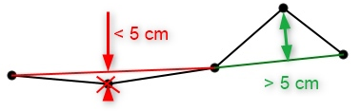
Rys. 2. Zasada redukcji załamań (werteksów) poziomic.
- kontrolę i korektę relacji topologicznych pomiędzy wygenerowanymi poziomicami oraz pomiędzy wygenerowanymi poziomicami a obiektami BDOT10k.
- W procesie opracowania poziomic należy uwzględnić w szczególności:
- obiekty z kategorii „sieć wodna”, co pozwoli na uspójnienie rysunku poziomicowego z treścią sytuacyjną w szczególności obejmującą hydrografię,
- obiekty z klasy OT_BUZM_L (budowle ziemne), co pozwoli na uzyskanie obiektów typu wał, grobla, nasyp, wykop itp.,
- pozostałe obiekty rzeźby terenu opracowane w ramach niniejszego zamówienia.
- Poziomice należy opracować w formie obiektów ciągłych, bez przerywania ich ciągłości na obiektach z innych klas oraz między sobą, z uwzględnieniem zasad segmentacji opisanych
w pkt 6 i 7.
- Obiekt „poziomica” ulega segmentacji na przecięciu obszaru, który zajmuje znak graficzny obiektu: skarpa, wykop, wał, grobla, nasyp, wąwóz, kopiec, hałda, dół, ściana oporowa
(nie będąca boksem na kruszywa, odpady) zgodnie z poniższym rysunkiem. Odcinkowi poziomicy leżącemu na powyższym obszarze nie należy nadawać kodu kartograficznego. Zasięg obszaru znaku graficznego reprezentującego skarpę należy wyznaczyć na podstawie grzbietu skarpy i linii dołu zbocza skarpy, o której mowa w pkt VI.8.
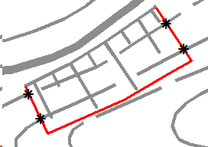
Rys. 3. Zasada segmentacji poziomic.
- Obiekt „poziomica” ulega segmentacji na krawędziach zasięgu obszaru obiektu: „bagno”, „odpady komunalne”, „odpady przemysłowe”, „pozostałe grunty nieużytkowane”, „woda płynąca”, „teren piaszczysty lub żwirowy”, „piargi, usypisko lub rumowisko skalne”, „teren kamienisty”, „wyrobisko”, „zwałowisko”. Odcinkowi poziomicy leżącemu na obszarze wymienionych obiektów nie należy nadawać kodu kartograficznego.
- Obiekt „poziomica” nie może być położony na obiekcie: „woda morska”, „woda stojąca”, „zbiornik” i „osadnik” (lustro wody wymienionych obiektów jest na jednej wysokości, więc nie mogą przez te obszary przebiegać poziomice). Poziomice należy poprowadzić wzdłuż linii brzegowej – przykład przedstawia Rys. 4.
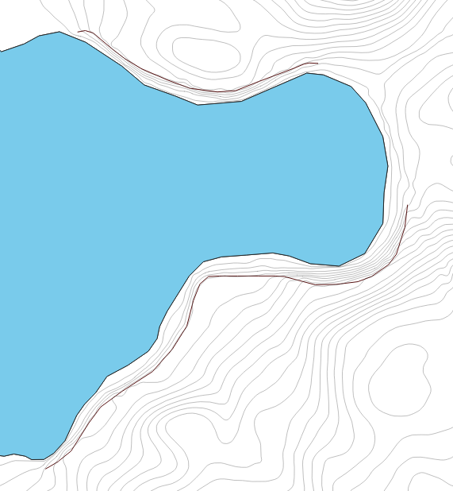
Rys. 4. Przykład prawidłowego poprowadzenia poziomic przy stojącej wodzie powierzchniowej.
- Szczególnym przypadkiem dla opisanego w pkt 8 jest sytuacja, kiedy wymienione obiekty są przedzielone obiektem „wał przeciwpowodziowy lub grobla” z klasy OT_BUZM_L. Jedynie
w takim przypadku poziomica będzie przebiegać po stojącej wodzie powierzchniowej lub zbiorniku technicznym. Wówczas geometria poziomicy będzie współliniowa z budowlą ziemną – przykład przedstawia Rys. 5.
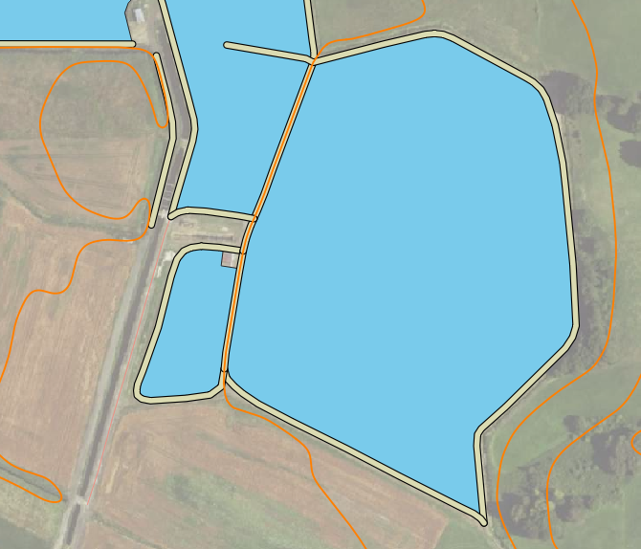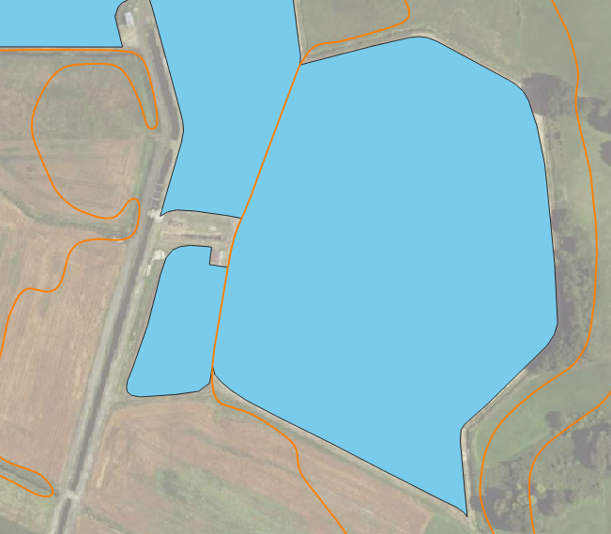
Rys. 5. Przykład prawidłowego poprowadzenia poziomic dla stojącej wody powierzchniowej lub zbiornika technicznego przedzielonych obiektem „wał przeciwpowodziowy lub grobla”.
- W przypadku, gdy poziomica meandruje wzdłuż linii brzegowej obiektu „woda płynąca”, fragmenty położone na powierzchni wody należy poprowadzić na lądzie – przypadek przedstawiono na Rys. 6.
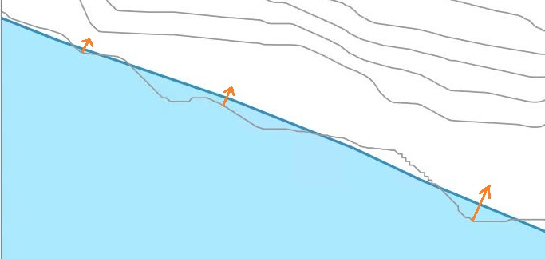
Rys. 6. Przykład poziomicy meandrującej wzdłuż linii brzegowej.
- Fragmentom poziomic o długości do 25 m powstałym w wyniku segmentacji, o której mowa
w pkt VII.6 nie należy nadawać kodu kartograficznego. Opisany przypadek został przestawiony na Rys. 7, gdzie kolorem czerwonym i niebieskim zaznaczono odcinki, o których mowa. Należy je połączyć z sąsiadującymi odcinkami tej samej poziomicy, które nie mają nadanego kodu kartograficznego. Opisana zasada nie dotyczy krótkich odcinków przeciętych granicą zbiorów danych BDOT10k. Dla zachowania ciągłości atrybutu na granicy dwóch powiatów, obiekty muszą mieć nadany taki sam kod kartograficzny.
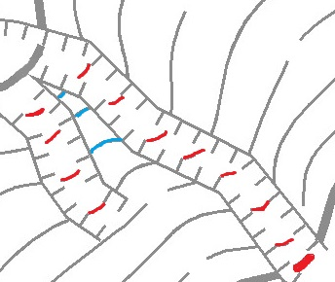
Rys. 7. Przykład krótkich odcinków poziomic w dolinach i między grzbietami skarp.
- Wysokość obiektów w klasie OT_RTLW_L dla obiektu „poziomica” należy wprowadzić z precyzją zapisu do 0,01 m z dokładnością jednej czwartej odstępu przyjętego dla poziomic zasadniczych (1,25 m).
Uwaga:
- dla obiektów kategorii „rzeźba terenu” nie należy uzupełniać atrybutów: [kategoriaIstnienia]
i [uwagi].

Wykaz rozbieżności między obiektami klasy OT_RTPW_P a obiektami w bazie PRNG

    - Dla obiektów z bazy PRNG, które zostały wykorzystane do utworzenia obiektów w klasach obiektów OT_RTPW_P i OT_RTLW_L należy wykonać wykaz rozbieżności pomiędzy wprowadzonymi obiektami a obiektami z bazy PRNG (nie dotyczy rodzaju: „parowy”, „wąwozy”, „jary”, „kopce”, „skarpa”). Niniejszy wykaz należy zapisać w postaci pliku wektorowego
w formacie SHP zawierającego: nazwę obiektu, identyfikator PRNG obiektu, rodzaj obiektu PRNG, współrzędne sytuacyjne x, y tego obiektu w układzie PL-1992 z bazy PRNG, współrzędne x, y tego obiektu opracowanego w ramach niniejszego zamówienia, z uzyskaną wysokością tego obiektu
w układzie PL-EVRF2007-NH, odległość między położeniem punktów, identyfikator TERYT powiatu. Geometrię w pliku należy utworzyć jako punkty na podstawie lokalizacji obiektów wyznaczonych w niniejszym opracowaniu, zgodnie z opisem w pkt VIII.2 i 3. Pusty plik SHP
ze strukturą danych przekaże Zamawiający. Utworzony plik należy przekazać jako załącznik do sprawozdania technicznego.
    - W wykazie rozbieżności należy umieścić te punkty z klasy OT_RTPW_P (dotyczy rodzaju: „góra, szczyt”, „wzgórze, wzniesienie, „pagóry”, „zagłębienie”, „kopiec”, „dolina”, „kotlina”, „parów”, „przełęcz”), dla których odległość między faktycznym położeniem obiektu a jego lokalizacją w PRNG przekracza 1,5 m.
    - W wykazie rozbieżności należy umieścić wyłącznie punkty z klasy OT_RTPW_P, które zostały wyznaczone jako charakterystyczne punkty wysokościowe obiektów wprowadzonych w klasie OT_RTLW_L (dotyczy rodzaju: „wąwóz”, „jar”), dla których lokalizacja tożsamego punktu
w PRNG przekracza 1,5 m.
    - Dla obiektów z bazy PRNG, których nie ma już w terenie należy sporządzić wykaz z obiektami do usunięcia w postaci pliku wektorowego w formacie SHP stanowiącego kopię tych obiektów z bazy PRNG.

WYMAGANIA SZCZEGÓŁOWE DLA ZAKRESU PRAC
      - Położenie sytuacyjne obiektów należy wyznaczyć w układzie współrzędnych płaskich PL-1992. Wysokości obiektów należy wyznaczyć w układzie PL-EVRF2007-NH.
      - Dla bazy BDOT10k opracowywanej w ramach niniejszego zamówienia należy wykorzystać schemat aplikacyjny zgodny z modelem bazy BDOT10k oraz bazy BDOO, określonym
w załączniku nr 2 do rozporządzenia wymienionego w pkt XII.1.2,
targetNamespace="urn:gugik:specyfikacje:gmlas:bazaDanychObiektowTopograficznych10k:2.0" version="1.4",
który zostanie przekazany przez Zamawiającego wraz ze zbiorami danych BDOT10k wymienionymi w pkt III.1-2.
      - Podczas modyfikacji zbiorów danych BDOT10k należy przestrzegać następujących zasad związanych z rodzajem edycji:
- „brak modyfikacji” (brak zmian w atrybutach lub geometrii)
Nie wolno w danych źródłowych modyfikować żadnych atrybutów łącznie z gml:id.
- „utworzenie obiektu”
Należy wypełnić:
- atrybut [lokalnyId] - musi być zgodny z wyrażeniem regularnym [A-Za-z0-9]{8}-[A-Za-z0-9]{4}-[A-Za-z0-9]{4}-[A-Za-z0-9]{4}-[A-Za-z0-9]{12} i przyjmować wartość unikalną dla całego zbioru danych; atrybut [lokalnyId] musi być generowany automatycznie, jako identyfikator UUID (Universally Unique Identifier). Do generowania UUID zaleca się stosowanie normy ISO/IEC 9834-8:2005 lub nowszej,
- atrybut [poczatekWersjiObiektu],
- atrybut [oznaczenieZmiany],
- wszystkie pozostałe wymagane atrybuty,
- wartość gml:id uzupełnić zgodnie ze wzorem: {NAZWAKLASY}_{TERYTPOWIATU}_{LOKALNYID}, gdzie nazwa klasy musi być wpisana bez przedrostka „OT_” i przyrostka „_P” lub „_L” lub „_A”.
- „zmiana atrybutu lub geometrii obiektu”
Należy zaktualizować:
- atrybut [wersja],
- atrybut [poczatekWersjiObiektu],
- atrybut [oznaczenieZmiany].
Nie należy zmieniać atrybutu gml:id obiektu.
- „podział obiektu na dwa obiekty”
Obiekt, który został podzielony kończy cykl życia i należy go traktować identycznie jak usuwany obiekt. Obiekty powstałe wskutek podziału należy traktować identycznie jak nowo utworzone obiekty.
- „agregacja dwóch obiektów”
Obiekt, który powstał poprzez agregację dwóch obiektów należy traktować identycznie jak nowo utworzony obiekt. Obiekty istniejące przed agregacją kończą cykl życia i należy je traktować tak jak obiekty usuwane.
- „usunięcie obiektu”
Należy zaktualizować:
- atrybut [wersja],
- atrybut [koniecWersjiObiektu],
- atrybut [oznaczenieZmiany].
Nie należy zmieniać atrybutu gml:id obiektu.
- „zmiana kolejności zapisanych werteksów”
Należy zaktualizować:
- atrybut [wersja],
- atrybut [poczatekWersjiObiektu],
- atrybut [oznaczenieZmiany].
Zmiana jest dopuszczalna wyłącznie, gdy jest to uzasadnione merytorycznie.
      - Zbiory danych BDOT10k, o których mowa w pkt III.1-2 należy zapisać w formacie GML, zgodnie
z obowiązującym schematem aplikacyjnym, o którym mowa w pkt IX.2,
      - Zgeneralizowany NMT należy zapisać w cięciu arkuszowym dla skali 1:5 000 układu
PL-1992 lub w innym uzgodnionym z Zamawiającym, tworzącym ciągłą obszarowo bazę składającą się z poszczególnych modułów archiwizacji. Arkusze należy zapisać w formacie Arc/Info ASCII GRID o rozszerzeniu „.asc”, przy czym:
- współrzędne płaskie prostokątne X i Y środków pikseli wynikowego rastra odnoszą się do wielokrotności interwału siatki,
- interwał siatki 5 m,
- węzły siatki poza obszarem ramki sekcji otrzymują kod -9999,
- współrzędne płaskie prostokątne X i Y oraz wysokość normalną H zapisuje się w metrach
z precyzją do 0,01 m.

INFORMACJE NIEJAWNE

- W opracowaniu nie wykazuje się informacji opisowej o obiektach położonych na terenach zamkniętych, zgodnie z § 3 pkt 4 rozporządzenia wymienionego w pkt XII.1.6.
- Wykonawca zobowiązany jest przed przystąpieniem do opracowania oraz na 14 dni przed upływem terminu realizacji zamówienia zwrócić się do Departamentu Spraw Obronnych GUGiK
z wnioskiem o udzielenie informacji dotyczących położenia terenów zamkniętych, o których mowa w pkt X.1. Kopie pism oraz uzyskane odpowiedzi, Wykonawca przekaże Zamawiającemu wraz
z operatem technicznym. Załączniki w formie elektronicznej z terenami zamkniętymi należy przekazać Zamawiającemu poza operatem technicznym.

KONTROLA I ODBIÓR PRZEDMIOTU ZAMÓWIENIA

- Wykonawca zobowiązany jest przekazać do kontroli i odbioru dane, które uzyskały pozytywny wynik kontroli wewnętrznej, przeprowadzonej przez kierownika prac ze strony Wykonawcy. Kierownik prac jest osobą upoważnioną do kierowania pracami geodezyjnymi związanymi z realizacją umowy i posiada uprawnienia zawodowe z zakresu „redakcja map”, o których mowa art. 43 pkt. 6 ustawy Prawo geodezyjne i kartograficzne.
- Dane i materiały będące wynikiem przedmiotu zamówienia należy przekazać w formie
operatu technicznego prac geodezyjnych skompletowanego zgodnie z zasadami kompletowania, o których mowa w pkt IV.6.
- Operat techniczny w wersji elektronicznej należy umieścić na uzgodnionym z Zamawiającym serwerze FTP. Wszystkie przekazane dokumenty elektroniczne, w tym dane cyfrowe (spakowane pliki .ZIP), wchodzące w skład operatu technicznego muszą zostać opatrzone zgodnie z przepisami ustawy z dnia 5 września 2016 r. o usługach zaufania oraz identyfikacji elektronicznej (t.j. Dz. U.
z 2024 r. poz. 1725 z późn. zm.) kwalifikowanym podpisem elektronicznym lub podpisem zaufanym lub podpisem osobistym przez osobę upoważnioną do kierowania pracami geodezyjnymi, o której mowa w pkt XI.1.
- Operat techniczny, o którym mowa w pkt XI.2 powinien zawierać:
- spis dokumentów operatu technicznego;
- sprawozdanie techniczne;
- dane źródłowe, które zostały wykorzystane w opracowaniu, z wyjątkiem ortofotomapy, NMT
i zdjęć lotniczych;
- zgeneralizowany NMT, o którym mowa w pkt IX.5,
- pliki cyfrowe ze zbiorami danych BDOT10k, opracowane zgodnie ze schematem aplikacyjnym, o którym mowa w pkt IX.2.
- Po zakończonym pozytywnie odbiorze, Wykonawca jest zobowiązany w ciągu 7 dni przekazać do właściwego wojewódzkiego zasobu geodezyjnego i kartograficznego skompletowany operat techniczny, w wersji elektronicznej zapisanej na CD lub DVD lub BD-R.
- Po wykonaniu pracy Wykonawca zachowa materiały źródłowe przez okres trwania rękojmi. Po upływie terminu rękojmi, materiały, o których mowa w pkt III. 3, 5, 6. Wykonawca trwale usunie ze swoich nośników, co potwierdzi informacją pisemną przysłaną do Zamawiającego.

AKTY PRAWNE

- Obowiązującymi aktami prawnymi wraz z ogłoszonymi do nich zmianami są, w szczególności:
1) Ustawa z dnia 17 maja 1989 r. Prawo geodezyjne i kartograficzne;
2) Rozporządzenie Ministra Rozwoju, Pracy i Technologii z dnia 27 lipca 2021 r. w sprawie bazy danych obiektów topograficznych oraz bazy danych obiektów ogólnogeograficznych, a także standardowych opracowań kartograficznych;
3) Rozporządzenie Rady Ministrów z dnia 15 października 2012 r. w sprawie państwowego systemu odniesień przestrzennych oraz Rozporządzenie Rady Ministrów z dnia 19 grudnia 2019 r. zmieniające rozporządzenie w sprawie państwowego systemu odniesień przestrzennych;
4) Rozporządzenie Ministra Rozwoju, Pracy i Technologii z dnia 2 kwietnia 2021 r. w sprawie organizacji i trybu prowadzenia państwowego zasobu geodezyjnego i kartograficznego;
5) Ustawa z dnia 5 sierpnia 2010 r. o ochronie informacji niejawnych;
6) Rozporządzenie Ministra Administracji i Cyfryzacji z dnia 22 grudnia 2011 r. w sprawie rodzajów materiałów geodezyjnych i kartograficznych, które podlegają ochronie zgodnie z przepisami o ochronie informacji niejawnych.

ZAŁĄCZNIKI:
- Zasięg przestrzenny przedmiotu zamówienia.
- Wytyczne nadawania kodów kartograficznych dla skali 1:10000 oraz kolejność umieszczania znaków graficznych na mapie topograficznej w skali 1:10000
- Zasady kompletowania materiałów i zbiorów danych powstałych w wyniku opracowania
i aktualizacji Bazy Danych Obiektów Topograficznych (BDOT10k) oraz standardowych opracowań kartograficznych.
Załącznik nr 1 do SOPZ

Zasięg przestrzenny przedmiotu zamówienia

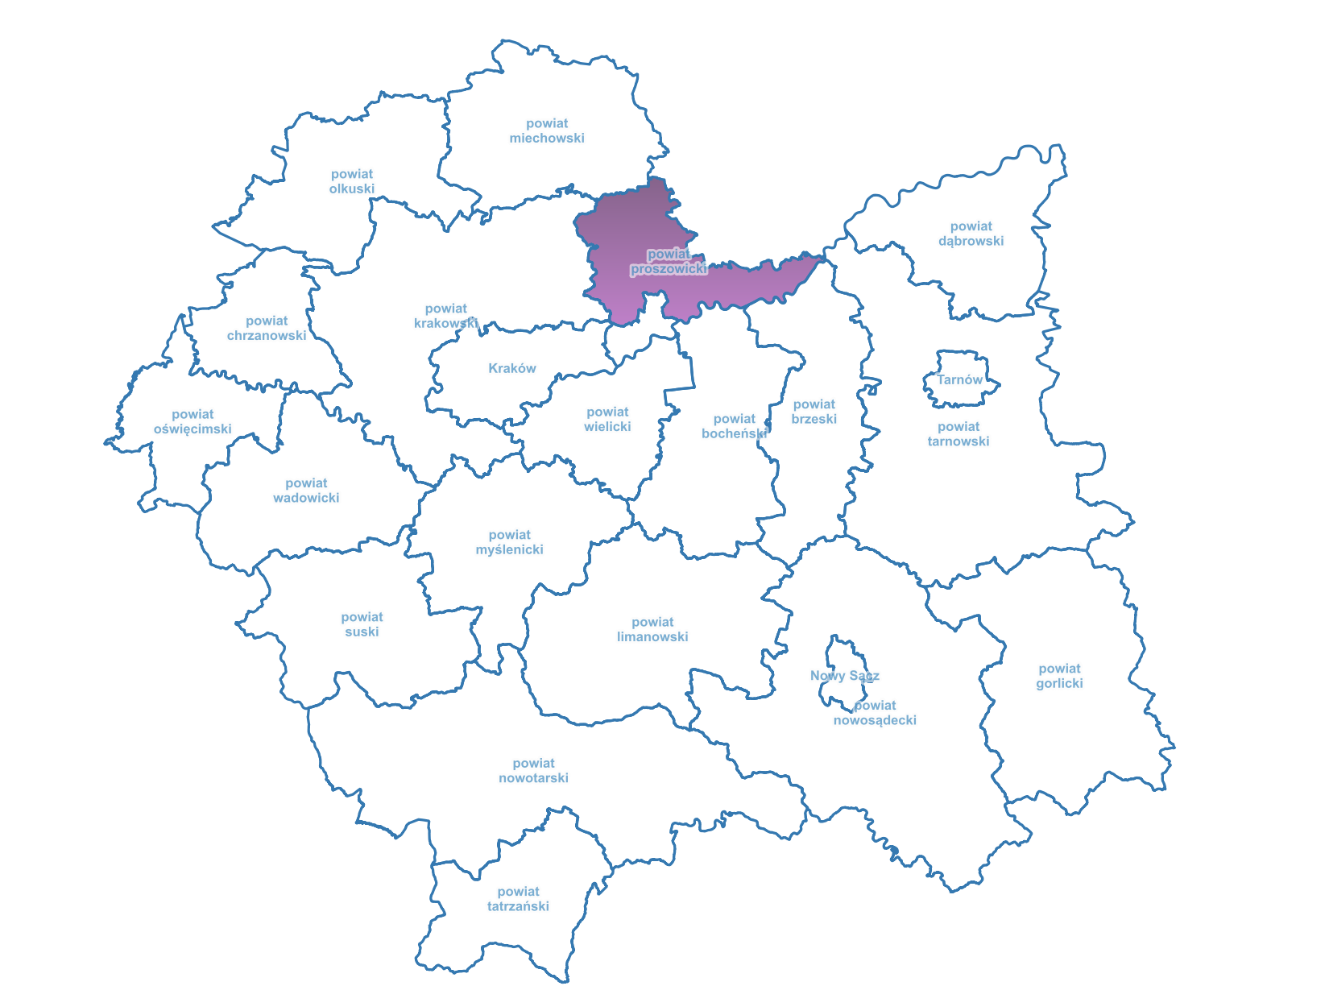

Załącznik nr 2 do SOPZ
Wytyczne nadawania kodów kartograficznych dla skali 1:10000 oraz kolejność umieszczania znaków graficznych na mapie topograficznej w skali 1:10000 (poziom - kolejność wyświetlania obiektów na mapie, gdzie „0” oznacza najniższy poziom):
Drogi i obiekty z nimi związane
Kod karto–graficzny 10k |  | Nazwa obiektu | Znak graficzny  wymiary w skali mapy [mm] |  | Element znaku graficznego | Barwa |  |  |  | poziom
 |  |  |  |  |  | C | M | Y | K | poziom
0010_102 |  | jezdnia autostrady |  |  | wypełnienie | 68 | 100 | 20 | 10 | 38
 |  | jezdnia autostrady |  |  | kontur | 34 | 98 | 96 | 52 | 38
 |  | jezdnia autostrady | Sposób pozyskania danych z BDOT10k:  Klasa OT_SKJZ_L  klasaDrogi IN ('autostrada') AND kategoriaIstnienia IN ('eksploatowany') AND (cechaGeometrii IS NULL OR cechaGeometrii != 'linia umowna')
 |  | jezdnia autostrady | Uwagi: Znaki jezdni łączy się, kiedy szerokość pasa rozdzielającego jezdnie jest mniejsza niż 2 m  (0,2 mm na mapie).  Stosuje się szerokość znaku odpowiednią do szerokości jezdni np.:  0,5 mm dla jezdni o szerokości ≤ 5,4 m  0,6 mm dla jezdni o szerokości 5,5 – 6,4 m  0,7 mm dla jezdni o szerokości 6,5 – 7,4 m itd.
0010_103 |  | autostrada  w budowie | 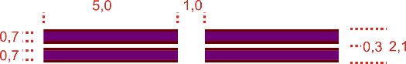 |  | wypełnienie | 68 | 100 | 20 | 10 | 32
 |  | autostrada  w budowie |  |  | kontur | 34 | 98 | 96 | 52 | 32
 |  | autostrada  w budowie | Sposób pozyskania danych z BDOT10k:  Klasa OT_SKDR_L  klasaDrogi IN ('autostrada') AND kategoriaIstnienia IN ('w budowie')
 |  | autostrada  w budowie | Uwagi: Znak przerywa się na skrzyżowaniach z drogą o nawierzchni twardej lub utwardzonej.  W przypadku skrzyżowania z drogą gruntową, znak pozostaje ciągły.
0010_107 |  | jezdnia drogi ekspresowej  lub głównej ruchu przyśpieszonego |  |  | wypełnienie | 0 | 75 | 65 | 0 | 37
 |  | jezdnia drogi ekspresowej  lub głównej ruchu przyśpieszonego |  |  | kontur | 34 | 98 | 96 | 52 | 37
 |  | jezdnia drogi ekspresowej  lub głównej ruchu przyśpieszonego | Sposób pozyskania danych z BDOT10k:  Klasa OT_SKJZ_L  klasaDrogi IN ('droga ekspresowa', 'droga główna ruchu przyśpieszonego') AND kategoriaIstnienia IN ('eksploatowany') AND (cechaGeometrii IS NULL OR cechaGeometrii != 'linia umowna')
 |  | jezdnia drogi ekspresowej  lub głównej ruchu przyśpieszonego | Uwagi: Znaki jezdni łączy się, kiedy szerokość pasa rozdzielającego jezdnie jest mniejsza niż 2 m  (0,2 mm na mapie).  Stosuje się szerokość znaku odpowiednią do szerokości jezdni np.:  0,5 mm dla jezdni o szerokości ≤ 5,4 m  0,6 mm dla jezdni o szerokości 5,5 – 6,4 m  0,7 mm dla jezdni o szerokości 6,5 – 7,4 m itd.
0010_108 |  | droga ekspresowa  lub główna ruchu przyśpieszonego w budowie | 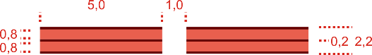 |  | wypełnienie | 0 | 75 | 65 | 0 | 32
 |  | droga ekspresowa  lub główna ruchu przyśpieszonego w budowie |  |  | kontur | 34 | 98 | 96 | 52 | 32
 |  | droga ekspresowa  lub główna ruchu przyśpieszonego w budowie | Sposób pozyskania danych z BDOT10k:  Klasa OT_SKDR_L  klasaDrogi IN ('droga ekspresowa', 'droga główna ruchu przyśpieszonego') AND kategoriaIstnienia IN ('w budowie')
 |  | droga ekspresowa  lub główna ruchu przyśpieszonego w budowie | Uwagi: Znak przerywa się na skrzyżowaniach z drogą o nawierzchni twardej lub utwardzonej.  W przypadku skrzyżowania z drogą gruntową, znak pozostaje ciągły.
0010_116_1 |  | jezdnia drogi głównej  (w skali) |  |  | wypełnienie | 0 | 15 | 100 | 0 | 36
 |  | jezdnia drogi głównej  (w skali) |  |  | kontur | 34 | 98 | 96 | 52 | 36
 |  | jezdnia drogi głównej  (w skali) | Sposób pozyskania danych z BDOT10k:  Klasa OT_SKJZ_L  klasaDrogi IN ('droga główna') AND szerokoscNawierzchni >= 5 AND kategoriaIstnienia IN ('eksploatowany') AND (cechaGeometrii IS NULL OR cechaGeometrii != 'linia umowna')
 |  | jezdnia drogi głównej  (w skali) | Uwagi: Znaki jezdni łączy się, kiedy szerokość pasa rozdzielającego jezdnie jest mniejsza niż 2 m  (0,2 mm na mapie).  Stosuje się szerokość znaku odpowiednią do szerokości jezdni np.:  0,5 mm dla jezdni o szerokości ≤ 5,4 m  0,6 mm dla jezdni o szerokości 5,5 – 6,4 m  0,7 mm dla jezdni o szerokości 6,5 – 7,4 m itd.
0010_116_2 | jezdnia drogi głównej  (symbol) |  |  |  | wypełnienie | 0 | 15 | 100 | 0 | 36
0010_116_2 |  |  |  |  | kontur | 34 | 98 | 96 | 52 | 36
0010_116_2 |  |  | Sposób pozyskania danych z BDOT10k:  Klasa OT_SKJZ_L  klasaDrogi IN ('droga główna') AND szerokoscNawierzchni < 5 AND kategoriaIstnienia IN ('eksploatowany') AND (cechaGeometrii IS NULL OR cechaGeometrii != 'linia umowna')
0010_116_2 |  |  | Uwagi: W przypadku kolizji z innymi znakami zmniejsza się szerokość znaku jezdni. Znaki łączy się,  kiedy szerokość pasa rozdzielającego jezdnie jest mniejsza niż 2 m (0,2 mm na mapie).
0010_120_1 | jezdnia drogi zbiorczej  o nawierzchni twardej  (w skali) |  |  |  | wypełnienie | 0 | 0 | 0 | 0 | 35
0010_120_1 |  |  |  |  | kontur | 34 | 98 | 96 | 52 | 35
0010_120_1 |  |  | Sposób pozyskania danych z BDOT10k:  Klasa OT_SKJZ_L  klasaDrogi IN ('droga zbiorcza') AND materialNawierzchni IN ('beton', 'bruk', 'inny', 'kostka kamienna', 'kostka prefabrykowana', 'masa bitumiczna') AND szerokoscNawierzchni >= 5 AND kategoriaIstnienia IN ('eksploatowany') AND (cechaGeometrii IS NULL OR cechaGeometrii != 'linia umowna')
0010_120_1 |  |  | Uwagi: Znaki jezdni łączy się, kiedy szerokość pasa rozdzielającego jezdnie jest mniejsza niż 2 m  (0,2 mm na mapie).  Stosuje się szerokość znaku odpowiednią do szerokości jezdni np.:  0,5 mm dla jezdni o szerokości ≤ 5,4 m  0,6 mm dla jezdni o szerokości 5,5 – 6,4 m  0,7 mm dla jezdni o szerokości 6,5 – 7,4 m itd.
0010_120_2 | jezdnia drogi zbiorczej  o nawierzchni twardej  (symbol) |  |  |  | wypełnienie | 0 | 0 | 0 | 0 | 35
0010_120_2 |  |  |  |  | kontur | 34 | 98 | 96 | 52 | 35
0010_120_2 |  |  | Sposób pozyskania danych z BDOT10k:  Klasa OT_SKJZ_L  klasaDrogi IN ('droga zbiorcza') AND materialNawierzchni IN ('beton', 'bruk', 'inny', 'kostka kamienna', 'kostka prefabrykowana', 'masa bitumiczna') AND szerokoscNawierzchni < 5 AND kategoriaIstnienia IN ('eksploatowany') AND (cechaGeometrii IS NULL OR cechaGeometrii != 'linia umowna')
0010_120_2 |  |  | Uwagi: W przypadku kolizji z innymi znakami zmniejsza się szerokość znaku jezdni. Znaki łączy się,  kiedy szerokość pasa rozdzielającego jezdnie jest mniejsza niż 2 m (0,2 mm na mapie).
0010_122_1 | jezdnia drogi lokalnej, dojazdowej  lub innej  o nawierzchni twardej  (w skali) |  |  |  | wypełnienie | 0 | 0 | 0 | 0 | 34
0010_122_1 |  |  |  |  | kontur | 34 | 98 | 96 | 52 | 34
0010_122_1 |  |  | Sposób pozyskania danych z BDOT10k:  Klasa OT_SKJZ_L  klasaDrogi IN ('droga lokalna', 'droga dojazdowa', 'droga wewnętrzna') AND materialNawierzchni IN ('beton', 'bruk', 'inny', 'kostka kamienna', 'kostka prefabrykowana', 'masa bitumiczna') AND szerokoscNawierzchni >= 5 AND kategoriaIstnienia in ('eksploatowany') AND (cechaGeometrii IS NULL OR cechaGeometrii != 'linia umowna')
0010_122_1 |  |  | Uwagi: Znaki jezdni łączy się, kiedy szerokość pasa rozdzielającego jezdnie jest mniejsza niż 2 m  (0,2 mm na mapie).  Stosuje się szerokość znaku odpowiednią do szerokości jezdni np.:  0,5 mm dla jezdni o szerokości ≤ 5,4 m  0,6 mm dla jezdni o szerokości 5,5 – 6,4 m  0,7 mm dla jezdni o szerokości 6,5 – 7,4 m itd.
0010_122_2 | jezdnia drogi lokalnej, dojazdowej  lub innej  o nawierzchni twardej  (symbol) |  |  |  | wypełnienie | 0 | 0 | 0 | 0 | 34
0010_122_2 |  |  |  |  | kontur | 34 | 98 | 96 | 52 | 34
0010_122_2 |  |  | Sposób pozyskania danych z BDOT10k:  Klasa OT_SKJZ_L  klasaDrogi IN ('droga lokalna', 'droga dojazdowa', 'droga wewnętrzna') AND materialNawierzchni IN ('beton', 'bruk', 'inny', 'kostka kamienna', 'kostka prefabrykowana', 'masa bitumiczna') AND szerokoscNawierzchni < 5 AND kategoriaIstnienia in ('eksploatowany') AND (cechaGeometrii IS NULL OR cechaGeometrii != 'linia umowna')
0010_122_2 |  |  | Uwagi: W przypadku kolizji z innymi znakami zmniejsza się szerokość znaku jezdni. Znaki łączy się,  kiedy szerokość pasa rozdzielającego jezdnie jest mniejsza niż 2 m (0,2 mm na mapie).
0010_124 | jezdnia drogi zbiorczej, lokalnej, dojazdowej  lub innej  o nawierzchni utwardzonej |  |  |  | wypełnienie | 0 | 0 | 0 | 0 | 33
0010_124 |  |  |  |  | kontur | 34 | 98 | 96 | 52 | 33
0010_124 |  |  | Sposób pozyskania danych z BDOT10k:  Klasa OT_SKJZ_L  klasaDrogi IN ('droga zbiorcza', 'droga lokalna', 'droga dojazdowa', 'droga wewnętrzna') AND materialNawierzchni IN ('płyty betonowe', 'tłuczeń', 'żwir') AND kategoriaIstnienia in ('eksploatowany') AND (cechaGeometrii IS NULL OR cechaGeometrii != 'linia umowna')
0010_124 |  |  | Uwagi:
0010_126 | droga lokalna gruntowa |  |  |  | wypełnienie | 34 | 98 | 96 | 52 | 31
0010_126 |  |  | Sposób pozyskania danych z BDOT10k:  Klasa OT_SKJZ_L  klasaDrogi IN ('droga zbiorcza', 'droga lokalna') AND materialNawierzchni IN ('grunt naturalny') AND kategoriaIstnienia in ('eksploatowany') AND (cechaGeometrii IS NULL OR cechaGeometrii != 'linia umowna')
0010_126 |  |  | Uwagi: W przypadku, gdy droga biegnie po wale lub grobli, których szerokość  w koronie jest mniejsza niż 5 m (0,5 mm na mapie), znak drogi pomija się.
0010_127 | droga dojazdowa lub wewnętrzna gruntowa |  |  |  | wypełnienie | 34 | 98 | 96 | 52 | 31
0010_127 |  |  | Sposób pozyskania danych z BDOT10k:  Klasa OT_SKJZ_L  klasaDrogi IN ('droga dojazdowa', 'droga wewnętrzna') AND materialNawierzchni IN ('grunt naturalny') AND kategoriaIstnienia IN ('eksploatowany') AND (cechaGeometrii IS NULL OR cechaGeometrii != 'linia umowna')
0010_127 |  |  | Uwagi: W przypadku, gdy droga polna lub leśna biegnie po wale lub grobli, których szerokość w koronie jest mniejsza niż 5 m (0,5 mm na mapie), znak drogi pomija się.
0010_128_1 | alejka lub pasaż  (w skali) |  |  |  | kontur | 60 | 51 | 51 | 20 | 30
0010_128_1 |  |  |  |  | wypełnienie | 0 | 0 | 0 | 0 | 30
0010_128_1 |  |  | Sposób pozyskania danych z BDOT10k:  Klasa OT_SKRP_L  rodzaj IN ('aleja lub pasaż') AND szerokosc >= 5
0010_128_1 |  |  | Uwagi: Znak stosuje się dla obiektów o szerokości równej bądź większej od 5 m.  Szerokość całkowita znaku określana jest na podstawie atrybutu „szerokosc” tego obiektu.  W miejscu skrzyżowania alejki lub pasażu z drogą, pozostawia się nieprzerwane krawędzie dla znaku drogi. W przypadku dużego zagęszczenia alejek dokonuje się ich generalizacji  i oznacza się główne. Na znaku przerywa się kolor lub deseń sygnaturowy pokrycia terenu.
0010_128_2 | alejka lub pasaż (symbol) |  |  |  | kontur | 60 | 51 | 51 | 20 | 30
0010_128_2 |  |  |  |  | wypełnienie | 0 | 0 | 0 | 0 | 30
0010_128_2 |  |  | Sposób pozyskania danych z BDOT10k:  Klasa OT_SKRP_L  rodzaj IN ('aleja lub pasaż') AND szerokosc < 5 AND szerokosc >=3
0010_128_2 |  |  | Uwagi: Znak stosuje się dla obiektów o szerokości od 3 do 4.9 m. W miejscu skrzyżowania alejki lub pasażu  z drogą, pozostawia się nieprzerwane krawędzie dla znaku drogi. W przypadku dużego zagęszczenia alejek dokonuje się ich generalizacji i oznacza się główne. Na znaku przerywa się kolor lub deseń sygnaturowy pokrycia terenu.
0010_129 | ścieżka |  |  |  | wypełnienie | 60 | 51 | 51 | 20 | 30
0010_129 |  |  | Sposób pozyskania danych z BDOT10k:  Klasa OT_SKRP_L  rodzaj IN ('ścieżka', 'droga dla rowerów') OR (rodzaj IN ('aleja lub pasaż') AND szerokosc < 3)
0010_129 |  |  | Uwagi: Znak stosuje się dla obiektów o szerokości mniejszej od 3 m, o charakterze stałym, przeznaczonych dla ruchu pieszego lub rowerowego, znajdujących się poza obszarami zabudowanymi,  w szczególności: w górach, lasach i na terenach podmokłych.  Wizualizuje się wszystkie ścieżki, którymi biegną szlaki turystyczne piesze i rowerowe.
0010_131_1 | tunel drogowy  (w skali) |  | 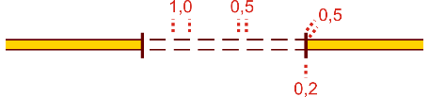 |  | kontur | 34 | 98 | 96 | 52 | 46
0010_131_1 |  |  |  |  | wypełnienie | 0 | 0 | 0 | 0 | 46
0010_131_1 |  |  | Sposób pozyskania danych z BDOT10k:  Klasa OT_BUIN_L  rodzaj IN ('tunel') AND (automatycznie obliczona długość >= 25 AND jest współliniowy z SKJZ OR jest współliniowy z SKDR)  - dla obiektów położonych między odcinkami jezdni i dróg kod należy nadać indywidualnie  - dla obiektów położonych na granicy powiatów bierze się pod uwagę całą długość obiektu (bo obu stronach granicy)
0010_131_1 |  |  | Uwagi: Znak stosuje się dla obiektów o długości równej bądź większej od 25 m.  Szerokość znaku tunelu i grubość jego krawędzi są takie same jak szerokość i grubość krawędzi znaku drogi przechodzącej przez tunel. Znak tunelu pokrywa się znakami elementów treści mapy, które występują nad tunelem.
0010_131_2 | tunel drogowy (symbol) |  |  |  | kontur | 34 | 98 | 96 | 52 | 46
0010_131_2 |  |  |  |  | wypełnienie | 0 | 0 | 0 | 0 | 46
0010_131_2 |  |  | Sposób pozyskania danych z BDOT10k:  Klasa OT_BUIN_L  rodzaj IN ('tunel') AND (automatycznie obliczona długość < 25 AND jest współliniowy z SKJZ OR jest współliniowy z SKDR)  - dla obiektów położonych między odcinkami jezdni i dróg kod należy nadać indywidualnie  - dla obiektów położonych na granicy powiatów bierze się pod uwagę całą długość obiektu (bo obu stronach granicy)
0010_131_2 |  |  | Uwagi: Szerokość znaku tunelu i grubość jego krawędzi są takie same jak szerokość  i grubość krawędzi znaku drogi przechodzącej przez tunel. Znak tunelu pokrywa się znakami elementów treści mapy, które występują nad tunelem.
0010_132 | przejazd pod budynkiem |  | 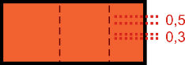 |  | kontur | 34 | 98 | 96 | 52 | 62
0010_132 |  |  | Sposób pozyskania danych z BDOT10k (kod występuje tylko w klasie OK_ObiektKarto_L):  Klasa OT_SKJZ_L  Operator samodzielnie nadaje kod kartograficzny podczas redakcji mapy.
0010_132 |  |  | Uwagi: Znak stosuje się do przedstawienia przejazdu pod budynkiem, mogącego służyć jako linia komunikacyjna.
0010_133_1 | most, wiadukt  lub estakada drogowa  (w skali) |  |  |  | kontur | 0 | 0 | 0 | 100 | 46
0010_133_1 |  |  | Sposób pozyskania danych z BDOT10k:  Klasa OT_BUIN_L  rodzaj IN ('estakada', 'wiadukt', 'most') AND (automatycznie obliczona długość >= 10 AND jest współliniowy  z SKJZ OR jest współliniowy z SKDR)  - dla obiektów położonych między odcinkami jezdni i dróg oraz występujących samodzielnie kod należy nadać indywidualnie  - dla obiektów położonych na granicy powiatów bierze się pod uwagę całą długość obiektu (bo obu stronach granicy)
0010_133_1 |  |  | Uwagi: Znak stosuje się dla obiektów o długości równej bądź większej od 10 m.  Szerokość znaku mostu lub wiaduktu drogowego dostosowuje się do szerokości znaku drogi przechodzącej przez ten most lub wiadukt. W przypadku mostów lub wiaduktów wielopoziomowych, na znaku tym wizualizuje się znak ciągu komunikacyjnego przebiegającego najwyżej.
0010_133_2 | most, wiadukt  lub estakada drogowa (symbol) |  |  |  | kontur | 0 | 0 | 0 | 100 | 46
0010_133_2 |  |  | Sposób pozyskania danych z BDOT10k:  Klasa OT_BUIN_L  rodzaj IN ('estakada', 'wiadukt', 'most') AND (automatycznie obliczona długość < 10 AND automatycznie obliczona długość >= 3 AND jest współliniowy z SKJZ OR jest współliniowy z SKDR)  - dla obiektów położonych między odcinkami jezdni i dróg oraz występujących samodzielnie kod należy nadać indywidualnie  - dla obiektów położonych na granicy powiatów bierze się pod uwagę całą długość obiektu (bo obu stronach granicy)
0010_133_2 |  |  | Uwagi: Szerokość znaku mostu lub wiaduktu drogowego dostosowuje się do szerokości znaku drogi przechodzącej przez ten most lub wiadukt. W przypadku mostów lub wiaduktów wielopoziomowych,  na znaku tym wizualizuje się znak ciągu komunikacyjnego przebiegającego najwyżej.
0010_134_1 | kładka  (w skali) |  | 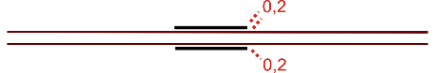 |  | kontur | 0 | 0 | 0 | 100 | 46
0010_134_1 |  |  | Sposób pozyskania danych z BDOT10k:  Klasa OT_BUIN_L  rodzaj IN ('kładka') AND automatycznie obliczona długość >= 10  - dla obiektów położonych na granicy powiatów bierze się pod uwagę całą długość obiektu (bo obu stronach granicy)
0010_134_1 |  |  | Uwagi: Znak stosuje się dla obiektów o długości równej bądź większej od 10 m, o trwałym charakterze, stanowiących część szlaku komunikacyjnego pokazanego na mapie. Szerokość znaku kładki dla pieszych dostosowuje się do szerokości znaku ciągu komunikacyjnego przechodzącego przez tę kładkę.
0010_134_2 | kładka  (symbol) |  |  |  | kontur | 0 | 0 | 0 | 100 | 46
0010_134_2 |  |  | Sposób pozyskania danych z BDOT10k:  Klasa OT_BUIN_L  rodzaj IN ('kładka') AND automatycznie obliczona długość < 10 AND automatycznie obliczona długość >= 3  - dla obiektów położonych na granicy powiatów bierze się pod uwagę całą długość obiektu (bo obu stronach granicy)
0010_134_2 |  |  | Uwagi: Znak stosuje się dla obiektów o długości od 3 do 9,9 m, o trwałym charakterze, stanowiących część szlaku komunikacyjnego pokazanego na mapie. Szerokość znaku kładki dla pieszych dostosowuje się do szerokości znaku ciągu komunikacyjnego przechodzącego przez tę kładkę.
0010_136 | zejście  do przejścia podziemnego |  |  |  | sygnatura | 0 | 0 | 0 | 100 | 47
0010_136 |  |  |  |  | wypełnienie | 0 | 0 | 0 | 0 | 47
0010_136 |  |  |  |  | kontur | 0 | 0 | 0 | 100 | 47
0010_136 |  |  | Sposób pozyskania danych z BDOT10k:  Klasa OT_BUIN_L  rodzaj IN ('przejście podziemne dla pieszych') – znak na końcach linii, linia niewidoczna
0010_136 |  |  | Uwagi: Na mapie przedstawia się węzeł początkowy i końcowy przejścia podziemnego. Nie pokazuje się zejść usytuowanych w budynkach.
0010_137 | przeprawa promowa  lub łodziami, bród |  | 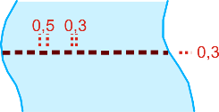 |  | wypełnienie | 34 | 98 | 96 | 52 | 48
0010_137 |  |  | Sposób pozyskania danych z BDOT10k:  Klasa OT_SKPP_L  rodzaj IN ('bród', 'łódź', 'prom')
0010_137 |  |  | Uwagi: Znak opisuje się odpowiednim skrótem objaśniającym: „pr.” (prom), „pw.” (przewóz łodziami)  lub „b.” (bród). W przypadku, gdy szerokość cieku jest mniejsza niż 20 m (2,0 mm na mapie) pozostawia się sam skrót objaśniający.
0010_140 | plac lub parking |  |  |  | wypełnienie | 0 | 0 | 0 | 0 | 10
0010_140 |  |  |  |  | kontur | 34 | 98 | 96 | 52 | 10
0010_140 |  |  | Sposób pozyskania danych z BDOT10k:  Klasa OT_PTZB_A:  roslinnosc IN ('brak – plac twardy')  Klasa OT_PTPL_A:  materialNawierzchni NOT IN ('grunt naturalny', 'inny')  Klasa OT_PTKM_A:  obiekt zawiera obiekt rodzaj IN ('lotnisko lub lądowisko') w klasie OT_KUKO_A
0010_140 |  |  | Uwagi: Znak placu będącego parkingiem opisuje się odpowiednim skrótem objaśniającym „p.”. Skrót dla parkingu zlokalizowanego na obszarze zabudowanym umieszcza się, gdy pozwala na to miejsce. Znak placu budowy opisuje się skrótem objaśniającym „bud.” W przypadku lądowiska stosuje się skrót objaśniający „ląd.”. Place, na których znajdują się targowiska i bazary, opisuje się skrótem „targ.”.
0010_142 | dworzec autobusowy |  | 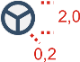 |  | wypełnienie | 0 | 0 | 0 | 0 | 61
0010_142 |  |  |  |  | kontur | 86 | 67 | 40 | 24 | 61
0010_142 |  |  | Sposób pozyskania danych z BDOT10k:  Klasa OT_KUKO_P  rodzaj IN ('dworzec autobusowy')
0010_142 |  |  | Uwagi: Znak umieszcza się w obrębie placu manewrowego lub przed budynkiem dworca. W przypadku gdy nazwa dworca jest różna od nazwy miasta, nazwę tę opisuje się, o ile pozwala na to miejsce. Znak dworca autobusowego opisuje się skrótem objaśniającym „dw. aut.”.
0010_143 | przystanek autobusowy, tramwajowy, trolejbusowy |  |  | 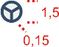 | wypełnienie | 0 | 0 | 0 | 0 | 61
0010_143 |  |  |  |  | kontur | 86 | 67 | 40 | 24 | 61
0010_143 |  |  |  | Sposób pozyskania danych z BDOT10k:  Klasa OT_OIKM_P  rodzaj IN ('przystanek autobusowy lub tramwajowy')
0010_143 |  |  |  | Uwagi: Przystanki autobusowe, tramwajowe i trolejbusowe przedstawia się poza obszarami zwartej i gęstej zabudowy.
0010_145 | miejsce poboru opłat |  |  | 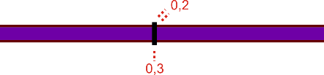 | wypełnienie | 0 | 0 | 0 | 100 | 39
0010_145 |  |  |  | Sposób pozyskania danych z BDOT10k:  Klasa OT_OIKM_L  rodzaj IN ('miejsce poboru opłat')
0010_145 |  |  |  | Uwagi:
0010_151_1 | przejście dla zwierząt |  |  |  | wypełnienie | 4 | 0 | 6 | 0 | 46
0010_151_1 |  |  |  |  | kontur | 65 | 0 | 80 | 0 | 46
0010_151_1 |  |  |  | Sposób pozyskania danych z BDOT10k:  Klasa OT_BUIN_L  rodzaj IN ('przejście dla zwierząt')
0010_151_1 |  |  |  | Uwagi:

Linie kolejowe i obiekty z nimi związane
Kod karto–graficzny 10k | Nazwa obiektu | Znak graficzny  wymiary w skali mapy [mm] | Element znaku graficznego |  |  |  | Barwa |  |  |  |  |  |  |  | poziom
 |  |  |  |  |  |  | C |  |  | M |  |  | Y | K | poziom
0010_202 | linia kolejowa zelektryfikowana wielotorowa | 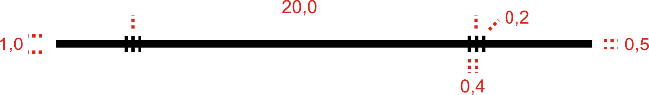 | wypełnienie |  |  |  | 0 |  |  | 0 |  |  | 0 | 100 | 40
0010_202 | linia kolejowa zelektryfikowana wielotorowa | Sposób pozyskania danych z BDOT10k:  Klasa OT_SKTR_L  rodzajPojazduSzynowego IN ('kolej') AND rodzajTrakcji IN ('zelektryfikowana') AND liczbaTorow >= 3 AND rodzajTorow IN ('tor normalny', 'tor szeroki') AND polozenie NOT IN ('pod powierzchnią gruntu') AND funkcjaToru IN ('tor szlakowy', 'tor zwykły') AND kategoriaIstnienia IN ('eksploatowany', 'nieczynny')
0010_202 | linia kolejowa zelektryfikowana wielotorowa | Uwagi: Znak stosuje się dla linii o liczbie torów równej bądź większej od 3. Linie kolejowe szerokotorowe  lub nieczynne wyróżnia się poprzez umieszczenie wzdłuż znaku napisu odpowiednio „szerokotorowa”  lub „nieczynna”. Przy nazwie stacji lub przystanku kolejowego znajdujących się przy kolei nieczynnej dodaje się skrót „niecz.”. Poprzeczne kreski przedstawiające liczbę torów przesuwa się lub opuszcza w przypadku, gdy kolidują ze znakami elementów sytuacji położonych przy linii kolejowej.
0010_203 | linia kolejowa zelektryfikowana dwutorowa | 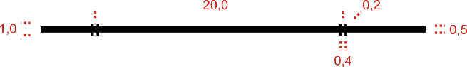 | wypełnienie |  |  |  | 0 |  |  | 0 |  |  | 0 | 100 | 40
0010_203 | linia kolejowa zelektryfikowana dwutorowa | Sposób pozyskania danych z BDOT10k:  Klasa OT_SKTR_L  rodzajPojazduSzynowego IN ('kolej') AND rodzajTrakcji IN ('zelektryfikowana') AND liczbaTorow = 2 AND rodzajTorow IN ('tor normalny', 'tor szeroki') AND polozenie NOT IN ('pod powierzchnią gruntu') AND funkcjaToru IN ('tor szlakowy', 'tor zwykły') AND kategoriaIstnienia IN ('eksploatowany', 'nieczynny')
0010_203 | linia kolejowa zelektryfikowana dwutorowa | Uwagi: Linie kolejowe szerokotorowe lub nieczynne wyróżnia się poprzez umieszczenie wzdłuż znaku napisu odpowiednio „szerokotorowa” lub „nieczynna”. Przy nazwie stacji lub przystanku kolejowego znajdujących się przy kolei nieczynnej dodaje się skrót „niecz.”. Poprzeczne kreski przedstawiające liczbę torów przesuwa się lub opuszcza w przypadku, gdy kolidują ze znakami elementów sytuacji położonych przy linii kolejowej.
0010_204 | linia kolejowa zelektryfikowana jednotorowa |  | wypełnienie |  |  |  | 0 |  |  | 0 |  |  | 0 | 100 | 40
0010_204 | linia kolejowa zelektryfikowana jednotorowa | Sposób pozyskania danych z BDOT10k:  Klasa OT_SKTR_L  rodzajPojazduSzynowego IN ('kolej') AND rodzajTrakcji IN ('zelektryfikowana') AND liczbaTorow = 1 AND rodzajTorow IN ('tor normalny', 'tor szeroki') AND polozenie NOT IN ('pod powierzchnią gruntu') AND funkcjaToru IN ('tor szlakowy', 'tor zwykły') AND kategoriaIstnienia IN ('eksploatowany', 'nieczynny')
0010_204 | linia kolejowa zelektryfikowana jednotorowa | Uwagi: Linie kolejowe szerokotorowe lub nieczynne wyróżnia się poprzez umieszczenie wzdłuż znaku napisu odpowiednio „szerokotorowa” lub „nieczynna”. Przy nazwie stacji lub przystanku kolejowego znajdujących się przy kolei nieczynnej dodaje się skrót „niecz.”. Poprzeczne kreski przedstawiające liczbę torów przesuwa się lub opuszcza w przypadku, gdy kolidują ze znakami elementów sytuacji położonych przy linii kolejowej.
0010_206 | linia kolejowa niezelektryfikowana wielotorowa | 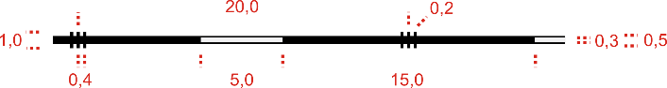 | wypełnienie I |  |  |  | 0 |  |  | 0 |  |  | 0 | 100 | 40
0010_206 | linia kolejowa niezelektryfikowana wielotorowa |  | wypełnienie II |  |  |  | 0 |  |  | 0 |  |  | 0 | 0 | 40
0010_206 | linia kolejowa niezelektryfikowana wielotorowa |  | kontur |  |  |  | 0 |  |  | 0 |  |  | 0 | 100 | 40
0010_206 | linia kolejowa niezelektryfikowana wielotorowa | Sposób pozyskania danych z BDOT10k:  Klasa OT_SKTR_L  rodzajPojazduSzynowego IN ('kolej') AND rodzajTrakcji IN ('niezelektryfikowana') AND liczbaTorow >= 3 AND rodzajTorow IN ('tor normalny', 'tor szeroki') AND polozenie NOT IN ('pod powierzchnią gruntu') AND funkcjaToru IN ('tor szlakowy', 'tor zwykły') AND kategoriaIstnienia IN ('eksploatowany', 'nieczynny')
0010_206 | linia kolejowa niezelektryfikowana wielotorowa | Uwagi: Znak stosuje się dla linii o liczbie torów równej bądź większej od 3. Linie kolejowe szerokotorowe  lub nieczynne wyróżnia się poprzez umieszczenie wzdłuż znaku napisu odpowiednio „szerokotorowa”  lub „nieczynna”. Przy nazwie stacji lub przystanku kolejowego znajdujących się przy kolei nieczynnej dodaje się skrót „niecz.”. Poprzeczne kreski przedstawiające liczbę torów przesuwa się lub opuszcza w przypadku, gdy kolidują ze znakami elementów sytuacji położonych przy linii kolejowej.
0010_207 | linia kolejowa niezelektryfikowana dwutorowa | 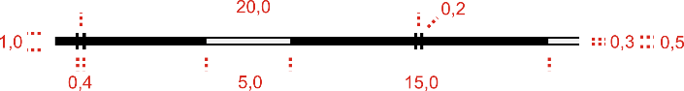 | wypełnienie I |  |  |  | 0 |  |  | 0 |  |  | 0 | 100 | 40
0010_207 | linia kolejowa niezelektryfikowana dwutorowa |  | wypełnienie II |  |  |  | 0 |  |  | 0 |  |  | 0 | 0 | 40
0010_207 | linia kolejowa niezelektryfikowana dwutorowa |  | kontur |  |  |  | 0 |  |  | 0 |  |  | 0 | 100 | 40
0010_207 | linia kolejowa niezelektryfikowana dwutorowa | Sposób pozyskania danych z BDOT10k:  Klasa OT_SKTR_L  rodzajPojazduSzynowego IN ('kolej') AND rodzajTrakcji IN ('niezelektryfikowana') AND liczbaTorow = 2 AND rodzajTorow IN ('tor normalny', 'tor szeroki') AND polozenie NOT IN ('pod powierzchnią gruntu') AND funkcjaToru IN ('tor szlakowy', 'tor zwykły') AND kategoriaIstnienia IN ('eksploatowany', 'nieczynny')
0010_207 | linia kolejowa niezelektryfikowana dwutorowa | Uwagi: Linie kolejowe szerokotorowe lub nieczynne wyróżnia się poprzez umieszczenie wzdłuż znaku napisu odpowiednio „szerokotorowa” lub „nieczynna”. Przy nazwie stacji lub przystanku kolejowego znajdujących się przy kolei nieczynnej dodaje się skrót „niecz.”. Poprzeczne kreski przedstawiające liczbę torów przesuwa się lub opuszcza w przypadku, gdy kolidują ze znakami elementów sytuacji położonych przy linii kolejowej.
0010_208 | linia kolejowa niezelektryfikowana jednotorowa | 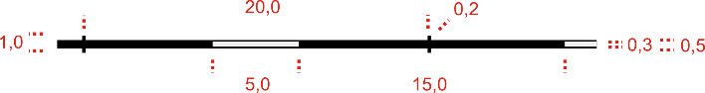 |  | wypełnienie I |  |  |  |  | 0 |  |  | 0 | 0 | 100 | 40
0010_208 | linia kolejowa niezelektryfikowana jednotorowa |  |  | wypełnienie II |  |  |  |  | 0 |  |  | 0 | 0 | 0 | 40
0010_208 | linia kolejowa niezelektryfikowana jednotorowa |  |  | kontur |  |  |  |  | 0 |  |  | 0 | 0 | 100 | 40
0010_208 | linia kolejowa niezelektryfikowana jednotorowa | Sposób pozyskania danych z BDOT10k:  Klasa OT_SKTR_L  rodzajPojazduSzynowego IN ('kolej') AND rodzajTrakcji IN ('niezelektryfikowana') AND liczbaTorow = 1 AND rodzajTorow IN ('tor normalny', 'tor szeroki') AND polozenie NOT IN ('pod powierzchnią gruntu') AND funkcjaToru IN ('tor szlakowy', 'tor zwykły') AND kategoriaIstnienia IN ('eksploatowany', 'nieczynny')
0010_208 | linia kolejowa niezelektryfikowana jednotorowa | Uwagi: Linie kolejowe szerokotorowe lub nieczynne wyróżnia się poprzez umieszczenie wzdłuż znaku napisu odpowiednio „szerokotorowa” lub „nieczynna”. Przy nazwie stacji lub przystanku kolejowego znajdujących się przy kolei nieczynnej dodaje się skrót „niecz.”. Poprzeczne kreski przedstawiające liczbę torów przesuwa się lub opuszcza w przypadku, gdy kolidują ze znakami elementów sytuacji położonych przy linii kolejowej.
0010_209 | linia kolejowa  w budowie |  |  | wypełnienie |  |  |  |  | 0 |  |  | 0 | 0 | 100 | 40
0010_209 | linia kolejowa  w budowie | Sposób pozyskania danych z BDOT10k:  Klasa OT_SKTR_L  rodzajPojazduSzynowego IN ('kolej') AND polozenie NOT IN ('pod powierzchnią gruntu') AND funkcjaToru IN ('tor szlakowy', 'tor szlakowy stacyjny', 'tor zwykły') AND kategoriaIstnienia IN ('w budowie')
0010_209 | linia kolejowa  w budowie | Uwagi:
0010_211 | linia kolejowa wąskotorowa |  |  | wypełnienie |  |  |  |  | 0 |  |  | 0 | 0 | 100 | 40
0010_211 | linia kolejowa wąskotorowa | Sposób pozyskania danych z BDOT10k:  Klasa OT_SKTR_L  rodzajPojazduSzynowego IN ('kolej') AND rodzajTorow IN ('tor wąski') AND polozenie NOT IN ('pod powierzchnią gruntu') AND funkcjaToru IN ('tor szlakowy', 'tor zwykły') AND kategoriaIstnienia IN ('eksploatowany', 'nieczynny')
0010_211 | linia kolejowa wąskotorowa | Uwagi: Linie kolei wąskotorowej nieczynnej, czynnej czasowo (w szczególności turystycznej) i zabytkowej wyróżnia się odpowiednio opisem „nieczynna”, „czynna czasowo”, „zabytkowa”. Wszystkie opisy umieszcza się wzdłuż znaku linii kolei wąskotorowej. Poprzeczne kreski znaku przesuwa się lub opuszcza w przypadku, gdy kolidują one ze znakami elementów sytuacji położonych przy linii kolejowej. Tory i urządzenia stacyjne przedstawia się zgodnie z zasadami podanymi dla znaku 0010_213, tak jak na liniach normalnotorowych.
0010_213 | tor stacyjny |  |  | wypełnienie |  |  |  |  | 0 |  |  | 0 | 0 | 100 | 40
0010_213 | tor stacyjny | Sposób pozyskania danych z BDOT10k:  Klasa OT_SKTR_L  (rodzajPojazduSzynowego IN ('kolej') AND liczbaTorow = 1 AND polozenie NOT IN ('pod powierzchnią gruntu') AND funkcjaToru IN ('bocznica', 'tor zwykły stacyjny', 'tor szlakowy stacyjny')) OR (rodzajPojazduSzynowego IN ('metro') AND polozenie IN ('na powierzchni gruntu')) OR (rodzajPojazduSzynowego IN ('tramwaj') AND polozenie NOT IN ('pod powierzchnią gruntu') AND jest położony na obiekcie „zajezdnia lub baza transportowa” w klasie OT_KUKO_A)
0010_213 | tor stacyjny | Uwagi: Znak stosuje się do przedstawienia torów stacyjnych i bocznic kolejowych na obszarach  w szczególności: zakładów przemysłowych, magazynów. Znakiem toru stacyjnego przedstawia się również tory na terenie zajezdni i pętli tramwajowych. Tory stacyjne przedstawia się zgodnie z ich rzeczywistym położeniem w terenie.
0010_215 | obrotnica kolejowa | 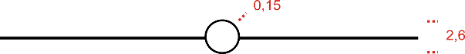 |  | wypełnienie |  |  |  |  | 0 |  |  | 0 | 0 | 0 | 54
0010_215 | obrotnica kolejowa |  |  | kontur |  |  |  |  | 0 |  |  | 0 | 0 | 100 | 54
0010_215 | obrotnica kolejowa | Sposób pozyskania danych z BDOT10k:  Klasa OT_BUTR_P  rodzaj IN ('obrotnica kolejowa')
0010_215 | obrotnica kolejowa | Uwagi:
0010_217 | linia tramwajowa dwutorowa | 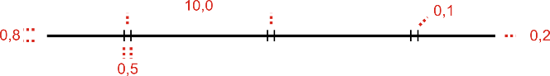 |  | wypełnienie |  |  |  |  | 0 |  |  | 0 | 0 | 100 | 40
0010_217 | linia tramwajowa dwutorowa | Sposób pozyskania danych z BDOT10k:  Klasa OT_SKTR_L  rodzajPojazduSzynowego IN ('tramwaj') AND liczbaTorow >= 2 AND polozenie NOT IN ('pod powierzchnią gruntu') AND nie jest położony na obiekcie „zajezdnia lub baza transportowa” w klasie OT_KUKO_A)
0010_217 | linia tramwajowa dwutorowa | Uwagi: Poprzeczne kreski przedstawiające liczbę torów przesuwa się lub opuszcza w przypadku, gdy kolidują one ze znakami elementów sytuacji położonych przy linii kolejowej.
0010_218 | linia tramwajowa jednotorowa |  |  | wypełnienie |  |  |  |  | 0 |  |  | 0 | 0 | 100 | 40
0010_218 | linia tramwajowa jednotorowa | Sposób pozyskania danych z BDOT10k:  Klasa OT_SKTR_L  rodzajPojazduSzynowego IN ('tramwaj') AND liczbaTorow = 1 AND polozenie NOT IN ('pod powierzchnią gruntu') AND nie jest położony na obiekcie „zajezdnia lub baza transportowa” w klasie OT_KUKO_A)
0010_218 | linia tramwajowa jednotorowa | Uwagi: Poprzeczne kreski przedstawiające liczbę torów przesuwa się lub opuszcza w przypadku, gdy kolidują one ze znakami elementów sytuacji położonych przy linii kolejowej.
0010_219_1 | tunel kolejowy (w skali) |  | wypełnienie |  |  |  |  |  | 0 |  |  | 0 | 0 | 100 | 46
0010_219_1 | tunel kolejowy (w skali) | Sposób pozyskania danych z BDOT10k:  Klasa OT_BUIN_L  rodzaj IN ('tunel') AND automatycznie obliczona długość >= 25 AND jest współliniowy z SKTR  - dla obiektów położonych między odcinkami pojedynczych torów kod należy nadać indywidualnie  - dla obiektów położonych na granicy powiatów bierze się pod uwagę całą długość obiektu (bo obu stronach granicy)
0010_219_1 | tunel kolejowy (w skali) | Uwagi: Znak stosuje się dla obiektów o długości równej bądź większej od 25 m. Szerokość znaku tunelu jest taka sama jak szerokość znaku kolei przechodzącej przez tunel. Znak tunelu pokrywa się znakami elementów treści mapy, które występują nad tunelem. W przypadku, gdy linia kolejowa przebiega pod terenem zabudowanym i koliduje to z rysunkiem obiektów położonych na powierzchni, znak tunelu pomija się całkowicie lub częściowo. Pozostawia się wtedy jedynie skrajne poprzeczne kreski oznaczające koniec tunelu.
0010_219_2 | tunel kolejowy (symbol) |  | wypełnienie |  |  |  |  |  | 0 |  |  | 0 | 0 | 100 | 46
0010_219_2 | tunel kolejowy (symbol) | Sposób pozyskania danych z BDOT10k:  Klasa OT_BUIN_L  rodzaj IN ('tunel') AND automatycznie obliczona długość < 25 AND jest współliniowy z SKTR  - dla obiektów położonych między odcinkami pojedynczych torów kod należy nadać indywidualnie  - dla obiektów położonych na granicy powiatów bierze się pod uwagę całą długość obiektu (bo obu stronach granicy)
0010_219_2 | tunel kolejowy (symbol) | Uwagi: Szerokość znaku tunelu jest taka sama jak szerokość znaku kolei przechodzącej przez tunel. Znak tunelu pokrywa się znakami elementów treści mapy, które występują nad tunelem. W przypadku, gdy linia kolejowa przebiega pod terenem zabudowanym i koliduje to z rysunkiem obiektów położonych na powierzchni, znak tunelu pomija się całkowicie lub częściowo. Pozostawia się wtedy jedynie skrajne poprzeczne kreski oznaczające koniec tunelu.
0010_220_1 | most, wiadukt lub estakada kolejowa  (w skali) |  | kontur |  |  |  |  |  | 0 |  |  | 0 | 0 | 100 | 46
0010_220_1 | most, wiadukt lub estakada kolejowa  (w skali) | Sposób pozyskania danych z BDOT10k:  Klasa OT_BUIN_L  rodzaj IN ('estakada', 'wiadukt', 'most') AND automatycznie obliczona długość >= 10 AND jest współliniowy z SKTR  - dla obiektów położonych między odcinkami pojedynczych torów kod należy nadać indywidualnie  - dla obiektów położonych na granicy powiatów bierze się pod uwagę całą długość obiektu (bo obu stronach granicy)
0010_220_1 | most, wiadukt lub estakada kolejowa  (w skali) | Uwagi: Znak stosuje się dla obiektów o długości równej bądź większej od 10 m. Szerokość znaku mostu  lub wiaduktu kolejowego dostosowuje się do szerokości znaku linii kolejowej przechodzącej przez ten most lub wiadukt. W przypadku mostów lub wiaduktów wielopoziomowych, na znaku tym wizualizuje się znak ciągu komunikacyjnego przebiegającego najwyżej. Na mostach lub wiaduktach o długości mniejszej niż 60 m  (6,0 mm na mapie) pomija się kreski na linii kolejowej oznaczające liczbę torów.
0010_220_2 | most, wiadukt lub estakada kolejowa (symbol) |  | kontur |  |  |  |  |  | 0 |  |  | 0 | 0 | 100 | 46
0010_220_2 | most, wiadukt lub estakada kolejowa (symbol) | Sposób pozyskania danych z BDOT10k:  Klasa OT_BUIN_L  rodzaj IN ('estakada', 'wiadukt', 'most') AND automatycznie obliczona długość < 10 AND automatycznie obliczona długość >= 3 AND jest współliniowa z SKTR  - dla obiektów położonych między odcinkami pojedynczych torów kod należy nadać indywidualnie  - dla obiektów położonych na granicy powiatów bierze się pod uwagę całą długość obiektu (bo obu stronach granicy)
0010_220_2 | most, wiadukt lub estakada kolejowa (symbol) | Uwagi: Szerokość znaku mostu lub wiaduktu kolejowego dostosowuje się do szerokości znaku linii kolejowej przechodzącej przez ten most lub wiadukt. W przypadku mostów lub wiaduktów wielopoziomowych, na znaku tym wizualizuje się znak ciągu komunikacyjnego przebiegającego najwyżej. Na mostach lub wiaduktach o długości mniejszej niż 60 m (6,0 mm na mapie) pomija się kreski na linii kolejowej oznaczające liczbę torów.
0010_225 | wejście do stacji metra | 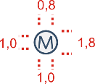 | wypełnienie |  |  |  |  |  | 0 |  |  | 0 | 0 | 0 | 61
0010_225 | wejście do stacji metra |  | kontur |  |  |  |  |  | 86 |  |  | 67 | 40 | 24 | 61
0010_225 | wejście do stacji metra |  | sygnatura |  |  |  |  |  | 86 |  |  | 67 | 40 | 24 | 61
0010_225 | wejście do stacji metra | Sposób pozyskania danych z BDOT10k:  Klasa OT_OIKM_P  rodzaj IN ('wejście do stacji metra')
0010_225 | wejście do stacji metra | Uwagi: W przypadku, gdy wejście do metra zlokalizowane jest w budynku, znak ten rysuje się w połączeniu ze znakiem budynku. Zadaszeń i osłon przy wejściu do metra nie pokazuje się.
0010_226 | peron lub rampa kolejowa |  |  |  | wypełnienie |  |  | 0 |  |  | 0 |  | 0 | 0 | 41
0010_226 | peron lub rampa kolejowa |  |  |  | kontur |  |  | 0 |  |  | 0 |  | 0 | 100 | 41
0010_226 | peron lub rampa kolejowa | Sposób pozyskania danych z BDOT10k:  Klasa OT_BUIB_A  rodzaj IN ('peron kolejowy', 'rampa kolejowa')  Klasa OT_BUIB_L  rodzaj IN ('peron kolejowy', 'rampa kolejowa')
0010_226 | peron lub rampa kolejowa | Uwagi: Budynek stacji lub przystanku kolejowego oznacza się znakiem budynku użyteczności publicznej (0010_320_1). Nazwę stacji lub przystanku pomija się, gdy leżą one w miejscowości o takiej samej nazwie. Wówczas opisuje się je odpowiednim skrótem objaśniającym „st.” lub „p. kol.”. Gdy usytuowanie stacji lub przystanku nie pozwala na jednoznaczne przypisanie nazwy, umieszcza się jej pełne brzmienie poprzedzone odpowiednim skrótem „St.” lub „P.”. Skrót objaśniający lub nazwę przystanku bez budynku umieszcza się przy znaku peronu. Znak przedstawiający rampę kolejową uzupełnia się skrótem objaśniającym „rmp.”.
0010_227 | kolej linowa |  |  |  |  | wypełnienie |  | 0 |  |  | 0 |  | 0 | 100 | 51
0010_227 | kolej linowa | Sposób pozyskania danych z BDOT10k:  Klasa OT_BUTR_L  rodzaj IN ('kolej linowa') AND kategoriaIstnienia IN ('eksploatowany')
0010_227 | kolej linowa | Uwagi: Do przedstawienia podpór kolei linowej stosuje się znak 0010_428.
0010_228 | wyciąg narciarski | 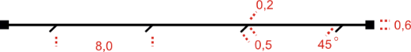 |  |  |  | wypełnienie |  | 0 |  |  | 0 |  | 0 | 100 | 51
0010_228 | wyciąg narciarski | Sposób pozyskania danych z BDOT10k:  Klasa OT_BUTR_L  rodzaj IN ('wyciąg narciarski')
0010_228 | wyciąg narciarski | Uwagi: Znak stosuje się do przedstawienia wszystkich stałych wyciągów narciarskich, pokazując tylko początkowe i końcowe podpory wyciągu. Połówki strzałek przy linii znaku wskazujące kierunek wzniesienia, umieszcza się po jego prawej stronie.
0010_229 | pochylnia |  |  |  |  | wypełnienie |  | 100 |  |  | 30 |  | 0 | 20 | 51
0010_229 | pochylnia | Sposób pozyskania danych z BDOT10k:  Klasa OT_BUTR_L  rodzaj IN ('pochylnia')
0010_229 | pochylnia | Uwagi: Znak stosuje się dla budowli transportowej (pochylni) służącej do przewożenia jednostek pływających na drodze wodnej o różnym poziomie wody.

Miejscowości, zabudowa, budynki i budowle
Kod karto–graficzny 10k | Nazwa obiektu | Znak graficzny  wymiary w skali mapy [mm] | Element znaku graficznego | Barwa |  |  |  | poziom
 |  |  |  | C | M | Y | K | poziom
0010_317_1 | budynek mieszkalny wielorodzinny (w skali) | 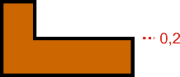 | wypełnienie | 16 | 69 | 100 | 4 | 42
0010_317_1 | budynek mieszkalny wielorodzinny (w skali) |  | kontur | 0 | 0 | 0 | 100 | 42
0010_317_1 | budynek mieszkalny wielorodzinny (w skali) | Sposób pozyskania danych z BDOT10k:  Klasa BUBD_A  przewazajacaFunkcjaBudynku IN ('budynek wielorodzinny', 'dom zakonny', 'klasztor', 'koszary') AND liczbaKondygnacji <= 10 AND kategoriaIstnienia NOT IN ('zniszczony')
0010_317_1 | budynek mieszkalny wielorodzinny (w skali) | Uwagi: Znak budynku będącego klasztorem lub plebanią opisuje się odpowiednio skrótem objaśniającym „kl.”.
0010_318_1 | budynek mieszkalny jednorodzinny (w skali) | 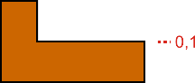 | wypełnienie | 16 | 69 | 100 | 4 | 42
0010_318_1 | budynek mieszkalny jednorodzinny (w skali) |  | kontur | 0 | 0 | 0 | 100 | 42
0010_318_1 | budynek mieszkalny jednorodzinny (w skali) | Sposób pozyskania danych z BDOT10k:  Klasa BUBD_A  przewazajacaFunkcjaBudynku IN ('budynek jednorodzinny', 'dom letniskowy') AND kategoriaIstnienia NOT IN ('zniszczony')
0010_318_1 | budynek mieszkalny jednorodzinny (w skali) | Uwagi: Znak budynku będącego domem letniskowym opisuje się skrótem objaśniającym „letn.”.
0010_319 | budynek mieszkalny wysoki | 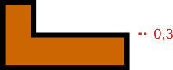 | wypełnienie | 16 | 69 | 100 | 4 | 42
0010_319 | budynek mieszkalny wysoki |  | kontur | 0 | 0 | 0 | 100 | 42
0010_319 | budynek mieszkalny wysoki | Sposób pozyskania danych z BDOT10k:  Klasa BUBD_A  przewazajacaFunkcjaBudynku IN ('budynek wielorodzinny', 'dom zakonny', 'klasztor', 'koszary') AND liczbaKondygnacji >10 AND kategoriaIstnienia NOT IN ('zniszczony')
0010_319 | budynek mieszkalny wysoki | Uwagi: Znak dla budynków o liczbie kondygnacji powyżej 10.
0010_320_1 | budynek użyteczności publicznej  (w skali) | 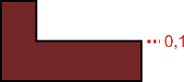 | wypełnienie | 33 | 89 | 79 | 42 | 42
0010_320_1 | budynek użyteczności publicznej  (w skali) |  | kontur | 0 | 0 | 0 | 100 | 42
0010_320_1 | budynek użyteczności publicznej  (w skali) | Sposób pozyskania danych z BDOT10k:  Klasa BUBD_A  (funkcjaOgolnaBudynku IN ('budynki oświaty, nauki i kultury oraz budynki sportowe', 'budynki szpitali i inne budynki opieki zdrowotnej', 'budynki biurowe', 'budynki handlowo-usługowe') OR przewazajacaFunkcjaBudynku IN ('dworzec autobusowy', 'dworzec kolejowy', 'dworzec lotniczy', 'stacja kolejki górskiej lub wyciągu krzesełkowego', 'terminal portowy', 'parking wielopoziomowy', 'dom weselny', 'hotel', 'motel', 'pensjonat', 'restauracja', 'zajazd', 'domek kempingowy', 'dom rekolekcyjny', 'dom wypoczynkowy', 'ośrodek szkoleniowo-wypoczynkowy', 'schronisko turystyczne', 'budynki cmentarne', 'dom pogrzebowy', 'krematorium', 'areszt śledczy', 'schronisko dla nieletnich', 'toaleta publiczna', 'leśniczówka', 'dom dla bezdomnych', 'dom dziecka' , 'dom opieki społecznej', 'dom parafialny', 'dom studencki', 'hotel robotniczy', 'internat lub bursa szkolna', 'placówka opiekuńczo-wychowawcza', 'rezydencja ambasadora', 'rezydencja biskupia', 'rezydencja prezydencka', 'zakład karny', 'zakład poprawczy')) AND liczbaKondygnacji <= 10 AND kategoriaIstnienia NOT IN ('zniszczony')
0010_320_1 | budynek użyteczności publicznej  (w skali) | Uwagi: Znak budynku użyteczności publicznej opisuje się odpowiednim skrótem objaśniającym: „amb.” (ambasada), „B” (bank), „bas. kąp.” (basen kąpielowy), „b. tran.” (baza transportowa), „c. han.” (centrum handlowe), „d. dz.” (dom dziecka), „d. h.” (dom handlowy), „d. k.” (dom kultury), „d. op.” (dom opieki), „d. paraf.” (dom parafialny), „d.s.” (dom studenta), „d. wes.” (dom weselny), „d. wych.” (dom wychowawczy), „d. wyp.” (dom wypoczynkowy), „fort.” (twierdza lub forteca), „H” (hotel), „h. targ.” (hala targowa), „h. sport.” (hala sportowa), „int.” (internat), „K” (kino), „kemp.” (kemping), „M” (muzeum), „nadl.” (nadleśnictwo – siedziba), „obs. astr.” (obserwatorium astronomiczne), „P” (policja), „p. prom.” (przystań promowa), „pocz.” (placówka operatora pocztowego), „pog. rat.” (pogotowie ratunkowe), „port” (port wodny lub przystań), „port. lot.” (dworzec lotniczy), „przedszk.” (przedszkole), „rem.” (remiza strażacka), „rest.” (restauracja), „S” (sąd), „san.” (sanatorium), „schr.” (schronisko), „SP” (starostwo powiatowe), „szk.” (szkoła), „szpit.” (szpital), „T” (teatr), „UG” (urząd gminy), „UM” (urząd miasta), „UMG” (urząd miasta i gminy), „UMr” (urząd marszałkowski), „UW” (urząd wojewódzki), „ośr. wyp.” (ośrodek wypoczynkowy), „z. kar.” (zakład karny), „zdr.” (ośrodek zdrowia), „żłb.” (żłobek). Skrót pomija się jedynie w przypadku braku miejsca na jego jednoznaczne umieszczenie. Skrót „biur.” pomija się także przy budynkach występujących na terenie dużego zakładu przemysłowego. Przy największych lub najważniejszych budynkach użyteczności publicznej umieszcza się ich nazwy własne lub skróty nazw.
0010_321 | budynek użyteczności publicznej wysoki | 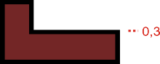 | wypełnienie | 33 | 89 | 79 | 42 | 42
0010_321 | budynek użyteczności publicznej wysoki |  | kontur | 0 | 0 | 0 | 100 | 42
0010_321 | budynek użyteczności publicznej wysoki | Sposób pozyskania danych z BDOT10k:  Klasa BUBD_A  (funkcjaOgolnaBudynku IN ('budynki oświaty, nauki i kultury oraz budynki sportowe', 'budynki szpitali i  inne budynki opieki zdrowotnej', 'budynki biurowe', 'budynki handlowo-usługowe') OR przewazajacaFunkcjaBudynku IN ('dworzec autobusowy', 'dworzec kolejowy', 'dworzec lotniczy', 'stacja kolejki górskiej lub wyciągu krzesełkowego', 'terminal portowy', 'parking wielopoziomowy', 'dom weselny', 'hotel', 'motel', 'pensjonat', 'restauracja', 'zajazd', 'domek kempingowy', 'dom rekolekcyjny', 'dom wypoczynkowy', 'ośrodek szkoleniowo-wypoczynkowy', 'schronisko turystyczne', 'budynki cmentarne', 'dom pogrzebowy', 'krematorium', 'areszt śledczy', 'schronisko dla nieletnich', 'toaleta publiczna', 'leśniczówka', 'dom dla bezdomnych', 'dom dziecka' , 'dom opieki społecznej', 'dom parafialny', 'dom studencki', 'hotel robotniczy', 'internat lub bursa szkolna', 'placówka opiekuńczo-wychowawcza', 'rezydencja ambasadora', 'rezydencja biskupia', 'rezydencja prezydencka', 'zakład karny', 'zakład poprawczy')) AND liczbaKondygnacji > 10 AND kategoriaIstnienia NOT IN ('zniszczony')
0010_321 | budynek użyteczności publicznej wysoki | Uwagi: Znak budynku użyteczności publicznej opisuje się odpowiednim skrótem objaśniającym: „B” (bank), „bas. kąp.” (basen kąpielowy), „b. tran.” (baza transportowa), „c. han.” (centrum handlowe), „d. dz.” (dom dziecka), „d. h.” (dom handlowy), „d. k.” (dom kultury), „d. op.” (dom opieki), „d. paraf.” (dom parafialny), „d.s.” (dom studenta), „d. wych.” (dom wychowawczy), „d. wyp.” (dom wypoczynkowy), „fort.” (twierdza lub forteca), „H” (hotel), „h. targ.” (hala targowa), „h. sport.” (hala sportowa), „int.” (internat), „K” (kino), „kemp.” (kemping), „M” (muzeum), „nadl.” (nadleśnictwo – siedziba), „obs. astr.” (obserwatorium astronomiczne), „P” (policja), „p. prom.” (przystań promowa), „pocz.” (placówka operatora pocztowego), „pog. rat.” (pogotowie ratunkowe), „port” (port wodny lub przystań), „port. lot.” (dworzec lotniczy), „przedszk.” (przedszkole), „rem.” (remiza strażacka), „S” (sąd), „san.” (sanatorium), „schr.” (schronisko), „SP” (starostwo powiatowe), „szk.” (szkoła), „szpit.” (szpital), „T” (teatr), „UG” (urząd gminy), „UM” (urząd miasta), „UMG” (urząd miasta i gminy), „UMr” (urząd marszałkowski), „UW” (urząd wojewódzki), „ośr. wyp.” (ośrodek wypoczynkowy), „z. kar.” (zakład karny). Skrót pomija się jedynie w przypadku braku miejsca na jego jednoznaczne umieszczenie. Skrót „biur.” pomija się także przy budynkach występujących na terenie dużego zakładu przemysłowego. Przy największych lub najważniejszych budynkach użyteczności publicznej umieszcza się ich nazwy własne lub skróty nazw.
0010_323_1 | budynek przemysłowy  (w skali) | 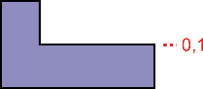 | wypełnienie | 46 | 44 | 3 | 0 | 42
0010_323_1 | budynek przemysłowy  (w skali) |  | kontur | 0 | 0 | 0 | 100 | 42
0010_323_1 | budynek przemysłowy  (w skali) | Sposób pozyskania danych z BDOT10k:  Klasa OT_BUBD_A:  funkcjaOgolnaBudynku IN ('budynki przemysłowe') AND (liczbaKondygnacji <= 10 OR liczbaKondygnacji IS NULL) AND kategoriaIstnienia NOT IN ('zniszczony')
0010_323_1 | budynek przemysłowy  (w skali) | Uwagi: Przy głównym budynku produkcyjnym na terenie zakładu przemysłowego umieszcza się napis  lub skrót objaśniający rodzaj przemysłu, w przypadku dużych zakładów opisuje się ich nazwy własne.  Przy pozostałych budynkach przemysłowych umieszcza się opisy lub skróty, jeśli różnią się funkcją szczegółową lub są oddalone. Znak budynku przemysłowego opisuje się odpowiednim skrótem objaśniającym: „el.” (elektrownia), „elc.” (elektrociepłownia), „rafin.” (rafineria).
0010_324 | budynek przemysłowy wysoki | 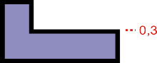 | wypełnienie | 46 | 44 | 3 | 0 | 42
0010_324 | budynek przemysłowy wysoki |  | kontur | 0 | 0 | 0 | 100 | 42
0010_324 | budynek przemysłowy wysoki | Sposób pozyskania danych z BDOT10k:  Klasa BUBD_A  funkcjaOgolnaBudynku IN ('budynki przemysłowe') AND liczbaKondygnacji > 10 AND kategoriaIstnienia NOT IN ('zniszczony')  Klasa OT_BUWT_A:  rodzaj IN ('chłodnia kominowa', 'wieża ciśnień’) AND kategoriaIstnienia NOT IN ('zniszczony')
0010_324 | budynek przemysłowy wysoki | Uwagi: Przy głównym budynku produkcyjnym na terenie zakładu przemysłowego umieszcza się napis  lub skrót objaśniający rodzaj przemysłu, w przypadku dużych zakładów opisuje się ich nazwy własne.  Przy pozostałych budynkach przemysłowych umieszcza się opisy lub skróty, jeśli różnią się funkcją szczegółową lub są oddalone. Znak budynku przemysłowego opisuje się odpowiednim skrótem objaśniającym: „el.” (elektrownia), „elc.” (elektrociepłownia), „rafin.” (rafineria).
0010_325_1 | budynek gospodarczy  (w skali) | 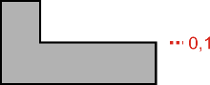 | wypełnienie | 31 | 25 | 25 | 0 | 42
0010_325_1 | budynek gospodarczy  (w skali) |  | kontur | 0 | 0 | 0 | 100 | 42
0010_325_1 | budynek gospodarczy  (w skali) | Sposób pozyskania danych z BDOT10k:  Klasa BUBD_A  (funkcjaOgolnaBudynku IN ('zbiorniki, silosy i budynki magazynowe') OR przewazajacaFunkcjaBudynku IN ('budynek kontroli ruchu kolejowego', 'budynek kontroli ruchu powietrznego', 'centrum telekomunikacyjne', 'hangar', 'lokomotywownia lub wagonownia', 'stacja nadawcza radia i telewizji', 'stacja nautyczna', 'zajezdnia autobusowa', 'zajezdnia tramwajowa', 'zajezdnia trolejbusowa', 'garaż', 'budynek gospodarczy', 'budynek produkcyjny zwierząt hodowlanych', 'stajnia', 'dzwonnica', 'zabytek niepełniący żadnej funkcji użytkowej', 'bacówka', 'stacja gazowa', 'stacja pomp', 'stacja transformatorowa', 'zabudowania koszarowe', 'zakład karny lub poprawczy', 'kapitanat lub bosmanat portu') OR (przewazajacaFunkcjaBudynku IS NULL AND uwagi IN ('funkcjaSzczegolowaBudynku - inny budynek niemieszkalny'))) AND kategoriaIstnienia NOT IN ('zniszczony')  Klasa OT_OIOR_A  rodzaj IN ('bunkier lub schron')
0010_325_1 | budynek gospodarczy  (w skali) | Uwagi: Znak budynku gospodarczego opisuje się odpowiednim skrótem objaśniającym: „gar.” (garaż), „hod.” (budynek produkcyjny ferm hodowlanych), „mag.” (magazyn), „pomp.” (przepompownia), „rdst.” (radiostacja), „zaj.” (zajezdnia autobusowa, tramwajowa, trolejbusowa). Budynek transformatora przedstawia się dodając do niego znak strzałki, według opisu do znaku 0010_423. Przy wejściu do budynku gospodarczego będącego bunkrem umieszcza się znak 0010_333.
0010_326_1 | budynek zrujnowany  lub ruina zabytkowa  (w skali) | 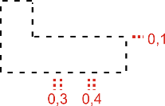 | wypełnienie | 0 | 0 | 0 | 0 | 42
0010_326_1 | budynek zrujnowany  lub ruina zabytkowa  (w skali) |  | kontur | 0 | 0 | 0 | 100 | 42
0010_326_1 | budynek zrujnowany  lub ruina zabytkowa  (w skali) | Sposób pozyskania danych z BDOT10k:  Klasa BUBD_A  kategoriaIstnienia IN ('zniszczony') AND automatycznie obliczone pole powierzchni >= 100  Klasa OT_OIOR_A  rodzaj IN ('ruina zabytkowa')
0010_326_1 | budynek zrujnowany  lub ruina zabytkowa  (w skali) | Uwagi: Znak budynku zrujnowanego lub ruiny zabytkowej opisuje się odpowiednim skrótem objaśniającym: „r. zab.” (ruiny zabytkowe), „fort.” (twierdza lub forteca).
0010_327_1 | świątynia chrześcijańska: kościół  lub cerkiew  (w skali) | 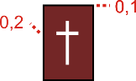 | wypełnienie | 33 | 89 | 79 | 42 | 42
0010_327_1 | świątynia chrześcijańska: kościół  lub cerkiew  (w skali) |  | kontur | 0 | 0 | 0 | 100 | 42
0010_327_1 | świątynia chrześcijańska: kościół  lub cerkiew  (w skali) |  | sygnatura | 0 | 0 | 0 | 0 | 42
0010_327_1 | świątynia chrześcijańska: kościół  lub cerkiew  (w skali) | Sposób pozyskania danych z BDOT10k:  Klasa BUBD_A  przewazajacaFunkcjaBudynku IN ('cerkiew', 'kościół') AND kategoriaIstnienia NOT IN ('zniszczony') AND automatycznie obliczone pole powierzchni >= 225
0010_327_1 | świątynia chrześcijańska: kościół  lub cerkiew  (w skali) | Uwagi: Znak stosuje się dla obiektów o powierzchni równej bądź większej od 225 m². Na budynku rysuje się krzyż, którego długość wynosi ok. 50% długości świątyni.
0010_327_2 | świątynia chrześcijańska: kościół  lub cerkiew (symbol) | 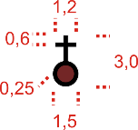 | wypełnienie | 33 | 89 | 79 | 42 | 43
0010_327_2 | świątynia chrześcijańska: kościół  lub cerkiew (symbol) |  | kontur | 0 | 0 | 0 | 100 | 43
0010_327_2 | świątynia chrześcijańska: kościół  lub cerkiew (symbol) | Sposób pozyskania danych z BDOT10k:  Klasa OT_BUBD_A  przewazajacaFunkcjaBudynku IN ('cerkiew', 'kościół') AND kategoriaIstnienia NOT IN ('zniszczony') AND automatycznie obliczone pole powierzchni < 225
0010_327_2 | świątynia chrześcijańska: kościół  lub cerkiew (symbol) | Uwagi:
0010_328_1 | świątynia niechrześcijańska (w skali) |  | wypełnienie | 33 | 89 | 79 | 42 | 42
0010_328_1 | świątynia niechrześcijańska (w skali) |  | kontur | 0 | 0 | 0 | 100 | 42
0010_328_1 | świątynia niechrześcijańska (w skali) |  | sygnatura | 0 | 0 | 0 | 0 | 42
0010_328_1 | świątynia niechrześcijańska (w skali) | Sposób pozyskania danych z BDOT10k:  Klasa OT_BUBD_A  przewazajacaFunkcjaBudynku IN ('inny budynek kultu religijnego', 'meczet', 'synagoga') AND kategoriaIstnienia NOT IN ('zniszczony') AND automatycznie obliczone pole powierzchni >= 225
0010_328_1 | świątynia niechrześcijańska (w skali) | Uwagi: Znak stosuje się dla obiektów o powierzchni równej bądź większej od 225 m². Na budynku rysuje się znak w kształcie litery T, którego długość wynosi ok. 50% długości świątyni.
0010_328_2 | świątynia niechrześcijańska (symbol) | 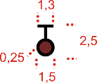 | wypełnienie | 33 | 89 | 79 | 42 | 43
0010_328_2 | świątynia niechrześcijańska (symbol) |  | kontur | 0 | 0 | 0 | 100 | 43
0010_328_2 | świątynia niechrześcijańska (symbol) |  | sygnatura | 0 | 0 | 0 | 100 | 43
0010_328_2 | świątynia niechrześcijańska (symbol) | Sposób pozyskania danych z BDOT10k:  Klasa OT_BUBD_A  przewazajacaFunkcjaBudynku IN ('inny budynek kultu religijnego', 'meczet', 'synagoga') AND kategoriaIstnienia NOT IN ('zniszczony') AND automatycznie obliczone pole powierzchni < 225
0010_328_2 | świątynia niechrześcijańska (symbol) | Uwagi:
0010_329_1 | kaplica (w skali) | 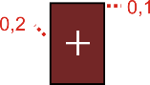 | wypełnienie | 33 | 89 | 79 | 42 | 42
0010_329_1 | kaplica (w skali) |  | kontur | 0 | 0 | 0 | 100 | 42
0010_329_1 | kaplica (w skali) |  | sygnatura | 0 | 0 | 0 | 0 | 42
0010_329_1 | kaplica (w skali) | Sposób pozyskania danych z BDOT10k:  Klasa OT_BUBD_A  przewazajacaFunkcjaBudynku IN ('kaplica') AND kategoriaIstnienia NOT IN ('zniszczony') AND automatycznie obliczone pole powierzchni >= 225
0010_329_1 | kaplica (w skali) | Uwagi: Znak stosuje się dla obiektów o powierzchni równej bądź większej od 225 m².
0010_329_2 | kaplica (symbol) | 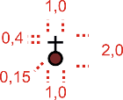 | wypełnienie | 33 | 89 | 79 | 42 | 43
0010_329_2 | kaplica (symbol) |  | kontur | 0 | 0 | 0 | 100 | 43
0010_329_2 | kaplica (symbol) | Sposób pozyskania danych z BDOT10k:  Klasa OT_BUBD_A  przewazajacaFunkcjaBudynku IN ('kaplica') AND kategoriaIstnienia NOT IN ('zniszczony') AND automatycznie obliczone pole powierzchni < 225
0010_329_2 | kaplica (symbol) | Uwagi:
0010_330 | figura, kapliczka lub krzyż | 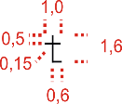 | wypełnienie | 0 | 0 | 0 | 100 | 60
0010_330 | figura, kapliczka lub krzyż | Sposób pozyskania danych z BDOT10k:  Klasa OT_OIOR_P  rodzaj IN ('figura, kapliczka lub krzyż')
0010_330 | figura, kapliczka lub krzyż | Uwagi: W przypadku, gdy na terenach zabudowanych brakuje miejsca na ich czytelne przedstawienie, obiekty te pomija się.
0010_331 | pomnik | 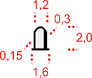 | wypełnienie | 0 | 0 | 0 | 0 | 60
0010_331 | pomnik |  | kontur | 0 | 0 | 0 | 100 | 60
0010_331 | pomnik | Sposób pozyskania danych z BDOT10k:  Klasa OT_OIOR_P  rodzaj IN ('pomnik')
0010_331 | pomnik | Uwagi:
0010_332 | odosobniona mogiła | 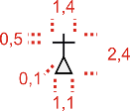 | wypełnienie | 0 | 0 | 0 | 0 | 60
0010_332 | odosobniona mogiła |  | kontur | 0 | 0 | 0 | 100 | 60
0010_332 | odosobniona mogiła | Sposób pozyskania danych z BDOT10k:  Klasa OT_OIOR_P  rodzaj IN ('odosobniona mogiła')
0010_332 | odosobniona mogiła | Uwagi:
0010_333 | bunkier  lub schron | 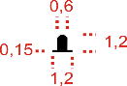 | wypełnienie | 0 | 0 | 0 | 100 | 60
0010_333 | bunkier  lub schron | Sposób pozyskania danych z BDOT10k:  Klasa OT_OIOR_P  rodzaj IN ('bunkier lub schron')
0010_333 | bunkier  lub schron | Uwagi: Znak umieszcza się również przy wejściu do budynku gospodarczego będącego bunkrem (znak 0010_325_1).
0010_334 | maszt lub wieża | 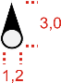 | wypełnienie | 0 | 0 | 0 | 0 | 59
0010_334 | maszt lub wieża |  | kontur | 0 | 0 | 0 | 100 | 59
0010_334 | maszt lub wieża | Sposób pozyskania danych z BDOT10k:  Klasa OT_BUWT_P  rodzaj IN ('maszt', 'wieża ciśnień', 'wieża przeciwpożarowa', 'wieża widokowa', 'wieża obserwacyjna')
0010_334 | maszt lub wieża | Uwagi: Znak wieży ciśnień lub wieży obserwacyjnej opisuje się odpowiednim skrótem objaśniającym: „w. ciśn.”, „w. obs.”.
0010_335 | wiatrak | 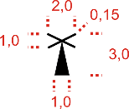 | wypełnienie | 0 | 0 | 0 | 100 | 60
0010_335 | wiatrak | Sposób pozyskania danych z BDOT10k:  Klasa OT_OIOR_P, OT_OIOR_A  rodzaj IN ('wiatrak niebędący budynkiem')
0010_335 | wiatrak | Uwagi:
0010_336 | wiata lub altana | 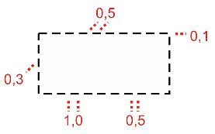 | wypełnienie | 0 | 0 | 0 | 0 | 50
0010_336 | wiata lub altana |  | kontur | 0 | 0 | 0 | 100 | 50
0010_336 | wiata lub altana | Sposób pozyskania danych z BDOT10k:  Klasa OT_OIOR_A  rodzaj IN ('wiata lub altana')
0010_336 | wiata lub altana | Uwagi:
0010_337 | szklarnia | 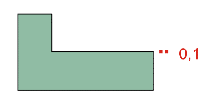 | wypełnienie | 45 | 11 | 40 | 0 | 50
0010_337 | szklarnia |  | kontur | 0 | 0 | 0 | 100 | 50
0010_337 | szklarnia | Sposób pozyskania danych z BDOT10k:  Klasa OT_BUBD_A  przewazajacaFunkcjaBudynku IN ('szklarnia lub cieplarnia', 'pawilon ogrodowy lub oranżeria') AND kategoriaIstnienia NOT IN ('zniszczony')  Klasa OT_OIOR_A  rodzaj IN ('szklarnia niebędąca budynkiem')
0010_337 | szklarnia | Uwagi: Nie łączy się znaków sąsiadujących szklarni.
0010_338 | stadion | 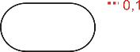 | wypełnienie | 0 | 0 | 0 | 0 | 19
0010_338 | stadion |  | kontur | 0 | 0 | 0 | 100 | 19
0010_338 | stadion | Sposób pozyskania danych z BDOT10k:  Klasa OT_BUSP_A  rodzaj IN ('kort tenisowy', 'plac sportowy', 'stadion', 'tor sportowy')
0010_338 | stadion | Uwagi: Obszar stadionu wypełnia się znakiem występującego na nim pokrycia terenu. Place sportowe opisuje się skrótem objaśniającym „pl. sport.”.
0010_339 | bieżnia lub tor | 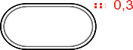 | wypełnienie | 0 | 0 | 0 | 0 | 20
0010_339 | bieżnia lub tor |  | kontur I | 60 | 51 | 51 | 20 | 20
0010_339 | bieżnia lub tor |  | kontur II | 0 | 0 | 0 | 100 | 20
0010_339 | bieżnia lub tor | Sposób pozyskania danych z BDOT10k:  Klasa OT_BUSP_L  rodzaj IN ('bieżnia', 'tor sportowy')
0010_339 | bieżnia lub tor | Uwagi:
0010_341_1 | skocznia narciarska  (w skali) | 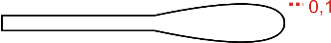 | wypełnienie | 0 | 0 | 0 | 0 | 19
0010_341_1 | skocznia narciarska  (w skali) |  | kontur | 0 | 0 | 0 | 100 | 19
0010_341_1 | skocznia narciarska  (w skali) | Sposób pozyskania danych z BDOT10k:  Klasa OT_BUSP_A  rodzaj IN ('skocznia narciarska')
0010_341_1 | skocznia narciarska  (w skali) | Uwagi:
0010_343_1 | cmentarz chrześcijański  (w skali) | 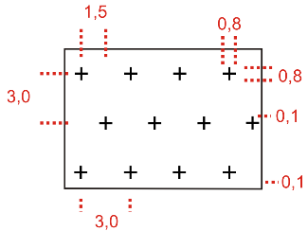 | deseń | 0 | 0 | 0 | 100 | 16
0010_343_1 | cmentarz chrześcijański  (w skali) |  | kontur | 0 | 0 | 0 | 100 | 16
0010_343_1 | cmentarz chrześcijański  (w skali) | Sposób pozyskania danych z BDOT10k:  Klasa OT_KUSC_A  rodzaj IN ('cmentarz wyznaniowy') AND wyznanie IN ('chrześcijańskie')
0010_343_1 | cmentarz chrześcijański  (w skali) | Uwagi: Prezentacji podlegają kompleksy cmentarne. Elementy desenia orientuje się prostopadle do południowej ramki arkusza. Obiekty stanowiące pokrycie terenu oraz alejki i ścieżki pokazuje się niezależnie od obiektów klasy OT_KUSC_A.
0010_344_1 | cmentarz niechrześcijański (w skali) | 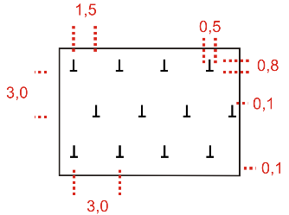 | deseń | 0 | 0 | 0 | 100 | 16
0010_344_1 | cmentarz niechrześcijański (w skali) |  | kontur | 0 | 0 | 0 | 100 | 16
0010_344_1 | cmentarz niechrześcijański (w skali) | Sposób pozyskania danych z BDOT10k:  Klasa OT_KUSC_A  rodzaj IN ('cmentarz wyznaniowy') AND wyznanie IN ('inne')
0010_344_1 | cmentarz niechrześcijański (w skali) | Uwagi: Prezentacji podlegają kompleksy cmentarne. Elementy desenia orientuje się prostopadle do południowej ramki arkusza. Obiekty stanowiące pokrycie terenu oraz alejki i ścieżki pokazuje się niezależnie od obiektów klasy OT_KUSC_A.
0010_345_1 | cmentarz komunalny  (w skali) | 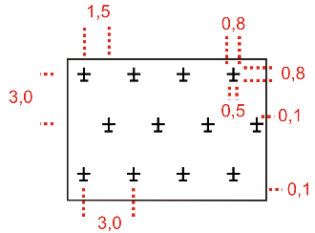 | deseń | 0 | 0 | 0 | 100 | 16
0010_345_1 | cmentarz komunalny  (w skali) |  | kontur | 0 | 0 | 0 | 100 | 16
0010_345_1 | cmentarz komunalny  (w skali) | Sposób pozyskania danych z BDOT10k:  Klasa OT_KUSC_A  rodzaj IN ('cmentarz komunalny')
0010_345_1 | cmentarz komunalny  (w skali) | Uwagi: Prezentacji podlegają kompleksy cmentarne. Elementy desenia orientuje się prostopadle do południowej ramki arkusza. Obiekty stanowiące pokrycie terenu oraz alejki i ścieżki pokazuje się niezależnie od obiektów klasy OT_KUSC_A.
0010_346_1 | cmentarz wojenny  (w skali) | 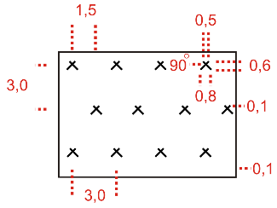 | deseń | 0 | 0 | 0 | 100 | 16
0010_346_1 | cmentarz wojenny  (w skali) |  | kontur | 0 | 0 | 0 | 100 | 16
0010_346_1 | cmentarz wojenny  (w skali) | Sposób pozyskania danych z BDOT10k:  Klasa OT_KUSC_A  rodzaj IN ('cmentarz wojenny')
0010_346_1 | cmentarz wojenny  (w skali) | Uwagi: Prezentacji podlegają kompleksy cmentarne. Elementy desenia orientuje się prostopadle do południowej ramki arkusza. Obiekty stanowiące pokrycie terenu oraz alejki i ścieżki pokazuje się niezależnie od obiektów klasy OT_KUSC_A.
0010_347_1 | cmentarz dla zwierząt  (w skali) | 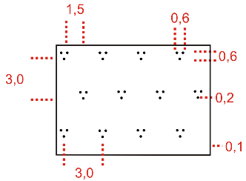 | deseń | 0 | 0 | 0 | 100 | 16
0010_347_1 | cmentarz dla zwierząt  (w skali) |  | kontur | 0 | 0 | 0 | 100 | 16
0010_347_1 | cmentarz dla zwierząt  (w skali) | Sposób pozyskania danych z BDOT10k:  Klasa OT_KUSC_A  rodzaj IN ('cmentarz dla zwierząt')
0010_347_1 | cmentarz dla zwierząt  (w skali) | Uwagi: Prezentacji podlegają kompleksy cmentarne. Elementy desenia orientuje się prostopadle do południowej ramki arkusza. Obiekty stanowiące pokrycie terenu oraz alejki i ścieżki pokazuje się niezależnie od obiektów klasy OT_KUSC_A.
0010_348 | mur historyczny |  | wypełnienie | 0 | 0 | 0 | 100 | 44
0010_348 | mur historyczny | Sposób pozyskania danych z BDOT10k:  Klasa OT_OIOR_L  rodzaj IN ('mur historyczny')
0010_348 | mur historyczny | Uwagi:
0010_349 | ściana oporowa | 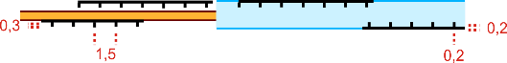 | kontur | 0 | 0 | 0 | 100 | 45
0010_349 | ściana oporowa | Sposób pozyskania danych z BDOT10k:  Klasa OT_BUUO_L  rodzaj IN ('ściana oporowa')
0010_349 | ściana oporowa | Uwagi:
0010_350 | amfiteatr | 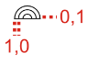 | kontur | 0 | 0 | 0 | 100 | 41
0010_350 | amfiteatr |  | wypełnienie | 0 | 0 | 0 | 0 | 41
0010_350 | amfiteatr | Sposób pozyskania danych z BDOT10k:  Klasa OT_BUIB_A  rodzaj IN ('amfiteatr')
0010_350 | amfiteatr | Uwagi:
0010_351_1 | tężnia  (w skali) | 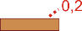 | kontur | 33 | 89 | 79 | 42 | 41
0010_351_1 | tężnia  (w skali) |  | wypełnienie | 0 | 30 | 60 | 20 | 41
0010_351_1 | tężnia  (w skali) | Sposób pozyskania danych z BDOT10k:  Klasa OT_BUIB_A  rodzaj IN ('tężnia')
0010_351_1 | tężnia  (w skali) | Uwagi: Znak stosuje się dla tężni wprowadzonej jako obiekt powierzchniowy.
0010_351_2 | tężnia  (symbol) | 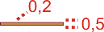 | kontur | 33 | 89 | 79 | 42 | 41
0010_351_2 | tężnia  (symbol) |  | wypełnienie | 0 | 30 | 60 | 20 | 41
0010_351_2 | tężnia  (symbol) | Sposób pozyskania danych z BDOT10k:  Klasa OT_BUIB_L  rodzaj IN ('tężnia')
0010_351_2 | tężnia  (symbol) | Uwagi: Znak stosuje się dla tężni wprowadzonej jako obiekt liniowy.

Obiekty gospodarcze
Kod karto–graficzny 10k | Nazwa obiektu | Znak graficzny  wymiary w skali mapy [mm] | Element znaku graficznego | Barwa |  |  |  |  | poziom
 |  |  |  | C | M | Y | K |  | poziom
0010_401 | teren przemysłowo–składowy | 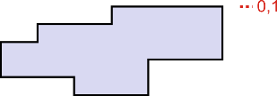 | wypełnienie | 13 | 12 | 0 | 0 |  | 3
0010_401 | teren przemysłowo–składowy |  | kontur | 0 | 0 | 0 | 100 |  | 3
0010_401 | teren przemysłowo–składowy | Sposób pozyskania danych z BDOT10k:  Klasa OT_KUPG_A  rodzaj IN ('baza paliw', 'elektrociepłownia', 'elektrownia', 'gazownia', 'huta', 'kopalnia', 'oczyszczalnia ścieków', 'rafineria', 'zakład metalurgiczny', 'zakład produkcyjny, usługowy lub remontowy', 'zakład utylizacji', 'zakład wodociągowy')
0010_401 | teren przemysłowo–składowy | Uwagi: Znak może się pokrywać ze znakami: składowiska odpadów (znak 0010_430), gruntu nieużytkowanego lub terenu zdegradowanego (znak 0010_736) terenu piaszczystego lub żwirowego  (znak 0010_737), terenu kamienistego lub rumowiska skalnego (znak 0010_738). Pokrycie barwne przerywa się na znakach ciągów komunikacyjnych przebiegających przez teren przemysłowo–składowy.  Na tym obszarze nie umieszcza się sygnatur roślinności. Dla terenu zajętego pod przemysł metalurgiczny, zakład utylizacyjny, zakład wodociągowy i oczyszczalnię ścieków stosuje się odpowiednio skróty „metalurg.”, „utyliz.”, „wdc.” lub „oczyszcz.”.
0010_411 | wieża szybu kopalnianego | 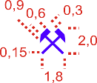 | wypełnienie | 80 | 78 | 0 | 0 |  | 59
0010_411 | wieża szybu kopalnianego | Sposób pozyskania danych z BDOT10k:  Klasa OT_BUWT_P  rodzaj IN ('wieża szybu kopalnianego')
0010_411 | wieża szybu kopalnianego | Uwagi: W przypadku gdy wieża szybu kopalnianego znajduje się w budynku, znak umieszcza się na znaku budynku zgodnie z rzeczywistym położeniem obiektu. Przy czynnej kopalni podaje się jej nazwę ze skrótem „Kop.”, a w przypadku, gdy nazwy nie można czytelnie opisać umieszcza się tylko skrót „kop.”.  Nieczynne wieże szybu kopalnianego opisuje się odpowiednio skrótem objaśniającym „niecz.”.  Przy szybach (sztolniach) oddalonych od kopalni należy umieścić ich nazwę.
0010_412 | szyb naftowy  lub gazowy | 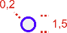 | wypełnienie | 0 | 0 | 0 | 0 |  | 58
0010_412 | szyb naftowy  lub gazowy |  | kontur | 80 | 78 | 0 | 0 |  | 58
0010_412 | szyb naftowy  lub gazowy | Sposób pozyskania danych z BDOT10k:  Klasa OT_BUIT_P  rodzaj IN ('szyb naftowy lub gazowy') AND kategoriaIstnienia IN ('eksploatowany')
0010_412 | szyb naftowy  lub gazowy | Uwagi: Znak opisuje się odpowiednim skrótem objaśniającym „nft.” lub „gaz.”.  W przypadku zgrupowania większej liczby szybów, część z nich pomija się, a skróty objaśniające umieszcza tylko przy niektórych z nich.
0010_413 | stacja paliw | 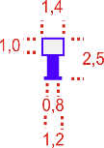 | wypełnienie | 0 | 0 | 0 | 0 |  | 58
0010_413 | stacja paliw |  | kontur | 80 | 78 | 0 | 0 |  | 58
0010_413 | stacja paliw | Sposób pozyskania danych z BDOT10k:  Klasa OT_BUIT_A  rodzaj IN ('zespół dystrybutorów paliwa')  Klasa OT_BUIT_P  rodzaj IN ('zespół dystrybutorów paliwa')
0010_413 | stacja paliw | Uwagi: Budynek stacji paliw przedstawia się jako budynek użyteczności publicznej.
0010_414_1 | zbiornik materiałów  (w skali) | 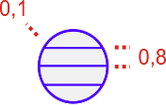 | wypełnienie | 0 | 0 | 0 | 0 |  | 55
0010_414_1 | zbiornik materiałów  (w skali) |  | kontur | 80 | 78 | 0 | 0 |  | 55
0010_414_1 | zbiornik materiałów  (w skali) | Sposób pozyskania danych z BDOT10k:  Klasa OT_BUZT_A  rodzaj IN ('zbiornik')
0010_414_1 | zbiornik materiałów  (w skali) | Uwagi:
0010_414_2 | zbiornik materiałów (symbol) | 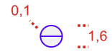 | wypełnienie | 0 | 0 | 0 | 0 |  | 56
0010_414_2 | zbiornik materiałów (symbol) |  | kontur | 80 | 78 | 0 | 0 |  | 56
0010_414_2 | zbiornik materiałów (symbol) | Sposób pozyskania danych z BDOT10k:  Klasa OT_BUZT_P  rodzaj IN ('zbiornik')
0010_414_2 | zbiornik materiałów (symbol) | Uwagi: W przypadku dużej liczby zbiorników na danym obszarze, dokonuje się ich selekcji  i pokazuje taką liczbę znaków, aby pokryły teren zajęty przez zbiorniki.
0010_421_1 | podstacja elektroenerge-  tyczna (w skali) | 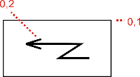 | wypełnienie | 0 | 0 | 0 | 0 |  | 57
0010_421_1 | podstacja elektroenerge-  tyczna (w skali) |  | kontur | 0 | 0 | 0 | 100 |  | 57
0010_421_1 | podstacja elektroenerge-  tyczna (w skali) |  | sygnatura | 0 | 0 | 0 | 100 |  | 57
0010_421_1 | podstacja elektroenerge-  tyczna (w skali) | Sposób pozyskania danych z BDOT10k:  Klasa OT_BUIT_A  rodzaj IN ('zespół transformatorów')
0010_421_1 | podstacja elektroenerge-  tyczna (w skali) | Uwagi: Znak stosuje się do przedstawienia podstacji, do których dochodzą oznaczone na mapie linie elektroenergetyczne. Wewnątrz obrysu podstacji elektroenergetycznej umieszcza się znak strzałki, którego wymiary powinny wynosić ok. 50% wymiarów tego obrysu. Strzałkę rysuje się tak aby była równoległa do dłuższego boku obszaru podstacji, a grot był skierowany w kierunku północnym, zachodnim, północno–zachodnim, lub północno–wschodnim.
0010_422 | transformator | 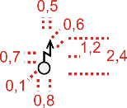 | wypełnienie | 0 | 0 | 0 | 0 |  | 58
0010_422 | transformator |  | kontur | 0 | 0 | 0 | 100 |  | 58
0010_422 | transformator | Sposób pozyskania danych z BDOT10k:  Klasa OT_BUIT_P  rodzaj IN ('transformator','zespół transformatorów')
0010_422 | transformator | Uwagi:
0010_423 | transformator  w budynku | 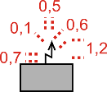 | sygnatura | 0 | 0 | 0 | 100 |  | 62
0010_423 | transformator  w budynku | Sposób pozyskania danych (kod występuje tylko w klasie OK_ObiektKarto_L):  Klasa OT_BUBD_A  dla obiektu 'stacja transformatorowa' wnosimy strzałkę wg poniższych zasad
0010_423 | transformator  w budynku | Uwagi: Budynek, w którym znajduje się transformator pokazuje się znakiem 0010_325_1.  W przypadku gdy transformator mieści się w dużym budynku, strzałkę wnosi się wewnątrz jego obrysu,  wg zasad podanych dla znaku 0010_421_1. W przeciwnym wypadku, należy umieścić strzałkę ponad obrysem budynku.
0010_424 | komin | 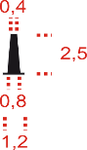 | wypełnienie | 0 | 0 | 0 | 100 |  | 59
0010_424 | komin | Sposób pozyskania danych z BDOT10k:  Klasa OT_BUWT_P  rodzaj IN ('komin')
0010_424 | komin | Uwagi: Nie przedstawia się kominów należących do obiektów nieprzedstawionych na mapie.  W przypadku gdy zakład przemysłowy ma kilka kominów, niektóre z nich pomija się, zaznaczając tylko najwyższe lub te, które oddają rozmieszczenie grupy kominów.
0010_425 | turbina wiatrowa | 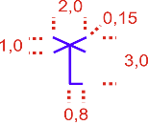 | wypełnienie | 80 | 78 | 0 | 0 |  | 59
0010_425 | turbina wiatrowa | Sposób pozyskania danych z BDOT10k:  Klasa OT_BUWT_P  rodzaj IN ('turbina wiatrowa')
0010_425 | turbina wiatrowa | Uwagi: W przypadku zgrupowania większej liczby turbin wiatrowych, niektóre z nich pomija się, zaznaczając najwyższe oraz te, które wyznaczają zasięg obszaru pokrytego turbinami wiatrowymi.
0010_426 | maszt lub wieża telekomunikacyjna | 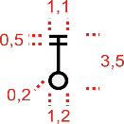 | wypełnienie | 0 | 0 | 0 | 0 |  | 59
0010_426 | maszt lub wieża telekomunikacyjna |  | kontur | 0 | 0 | 0 | 100 |  | 59
0010_426 | maszt lub wieża telekomunikacyjna | Sposób pozyskania danych z BDOT10k:  Klasa OT_BUWT_P  rodzaj IN ('maszt lub wieża telekomunikacyjna')
0010_426 | maszt lub wieża telekomunikacyjna | Uwagi: W przypadku zgrupowania większej liczby masztów lub wież telekomunikacyjnych, niektóre z nich pomija się, zaznaczając najwyższe oraz te, które wyznaczają obszar ich występowania.
0010_427 | stacja meteorologiczna | 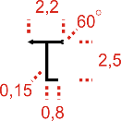 | wypełnienie | 0 | 0 | 0 | 100 | 58
0010_427 | stacja meteorologiczna | Sposób pozyskania danych z BDOT10k:  Klasa OT_BUIT_P  rodzaj IN ('zespół urządzeń stacji meteorologicznej')
0010_427 | stacja meteorologiczna | Uwagi:
0010_428 | słup energetyczny lub podpora kolei linowej |  | wypełnienie | 0 | 0 | 0 | 100 | 59
0010_428 | słup energetyczny lub podpora kolei linowej | Sposób pozyskania danych z BDOT10k:  Klasa OT_BUWT_P  rodzaj IN ('słup energetyczny', 'podpora kolei linowej')
0010_428 | słup energetyczny lub podpora kolei linowej | Uwagi: Znakiem tym nie przedstawia się podpór wyciągów narciarskich.
0010_430 | składowisko odpadów | 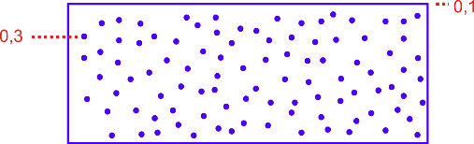 | kontur | 80 | 78 | 0 | 0 | 4
0010_430 | składowisko odpadów |  | deseń | 80 | 78 | 0 | 0
0010_430 | składowisko odpadów | Sposób pozyskania danych z BDOT10k:  Klasa OT_PTSO_A  rodzaj IN ('odpady komunalne', 'odpady przemysłowe')  Klasa OT_PTWZ_A  rodzaj IN ('zwałowisko')
0010_430 | składowisko odpadów | Uwagi: W przypadku gdy obszar składowiska ograniczony jest znakiem krawędzi skarpy, krawędź ta wyznacza jego zasięg. Sygnatury desenia składowiska odpadów rozmieszcza się nieregularnie w odległości 0,9 – 1,2 mm. Miejsce usypiska hałdy opisuje się skrótem objaśniającym „hłd.”.
0010_431_1 | osadnik (w skali) | 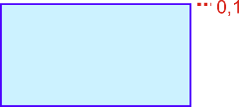 | wypełnienie | 18 | 0 | 0 | 0 | 55
0010_431_1 | osadnik (w skali) |  | kontur | 80 | 78 | 0 | 0
0010_431_1 | osadnik (w skali) | Sposób pozyskania danych z BDOT10k:  Klasa OT_BUZT_A  rodzaj IN ('osadnik') AND automatycznie obliczone pole powierzchni >= 175
0010_431_1 | osadnik (w skali) | Uwagi: Znak stosuje się dla obiektów o powierzchni równej bądź większej  od 175 m² i opisuje się skrótem objaśniającym „osad.”.
0010_431_2 | osadnik (symbol) | 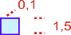 | wypełnienie | 18 | 0 | 0 | 0 | 55
0010_431_2 | osadnik (symbol) |  | kontur | 80 | 78 | 0 | 0
0010_431_2 | osadnik (symbol) | Sposób pozyskania danych z BDOT10k:  Klasa OT_BUZT_A  rodzaj IN ('osadnik') AND automatycznie obliczone pole powierzchni < 175
0010_431_2 | osadnik (symbol) | Uwagi: W przypadku dużej liczby zbiorników pokazuje się taką liczbę znaków, aby pokryły zajęty  przez nie teren. Znak osadnika opisuje się skrótem objaśniającym „osad.”.
0010_433_1 | suwnica  (w skali) | 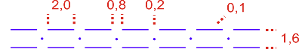 | wypełnienie | 0 | 0 | 0 | 0 | 51
0010_433_1 | suwnica  (w skali) |  | kontur | 80 | 78 | 0 | 0
0010_433_1 | suwnica  (w skali) | Sposób pozyskania danych z BDOT10k:  Klasa OT_BUTR_L  rodzaj IN ('suwnica') AND szerokosc >= 10
0010_433_1 | suwnica  (w skali) | Uwagi: Znak stosuje się dla obiektów o szerokości równej bądź większej od 10 m.  Na znakach tych przerywa się inne elementy treści mapy z wyjątkiem poziomic.
0010_433_2 | suwnica (symbol) | 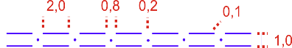 | wypełnienie | 0 | 0 | 0 | 0 | 51
0010_433_2 | suwnica (symbol) |  | kontur | 80 | 78 | 0 | 0
0010_433_2 | suwnica (symbol) | Sposób pozyskania danych z BDOT10k:  Klasa OT_BUTR_L  rodzaj IN ('suwnica') AND szerokosc < 10
0010_433_2 | suwnica (symbol) | Uwagi: Na znakach tych przerywa się inne elementy treści mapy z wyjątkiem poziomic.
0010_434 | taśmociąg | 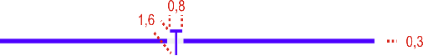 | wypełnienie | 80 | 78 | 0 | 0 | 51
0010_434 | taśmociąg | Sposób pozyskania danych z BDOT10k:  Klasa OT_BUTR_L  rodzaj IN ('taśmociąg')
0010_434 | taśmociąg | Uwagi: Litera w znaku stanowi element stylu linii symbolizującej taśmociąg.
0010_437 | rurociąg naftowy naziemny | 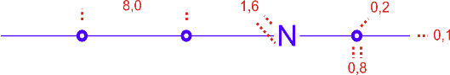 | wypełnienie | 0 | 0 | 0 | 0 |  | 52
0010_437 | rurociąg naftowy naziemny |  | kontur | 80 | 78 | 0 | 0 |  | 52
0010_437 | rurociąg naftowy naziemny | Sposób pozyskania danych z BDOT10k:  Klasa OT_SUPR_L  rodzaj IN ('naftowy')
0010_437 | rurociąg naftowy naziemny | Uwagi: Litera w znaku stanowi element stylu linii symbolizującej rurociąg.
0010_438 | rurociąg benzynowy naziemny | 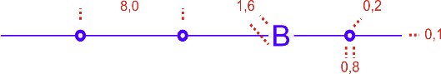 | wypełnienie | 0 | 0 | 0 | 0 |  | 52
0010_438 | rurociąg benzynowy naziemny |  | kontur | 80 | 78 | 0 | 0 |  | 52
0010_438 | rurociąg benzynowy naziemny | Sposób pozyskania danych z BDOT10k:  Klasa OT_SUPR_L  rodzaj IN ('benzynowy')
0010_438 | rurociąg benzynowy naziemny | Uwagi: Litera w znaku stanowi element stylu linii symbolizującej rurociąg.
0010_440 | rurociąg gazowy naziemny | 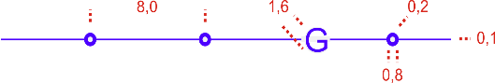 | wypełnienie | 0 | 0 | 0 | 0 |  | 52
0010_440 | rurociąg gazowy naziemny |  | kontur | 80 | 78 | 0 | 0 |  | 52
0010_440 | rurociąg gazowy naziemny | Sposób pozyskania danych z BDOT10k:  Klasa OT_SUPR_L  rodzaj IN ('gazowy')
0010_440 | rurociąg gazowy naziemny | Uwagi: Litera w znaku stanowi element stylu linii symbolizującej rurociąg.
0010_441 | rurociąg wodny naziemny | 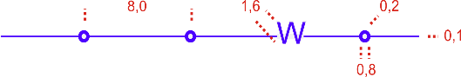 | wypełnienie | 0 | 0 | 0 | 0 |  | 52
0010_441 | rurociąg wodny naziemny |  | kontur | 80 | 78 | 0 | 0 |  | 52
0010_441 | rurociąg wodny naziemny | Sposób pozyskania danych z BDOT10k:  Klasa OT_SUPR_L  rodzaj IN ('wodociągowy')
0010_441 | rurociąg wodny naziemny | Uwagi: Litera w znaku stanowi element stylu linii symbolizującej rurociąg.
0010_442 | rurociąg ciepłowniczy naziemny | 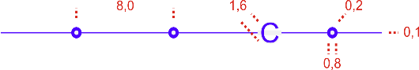 | wypełnienie | 0 | 0 | 0 | 0 |  | 52
0010_442 | rurociąg ciepłowniczy naziemny |  | kontur | 80 | 78 | 0 | 0 |  | 52
0010_442 | rurociąg ciepłowniczy naziemny | Sposób pozyskania danych z BDOT10k:  Klasa OT_SUPR_L  rodzaj IN ('ciepłowniczy')
0010_442 | rurociąg ciepłowniczy naziemny | Uwagi: Litera w znaku stanowi element stylu linii symbolizującej rurociąg.
0010_443 | rurociąg kanalizacyjny naziemny | 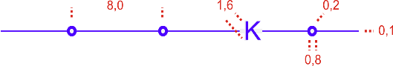 | wypełnienie | 0 | 0 | 0 | 0 |  | 52
0010_443 | rurociąg kanalizacyjny naziemny |  | kontur | 80 | 78 | 0 | 0 |  | 52
0010_443 | rurociąg kanalizacyjny naziemny | Sposób pozyskania danych z BDOT10k:  Klasa OT_SUPR_L  rodzaj IN ('kanalizacji')
0010_443 | rurociąg kanalizacyjny naziemny | Uwagi: Litera w znaku stanowi element stylu linii symbolizującej rurociąg.
0010_444 | linia elektroenergetyczna najwyższego, wysokiego lub średniego napięcia | 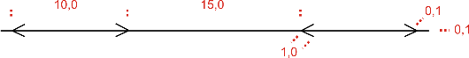 | wypełnienie | 0 | 0 | 0 | 80 |  | 53
0010_444 |  | Sposób pozyskania danych z BDOT10k:  Klasa OT_SULN_L  rodzaj IN ('linia elektroenergetyczna średniego napięcia') OR (rodzaj IN ('linia elektroenergetyczna najwyższego napięcia', 'linia elektroenergetyczna wysokiego napięcia') AND nie przecina się z OT_BUWT_P rodzaj IN ('słup energetyczny'))
0010_444 |  | Uwagi: Linie elektroenergetyczne pokazuje się zgodnie z ich przebiegiem. W przypadku gdy znak linii elektroenergetycznej najwyższego lub wysokiego napięcia koliduje z innymi znakami liniowymi,  przerywa się go, a średniego napięcia odsuwa, traktując jako najmniej istotny w procesie redakcji kartograficznej pod względem dokładności usytuowania. Nie przerywa się linii napięciowych  w miejscach ich rozgałęzień i skrzyżowań z ramką arkusza. Nie przedstawia się linii elektroenergetycznych biegnących przesiekami leśnymi (znak 0010_711), z wyjątkiem odcinków rozgałęzień i skrzyżowań.
0010_446 | linia elektroenergetyczna najwyższego, wysokiego lub średniego napięcia na słupach energetycznych | 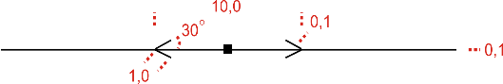 | wypełnienie | 0 | 0 | 0 | 80 |  | 53
0010_446 |  | Sposób pozyskania danych z BDOT10k:  Klasa OT_SULN_L  rodzaj IN ('linia elektroenergetyczna najwyższego napięcia', 'linia elektroenergetyczna wysokiego napięcia') AND przecina się z OT_BUWT_P rodzaj IN ('słup energetyczny')
0010_446 |  | Uwagi: Linie elektroenergetyczne pokazuje się zgodnie z ich przebiegiem. W przypadku gdy znak linii elektroenergetycznej najwyższego lub wysokiego napięcia koliduje z innymi znakami liniowymi,  przerywa się go, a średniego napięcia odsuwa, traktując jako najmniej istotny w procesie redakcji kartograficznej pod względem dokładności usytuowania. Nie przerywa się linii napięciowych w miejscach  ich rozgałęzień i skrzyżowań z ramką arkusza. Nie przesuwa się słupów energetycznych (znak 0010_428)  ani linii na nich zawieszonych, a na obszarze podstacji elektroenergetycznej słupów w ogóle się nie pokazuje.
0010_447 | myjnia samochodowa | 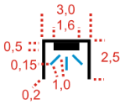 | wypełnienie 1 | 0 | 0 | 0 | 100 |  | 58
0010_447 | myjnia samochodowa |  | wypełnienie 2 | 100 | 30 | 0 | 20 |  | 58
0010_447 | myjnia samochodowa | Sposób pozyskania danych z BDOT10k:  Klasa OT_BUIT_P  rodzaj IN ('myjnia samochodowa')
0010_447 | myjnia samochodowa | Uwagi:
0010_448 | radar lub radiolatarnia | 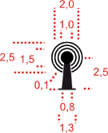 | kontur | 0 | 0 | 0 | 100 |  | 58
0010_448 | radar lub radiolatarnia |  | wypełnienie | 0 | 0 | 0 | 0 |  | 58
0010_448 | radar lub radiolatarnia | Sposób pozyskania danych z BDOT10k:  Klasa OT_BUIT_P  rodzaj IN ('radar lub radiolatarnia')
0010_448 | radar lub radiolatarnia | Uwagi:
Granice
Kod karto–graficzny 10k | Nazwa obiektu | Znak graficzny  wymiary w skali mapy [mm] | Element znaku graficznego | Barwa |  |  |  |  | poziom
 |  |  |  | C | M |  | Y | K | poziom
0010_501 | granica państwa |  | wypełnienie | 20 | 90 |  | 0 | 0 | 29
0010_501 | granica państwa |  | wstęga | 0 | 18 |  | 0 | 0 | 29
0010_501 | granica państwa |  | przezroczystość wstęgi 30 % |  |  |  |  |  | 29
0010_501 | granica państwa | Sposób pozyskania danych z BDOT10k:  Klasa OT_ADJA_A  rodzaj IN ('państwo')
0010_501 | granica państwa | Uwagi: Wstążkę barwną granicy Polski umieszcza się bez przerywania na całej długości, zgodnie z jej rzeczywistym przebiegiem, na zewnątrz terytorium państwa polskiego. Znak granicy biegnącej skrajem dróg, skarp lub brzegiem rzek, kanałów i rowów wnosi się po tej stronie znaków tych obiektów, po której przebiega w rzeczywistości. Znak granicy biegnącej przez zbiorniki wodne (graniczne wody stojące) wnosi się zgodnie z jej przebiegiem. W przypadku gdy na obszarach wód, przez które przebiega granica, znajdują się wyspy, znak granicy przeprowadza się tak, aby była jednoznacznie określona ich przynależność.  Podstawowy znak granicy przerywa się i pozostawia samą wstążkę na znakach granicznych, znakach szczytów górskich, przełęczy i punktów wysokościowych. Znak granicy biegnącej konturem form pokrycia  lub użytkowania terenu zastępuje znak tego konturu. W przypadku pokrywania się granic administracyjnych różnych rzędów stosuje się znak granicy jednostki wyższego rzędu.
0010_502 | znak graniczny | 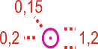 | wypełnienie | 0 | 0 |  | 0 | 0 | 64
0010_502 | znak graniczny |  | kontur | 20 | 90 |  | 0 | 0 | 64
0010_502 | znak graniczny | Sposób pozyskania danych (kod występuje tylko w klasie OK_ObiektKarto_P):  baza PRG
0010_502 | znak graniczny | Uwagi: Na mapę nanosi się wszystkie, zarówno główne, jak i pomocnicze znaki graniczne, gdy odległość między nimi jest większa niż 10 m (1mm na mapie).
0010_503 | granica województwa |  | wypełnienie | 20 | 90 |  | 0 | 0 | 28
0010_503 | granica województwa |  | wstęga | 0 | 18 |  | 0 | 0 | 28
0010_503 | granica województwa |  | przezroczystość wstęgi 30 % |  |  |  |  |  | 28
0010_503 | granica województwa | Sposób pozyskania danych z BDOT10k:  OT_ADJA_A  rodzaj IN ('województwo')
0010_503 | granica województwa | Uwagi: Wstążkę barwną znaku granicy umieszcza się bez przerywania na całej długości, zgodnie z jej rzeczywistym przebiegiem. Znak granicy biegnącej skrajem dróg, skarp lub brzegiem rzek, kanałów i rowów wnosi się po tej stronie znaków tych obiektów, po której przebiega w rzeczywistości. Znak granicy biegnącej przez zbiorniki wodne (graniczne wody stojące) wnosi się zgodnie z jej przebiegiem.  W przypadku gdy na obszarach wód, przez które przebiega granica, znajdują się wyspy, znak granicy przeprowadza się tak, aby była jednoznacznie określona ich przynależność. Podstawowy znak granicy przerywa sięi pozostawia samą wstążkę na znakach granicznych, znakach szczytów górskich, przełęczy  i punktów wysokościowych. Znak granicy biegnącej konturem form pokrycia lub użytkowania terenu zastępuje znak tego konturu. W przypadku pokrywania się granic administracyjnych różnych rzędów stosuje się znak granicy jednostki wyższego rzędu.
0010_504 | granica powiatu lub miasta na prawach powiatu |  | wypełnienie | 20 | 90 |  | 0 | 0 | 27
0010_504 | granica powiatu lub miasta na prawach powiatu |  | wstęga | 0 | 18 |  | 0 | 0 | 27
0010_504 | granica powiatu lub miasta na prawach powiatu |  | przezroczystość wstęgi 30 % |  |  |  |  |  | 27
0010_504 | granica powiatu lub miasta na prawach powiatu | Sposób pozyskania danych z BDOT10k:  OT_ADJA_A  rodzaj IN ('powiat')
0010_504 | granica powiatu lub miasta na prawach powiatu | Uwagi: Wstążkę barwną znaku granicy umieszcza się bez przerywania na całej długości, zgodnie z jej rzeczywistym przebiegiem. Znak granicy biegnącej skrajem dróg, skarp lub brzegiem rzek, kanałów i rowów wnosi się po tej stronie znaków tych obiektów, po której przebiega w rzeczywistości. Znak granicy biegnącej przez zbiorniki wodne (graniczne wody stojące) wnosi się zgodnie z jej przebiegiem.  W przypadku gdy na obszarach wód, przez które przebiega granica, znajdują się wyspy, znak granicy przeprowadza się tak, aby była jednoznacznie określona ich przynależność. Podstawowy znak granicy przerywa się i pozostawia samą wstążkę na znakach granicznych, znakach szczytów górskich, przełęczy i punktów wysokościowych. Znak granicy biegnącej konturem form pokrycia lub użytkowania terenu zastępuje znak tego konturu. W przypadku pokrywania się granic administracyjnych różnych rzędów stosuje się znak granicy jednostki wyższego rzędu.
0010_505 | granica gminy lub miasta na prawach gminy |  | wypełnienie | 20 |  | 90 | 0 | 0 | 26
0010_505 | granica gminy lub miasta na prawach gminy |  | wstęga | 0 |  | 18 | 0 | 0 | 26
0010_505 | granica gminy lub miasta na prawach gminy |  | przezroczystość wstęgi 30 % |  |  |  |  |  | 26
0010_505 | granica gminy lub miasta na prawach gminy | Sposób pozyskania danych z BDOT10k:  OT_ADJA_A  rodzaj IN ('gmina')
0010_505 | granica gminy lub miasta na prawach gminy | Uwagi: Wstążkę barwną znaku granicy umieszcza się bez przerywania na całej długości, zgodnie z jej rzeczywistym przebiegiem. Znak granicy biegnącej skrajem dróg, skarp lub brzegiem rzek, kanałów i rowów wnosi się po tej stronie znaków tych obiektów, po której przebiega w rzeczywistości. Znak granicy biegnącej przez zbiorniki wodne (graniczne wody stojące) wnosi się zgodnie z jej przebiegiem. W przypadku gdy na obszarach wód, przez które przebiega granica, znajdują się wyspy, znak granicy przeprowadza się tak, aby była jednoznacznie określona ich przynależność. Podstawowy znak granicy przerywa się i pozostawia samą wstążkę na znakach granicznych, znakach szczytów górskich, przełęczy i punktów wysokościowych. Znak granicy biegnącej konturem form pokrycia lub użytkowania terenu zastępuje znak tego konturu.  W przypadku pokrywania się granic administracyjnych różnych rzędów stosuje się znak granicy jednostki wyższego rzędu.
0010_506 | granica dzielnicy, delegatury lub miasta stanowiącego część gminy |  | wypełnienie | 20 |  | 90 | 0 | 0 | 25
0010_506 |  | Sposób pozyskania danych z BDOT10k:  OT_ADJA_A  rodzaj IN ('miasto w gminie miejsko-wiejskiej', 'dzielnica lub delegatura')
0010_506 |  | Uwagi: Znak granicy biegnącej skrajem dróg, skarp lub brzegiem rzek, kanałów i rowów wnosi się po tej stronie znaków tych obiektów, po której przebiega w rzeczywistości. Znak granicy biegnącej przez zbiorniki wodne (graniczne wody stojące) wnosi się zgodnie z jej przebiegiem. W przypadku, gdy na obszarach wód, przez które przebiega granica, znajdują się wyspy, znak granicy przeprowadza się tak, aby była jednoznacznie określona ich przynależność. Podstawowy znak granicy przerywa się na znakach granicznych, znakach szczytów górskich, przełęczy i punktów wysokościowych. Znak granicy biegnącej konturem form pokrycia lub użytkowania terenu zastępuje znak tego konturu. W przypadku pokrywania się granic administracyjnych różnych rzędów stosuje się znak granicy jednostki wyższego rzędu.
0010_507 | granica parku narodowego | 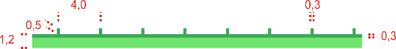 | wypełnienie | 76 |  | 7 | 90 | 0 | 24
0010_507 | granica parku narodowego |  | wstęga | 55 |  | 0 | 100 | 0 | 24
0010_507 | granica parku narodowego |  | przezroczystość wstęgi 30 % |  |  |  |  |  | 24
0010_507 | granica parku narodowego | Sposób pozyskania danych z BDOT10k:  OT_TCPN_A  wszystkie obiekty
0010_507 | granica parku narodowego | Uwagi: Wstążkę barwną znaku granicy umieszcza się bez przerywania na całej długości, zgodnie z jej rzeczywistym przebiegiem, na zewnątrz obszaru parku narodowego. Znak wnosi się w ten sposób, aby prostopadłe kreski skierowane były do wewnątrz ograniczonego obszaru. W przypadku gdy granica obszaru chronionego biegnie wzdłuż drogi, kolei, linii brzegowej lub pokrywa się z przebiegiem granicy administracyjnej, znak granicy wnosi się wzdłuż znaku danego obiektu po stronie obszaru chronionego.  Znak granicy biegnącej konturem form pokrycia lub użytkowania terenu zastępuje znak tego konturu.  W przypadku gdy po drugiej stronie granicy państwa znajduje się park narodowy, którego nazwa odpowiada nazwie parku po stronie polskiej, wtedy nie wnosi się znaku granicy rozdzielającej te parki.  W przypadku pokrywania się granic obszarów chronionych różnych rzędów stosuje się znak granicy jednostki wyższego rzędu.
0010_508_1 | granica rezerwatu przyrody |  | wypełnienie | 76 |  | 7 | 90 | 0 | 23
0010_508_1 | granica rezerwatu przyrody | Sposób pozyskania danych z BDOT10k:  OT_TCRZ_A  wszystkie obiekty
0010_508_1 | granica rezerwatu przyrody | Uwagi: Znak wnosi się w ten sposób, aby prostopadłe kreski skierowane były do wewnątrz ograniczonego obszaru. W przypadku gdy granica obszaru chronionego biegnie wzdłuż drogi, kolei, linii brzegowej  lub pokrywa się z przebiegiem granicy administracyjnej, znak granicy wnosi się wzdłuż znaku danego obiektu po stronie obszaru chronionego. Znak granicy biegnącej konturem form pokrycia lub użytkowania terenu zastępuje znak tego konturu. W przypadku pokrywania się granic obszarów chronionych różnych rzędów stosuje się znak granicy jednostki wyższego rzędu.
0010_509 | granica parku krajobrazowego | 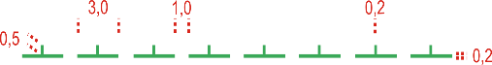 | wypełnienie | 76 |  | 7 | 90 | 0 | 22
0010_509 | granica parku krajobrazowego | Sposób pozyskania danych z BDOT10k:  OT_TCPK_A  wszystkie obiekty
0010_509 | granica parku krajobrazowego | Uwagi: Znak wnosi się w ten sposób, aby prostopadłe kreski skierowane były do wewnątrz ograniczonego obszaru. W przypadku gdy granica obszaru chronionego biegnie wzdłuż drogi, kolei, linii brzegowej  lub pokrywa się z przebiegiem granicy administracyjnej, znak granicy wnosi się wzdłuż znaku danego obiektu po stronie obszaru chronionego. Znak granicy biegnącej konturem form pokrycia lub użytkowania terenu zastępuje znak tego konturu. W przypadku pokrywania się granic obszarów chronionych różnych rzędów stosuje się znak granicy jednostki wyższego rzędu.
0010_510 | granica poligonu wojskowego | 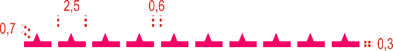 | wypełnienie | 0 | 100 |  | 37 | 0 | 21
0010_510 | granica poligonu wojskowego | Sposób pozyskania danych z BDOT10k:  OT_KUPW_A  wszystkie obiekty
0010_510 | granica poligonu wojskowego | Uwagi: Znak wnosi się w ten sposób, aby prostopadłe kreski skierowane były do wewnątrz ograniczonego obszaru. W przypadku gdy granica poligonu wojskowego biegnie wzdłuż drogi, kolei, linii brzegowej lub pokrywa się z przebiegiem granicy administracyjnej,  znak granicy wnosi się wzdłuż znaku danego obiektu po stronie poligonu wojskowego. Znak granicy biegnącej konturem form pokrycia lub użytkowania terenu zastępuje znak tego konturu.
Wody i obiekty z nimi związane
Kod karto–graficzny 10k | Nazwa obiektu | Znak graficzny  wymiary w skali mapy [mm] | Element znaku graficznego | Barwa |  |  |  | poziom
 |  |  |  | C | M | Y | K
0010_601 | woda powierzchniowa |  | wypełnienie | 18 | 0 | 0 | 0 | 12
0010_601 | woda powierzchniowa | Sposób pozyskania danych z BDOT10k:  Klasa OT_PTWP_A  wszystkie obiekty
0010_601 | woda powierzchniowa | Uwagi: Przedstawia się wszystkie wyspy na rzekach, jeziorach, stawach i na morzu.  Obszar wyspy pokrywa się znakiem pokrycia terenu, które na niej występuje.
0010_604 | linia brzegowa |  | kontur | 65 | 15 | 0 | 0 | 13
0010_604 | linia brzegowa | Sposób pozyskania danych z BDOT10k (kod występuje tylko w klasie OK_ObiektKarto_L):  Klasa OT_PTWP_A  wszystkie obiekty
0010_604 | linia brzegowa | Uwagi: Nie pokazuje się linii brzegowej między częściami zbiornika wodnego o takich samych atrybutach. Linię brzegową zastępuje znak skarpy, ściany oporowej, brzegu umocnionego, wału, grobli.
0010_606 | ciek |  | wypełnienie | 65 | 15 | 0 | 0 | 11
0010_606 | ciek | Sposób pozyskania danych z BDOT10k:  Klasa OT_SWRS_L  szerokosc <= 5 AND polozenie NOT IN ('pod powierzchnią') AND (cechaGeometrii IS NULL OR cechaGeometrii != 'sztuczny łącznik')  Klasa OT_SWKN_L  szerokosc <= 5 AND polozenie NOT IN ('pod powierzchnią') AND (cechaGeometrii IS NULL OR cechaGeometrii != 'sztuczny łącznik')  Klasa OT_SWRM_L  szerokosc <= 5 AND polozenie NOT IN ('pod powierzchnią')
0010_606 | ciek | Uwagi: Prezentacja osi cieków odbywa się przy zastosowaniu znaków liniowych o jednolitej grubości linii  (na całej długości obiektu należącego do danego przedziału szerokości linii). Stosuje się szerokość znaku odpowiednią do szerokości cieku np.:  0,1 mm dla cieku o szerokości 0,00 – 1, 49 m  0,2 mm dla cieku o szerokości 1,50 – 2,49 m  0,3 mm dla cieku o szerokości 2,50 – 3,49 m  0,4 mm dla cieku o szerokości 3,50 – 4,49 m  0,5 mm dla cieku o szerokości 4,50 – 5,00 m
0010_611 | basen kąpielowy | 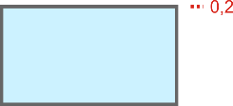 | wypełnienie | 18 | 0 | 0 | 0 | 19
0010_611 | basen kąpielowy |  | kontur | 60 | 51 | 51 | 20
0010_611 | basen kąpielowy | Sposób pozyskania danych z BDOT10k:  Klasa OT_BUSP_A  rodzaj IN ('basen')
0010_611 | basen kąpielowy | Uwagi: Znak opisuje się odpowiednim skrótem objaśniającym „bas. kąp.” w barwie niebieskiej.
0010_612 | źródło |  | wypełnienie | 65 | 15 | 0 | 0 | 50
0010_612 | źródło | Sposób pozyskania danych z BDOT10k:  Klasa OT_OIPR_P  rodzaj IN ('źródło')
0010_612 | źródło | Uwagi: Znak źródła będącego źródłem mineralnym opisuje się odpowiednim skrótem  objaśniającym „źr. min.”.
0010_613 | studnia głębinowa | 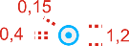 | wypełnienie | 0 | 0 | 0 | 0 | 60
0010_613 | studnia głębinowa |  | kontur | 65 | 15 | 0 | 0
0010_613 | studnia głębinowa | Sposób pozyskania danych z BDOT10k:  Klasa OT_OIOR_P  rodzaj IN ('studnia głębinowa')
0010_613 | studnia głębinowa | Uwagi:
0010_614 | wodospad |  | wypełnienie | 65 | 15 | 0 | 0 | 18
0010_614 | wodospad | Sposób pozyskania danych z BDOT10k:  Klasa OT_OIPR_L  rodzaj IN ('wodospad')
0010_614 | wodospad | Uwagi: Przy znaku wodospadu umieszcza się jego nazwę własną.
0010_615 | próg skalny |  | wypełnienie | 65 | 15 | 0 | 0 | 18
0010_615 | próg skalny | Sposób pozyskania danych z BDOT10k:  Klasa OT_OIPR_L  rodzaj IN ('próg skalny')
0010_615 | próg skalny | Uwagi: Znaku nie umieszcza się na ciekach wodnych przedstawionych znakiem 0010_606.
0010_616 | zapora | 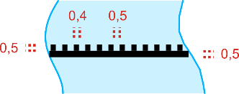 | wypełnienie | 0 | 0 | 0 | 100 | 49
0010_616 | zapora | Sposób pozyskania danych z BDOT10k:  Klasa OT_BUHD_A  rodzaj IN ('zapora')  Klasa OT_BUHD_L  rodzaj IN ('zapora')
0010_616 | zapora | Uwagi: W przypadku gdy droga przebiega po zaporze, znak zapory przylega do znaku drogi po stronie niższego poziomu wody.
0010_617_1 | śluza (w skali) |  | wypełnienie | 0 | 0 | 0 | 100 | 49
0010_617_1 | śluza (w skali) | Sposób pozyskania danych z BDOT10k:  Klasa OT_BUHD_A  rodzaj IN ('śluza')
0010_617_1 | śluza (w skali) | Uwagi: Ostrze znaku skierowane jest przeciwnie do biegu cieku.
0010_620 | jaz |  | wypełnienie | 0 | 0 | 0 | 100 | 49
0010_620 | jaz | Sposób pozyskania danych z BDOT10k:  Klasa OT_BUHD_L  rodzaj IN ('jaz')
0010_620 | jaz | Uwagi:
0010_626 | umocnienie brzegu | 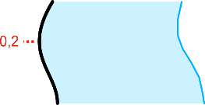 | wypełnienie | 0 | 0 | 0 | 100 | 45
0010_626 | umocnienie brzegu | Sposób pozyskania danych z BDOT10k:  Klasa OT_BUUO_L  rodzaj IN ('umocnienie brzegu')
0010_626 | umocnienie brzegu | Uwagi: W przypadku gdy wysokość umocnienia brzegu jest większa niż 1 m nad poziomem wody, opisuje się ją z dokładnością 0,5 m.
0010_627 | ostroga | 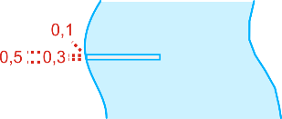 | wypełnienie | 0 | 0 | 0 | 0 | 45
0010_627 | ostroga |  | kontur | 65 | 15 | 0 | 0
0010_627 | ostroga | Sposób pozyskania danych z BDOT10k:  Klasa OT_BUUO_L  rodzaj IN ('ostroga')
0010_627 | ostroga | Uwagi: Na znaku ostrogi przerywa się pokrycie barwne dla wód powierzchniowych.
0010_628 | falochron | 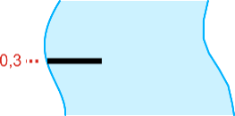 | wypełnienie | 0 | 0 | 0 | 100 |  | 45
0010_628 | falochron | Sposób pozyskania danych z BDOT10k:  Klasa OT_BUUO_L  rodzaj IN ('falochron')
0010_628 | falochron | Uwagi:
0010_629_1 | pomost lub molo (w skali) | 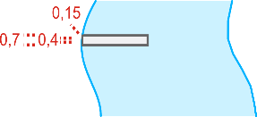 | wypełnienie | 0 | 0 | 0 | 0 |  | 44
0010_629_1 | pomost lub molo (w skali) |  | kontur | 60 | 51 | 51 | 20 |  | 44
0010_629_1 | pomost lub molo (w skali) | Sposób pozyskania danych z BDOT10k:  Klasa OT_OIOR_L  rodzaj IN ('pomost lub molo') oraz pomiar szerokości (>= 5) na ortofotomapie przez operatora
0010_629_1 | pomost lub molo (w skali) | Uwagi: Znak stosuje się dla obiektów o szerokości równej bądź większej od 5 m. Szerokość całkowita znaku określana jest na podstawie rzeczywistej szerokości obiektu.
0010_629_2 | pomost lub molo (symbol) | 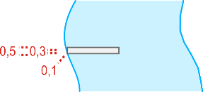 | wypełnienie | 0 | 0 | 0 | 0 |  | 44
0010_629_2 | pomost lub molo (symbol) |  | kontur | 60 | 51 | 51 | 20 |  | 44
0010_629_2 | pomost lub molo (symbol) | Sposób pozyskania danych z BDOT10k:  Klasa OT_OIOR_L  rodzaj IN ('pomost lub molo') oraz pomiar szerokości (< 5) na ortofotomapie przez operatora
0010_629_2 | pomost lub molo (symbol) | Uwagi:
0010_630 | latarnia morska | 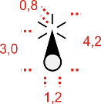 | wypełnienie | 0 | 0 | 0 | 0 |  | 43
0010_630 | latarnia morska |  | kontur | 0 | 0 | 0 | 100 |  | 43
0010_630 | latarnia morska | Sposób pozyskania danych z BDOT10k:  Klasa OT_BUBD_A  przewazajacaFunkcjaBudynku IN ('latarnia morska') AND kategoriaIstnienia NOT IN ('zniszczony')
0010_630 | latarnia morska | Uwagi:
0010_631 | sygnalizator świetlny |  | wypełnienie | 0 | 0 | 0 | 100 |  | 61
0010_631 | sygnalizator świetlny | Sposób pozyskania danych z BDOT10k:  Klasa OT_OIKM_P  rodzaj IN ('sygnalizator świetlny')
0010_631 | sygnalizator świetlny | Uwagi:
0010_637_1 | kierunek biegu cieku  (wewnątrz cieku) | 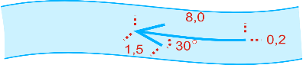 | wypełnienie | 65 | 15 | 0 | 0 |  | 62
0010_637_1 | kierunek biegu cieku  (wewnątrz cieku) | Sposób pozyskania danych z BDOT10k (kod występuje tylko w klasie OK_ObiektKarto_L):  analiza NMT lub interpretacja obrazu poziomicowego rzeźby terenu oraz analiza geometrii obiektów OT_SWRS_L i OT_SWKN_L, OT_PTWP_A
0010_637_1 | kierunek biegu cieku  (wewnątrz cieku) | Uwagi: Kierunek biegu cieku przedstawia się strzałką barwy niebieskiej, którą rysuje się współkształtnie  do linii cieku, od nazwy cieku w kierunku prądu. Strzałkę umieszcza się symetrycznie w stosunku do dużej litery opisu, w odległości odpowiadającej szerokości jednej dużej litery właściwej dla danej wielkości pisma. Strzałkę umieszcza się na skraju arkusza lub w miarę potrzeby tak, by można było łatwo odczytać z mapy kierunek prądu w wypadku, gdy nie wynika to z samego rysunku sieci rzecznej. W przypadku gdy nazwa i strzałka nie mieszczą się wewnątrz cieku, strzałkę wraz z nazwą umieszcza się wg zasad podanych do znaku 0010_637_2. W przypadku cieków bez nazwy obowiązują takie same zasady.
0010_637_2 | kierunek biegu cieku  (poza ciekiem) | 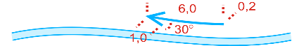 | wypełnienie | 65 | 15 | 0 | 0 |  | 62
0010_637_2 | kierunek biegu cieku  (poza ciekiem) | Sposób pozyskania danych z BDOT10k (kod występuje tylko w klasie OK_ObiektKarto_L):  analiza NMT lub interpretacja obrazu poziomicowego rzeźby terenu oraz analiza geometrii obiektów OT_SWRS_L i OT_SWKN_L, OT_PTWP_A
0010_637_2 | kierunek biegu cieku  (poza ciekiem) | Uwagi: Kierunek biegu cieku oznacza się strzałką barwy niebieskiej, który rysuje się współkształtnie do jego linii brzegowych, od nazwy cieku w kierunku prądu. Strzałkę umieszcza się symetrycznie w stosunku do dużej litery opisu, w odległości odpowiadającej szerokości jednej dużej litery właściwej dla danej wielkości pisma. Strzałkę umieszcza się na skraju arkusza lub w miarę potrzeby tak, by można było łatwo odczytać z mapy kierunek prądu w wypadku, gdy nie wynika to z samego rysunku sieci rzecznej. Strzałkę przedstawia się z reguły nad ciekiem. W przypadku cieków bez nazwy obowiązują takie same zasady.
0010_638_1 | akwedukt  (w skali) |  | kontur | 100 | 30 | 0 | 20 |  | 46
0010_638_1 | akwedukt  (w skali) | Sposób pozyskania danych z BDOT10k:  Klasa OT_BUIN_L  rodzaj IN ('akwedukt') AND automatycznie obliczona długość >= 10 m  - dla obiektów położonych na granicy powiatów bierze się pod uwagę całą długość obiektu (bo obu stronach granicy)
0010_638_1 | akwedukt  (w skali) | Uwagi: Znak stosuje się dla obiektów o długości równej bądź większej od 10 m.  Szerokość znaku akweduktu dostosowuje się do szerokości znaku wody powierzchniowej lub cieku przechodzących przez ten akwedukt.
0010_638_2 | akwedukt (symbol) |  | kontur | 100 | 30 | 0 | 20 |  | 46
0010_638_2 | akwedukt (symbol) | Sposób pozyskania danych z BDOT10k:  Klasa OT_BUIN_L  rodzaj IN ('akwedukt') AND automatycznie obliczona długość < 10 m  - dla obiektów położonych na granicy powiatów bierze się pod uwagę całą długość obiektu (bo obu stronach granicy)
0010_638_2 | akwedukt (symbol) | Uwagi: Szerokość znaku akweduktu dostosowuje się do szerokości znaku wody powierzchniowej lub cieku przechodzących przez ten akwedukt.

Roślinność, uprawy i grunty
Kod karto–graficzny 10k | Nazwa obiektu | Znak graficzny  wymiary w skali mapy [mm] | Element znaku graficznego |  | Barwa |  |  |  |  |  |  |  |  | poziom
 |  |  |  |  | C |  | M |  |  | Y |  | K |  | poziom
0010_703 | las liściasty | 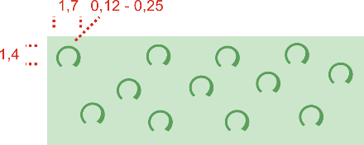 | wypełnienie |  | 20 |  | 0 |  |  | 23 |  | 0 |  | 0
0010_703 | las liściasty |  | deseń |  | 69 |  | 16 |  |  | 84 |  | 2 |  | 0
0010_703 | las liściasty | Sposób pozyskania danych z BDOT10k:  Klasa OT_PTLZ_A  rodzaj IN ('las') AND kategoria IN ('liściasty')
0010_703 | las liściasty | Uwagi: Nie przedstawia się konturu między lasem liściastym, iglastym i mieszanym. Znak lasu przedstawia się samym wypełnieniem, pomijając deseń charakteryzujący rodzaj drzewostanu, gdy powierzchnia lasu jest zbyt mała, by przedstawić pojedynczą sygnaturę desenia w całości. Na obszarze leśnym umieszcza się znaki pomników przyrody (znak 0010_732). Sygnatury desenia lasu liściastego rozmieszcza się nieregularnie w odległości 6,0 – 8,0 mm.
0010_704 | las iglasty | 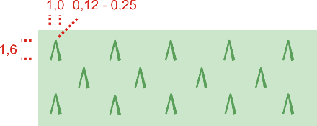 | wypełnienie |  | 20 |  | 0 |  |  | 23 |  | 0 |  | 0
0010_704 | las iglasty |  | deseń |  | 69 |  | 16 |  |  | 84 |  | 2 |  | 0
0010_704 | las iglasty | Sposób pozyskania danych z BDOT10k:  Klasa OT_PTLZ_A  rodzaj IN ('las') AND kategoria IN ('iglasty')
0010_704 | las iglasty | Uwagi: Nie przedstawia się konturu między lasem liściastym, iglastym i mieszanym. Znak lasu przedstawia się samym wypełnieniem, pomijając deseń charakteryzujący rodzaj drzewostanu, gdy powierzchnia lasu jest zbyt mała, by przedstawić pojedynczą sygnaturę desenia w całości. Na obszarze leśnym umieszcza się znaki pomników przyrody (znak 0010_732). Sygnatury desenia lasu iglastego rozmieszcza się nieregularnie w odległości 6,0 – 8,0 mm.
0010_705 | las mieszany | 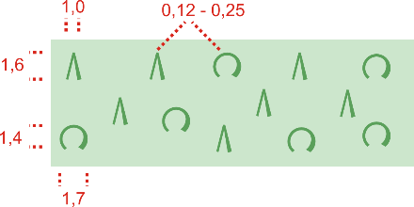 | wypełnienie |  | 20 |  | 0 |  |  | 23 |  | 0 |  | 0
0010_705 | las mieszany |  | deseń |  | 69 |  | 16 |  |  | 84 |  | 2 |  | 0
0010_705 | las mieszany | Sposób pozyskania danych z BDOT10k:  Klasa OT_PTLZ_A  rodzaj IN ('las') AND kategoria IN ('mieszany')
0010_705 | las mieszany | Uwagi: Nie przedstawia się konturu między lasem liściastym, iglastym i mieszanym. Znak lasu przedstawia się samym wypełnieniem, pomijając deseń charakteryzujący rodzaj drzewostanu, gdy powierzchnia lasu jest zbyt mała, by przedstawić pojedynczą sygnaturę desenia w całości. Na obszarze leśnym umieszcza się znaki pomników przyrody (znak 0010_732). Sygnatury desenia lasu mieszanego rozmieszcza się nieregularnie w odległości 6,0 – 8,0 mm.
0010_706 | zadrzewienie |  | wypełnienie |  | 21 |  | 0 |  |  | 37 |  | 0 |  | 0
0010_706 | zadrzewienie | Sposób pozyskania danych z BDOT10k:  Klasa OT_PTZB_A  roslinnosc IN ('drzewa')  Klasa OT_PTLZ_A  rodzaj IN ('zadrzewienie')
0010_706 | zadrzewienie | Uwagi:
0010_708 | zagajnik liściasty | 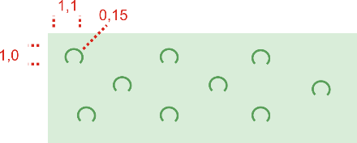 | wypełnienie |  | 15 |  | 0 |  |  | 17 |  | 0 |  | 0
0010_708 | zagajnik liściasty |  | deseń |  | 69 |  | 16 |  |  | 84 |  | 2 |  | 0
0010_708 | zagajnik liściasty | Sposób pozyskania danych z BDOT10k:  Klasa OT_PTLZ_A  rodzaj IN ('zagajnik') AND kategoria IN ('liściasty')
0010_708 | zagajnik liściasty | Uwagi: Nie przedstawia się konturu między zagajnikiem liściastym, iglastym i mieszanym. Znak zagajnika przedstawia się samym wypełnieniem, pomijając deseń charakteryzujący rodzaj drzewostanu,  gdy powierzchnia zagajnika jest zbyt mała, by przedstawić pojedynczą sygnaturę desenia w całości.  Na obszarze zagajnika umieszcza się znaki pomników przyrody (znak 0010_732). Sygnatury desenia zagajnika liściastego rozmieszcza się nieregularnie w odległości 4,0 – 6,0 mm.
0010_709 | zagajnik iglasty | 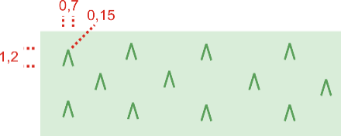 | wypełnienie |  | 15 |  | 0 |  |  | 17 |  | 0 |  | 0
0010_709 | zagajnik iglasty |  | deseń |  | 69 |  | 16 |  |  | 84 |  | 2 |  | 0
0010_709 | zagajnik iglasty | Sposób pozyskania danych z BDOT10k:  Klasa OT_PTLZ_A  rodzaj IN ('zagajnik') AND kategoria IN ('iglasty')
0010_709 | zagajnik iglasty | Uwagi: Nie przedstawia się konturu między zagajnikiem liściastym, iglastym i mieszanym. Znak zagajnika przedstawia się samym wypełnieniem, pomijając deseń charakteryzujący rodzaj drzewostanu,  gdy powierzchnia zagajnika jest zbyt mała, by przedstawić pojedynczą sygnaturę desenia w całości.  Na obszarze zagajnika umieszcza się znaki pomników przyrody (znak 0010_732). Sygnatury desenia zagajnika iglastego rozmieszcza się nieregularnie w odległości 4,0 – 6,0 mm.
0010_710 | zagajnik mieszany | 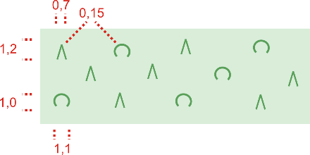 | wypełnienie |  | 15 |  | 0 |  |  | 17 |  | 0 |  | 0
0010_710 | zagajnik mieszany |  | kontur |  | 69 |  | 16 |  |  | 84 |  | 2 |  | 0
0010_710 | zagajnik mieszany | Sposób pozyskania danych z BDOT10k:  Klasa OT_PTLZ_A  rodzaj IN ('zagajnik') AND kategoria IN ('mieszany')
0010_710 | zagajnik mieszany | Uwagi: Nie przedstawia się konturu między zagajnikiem liściastym, iglastym i mieszanym. Znak zagajnika przedstawia się samym wypełnieniem, pomijając deseń charakteryzujący rodzaj drzewostanu,  gdy powierzchnia zagajnika jest zbyt mała, by przedstawić pojedynczą sygnaturę desenia w całości.  Na obszarze zagajnika umieszcza się znaki pomników przyrody (znak 0010_732). Sygnatury desenia zagajnika mieszanego rozmieszcza się nieregularnie w odległości 4,0 – 6,0 mm.
0010_711 | linia oddziałowa | 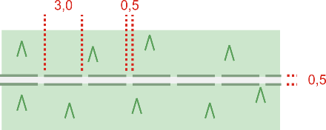 | wypełnienie |  | 0 |  | 0 |  |  | 0 |  | 0 |  | 17
0010_711 | linia oddziałowa |  | kontur |  | 53 |  | 24 |  |  | 55 |  | 2 |  | 17
0010_711 | linia oddziałowa | Sposób pozyskania danych z BDOT10k:  Klasa OT_OIPR_L  rodzaj IN ('linia oddziałowa')
0010_711 | linia oddziałowa | Uwagi: Na znaku przerywa się kolor lub deseń sygnaturowy pokrycia terenu.
0010_713 | zarośla krzewów | 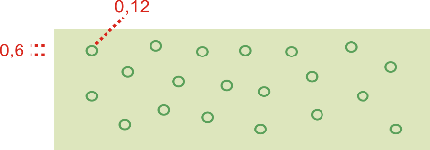 | wypełnienie |  | 14 |  | 2 |  |  | 31 |  | 0 |  | 0
0010_713 | zarośla krzewów |  | deseń |  | 69 |  | 16 |  |  | 84 |  | 2 |  | 0
0010_713 | zarośla krzewów | Sposób pozyskania danych z BDOT10k:  Klasa OT_PTRK_A  rodzaj IN ('krzewy')
0010_713 | zarośla krzewów | Uwagi: Sygnatury desenia zarośli krzewów rozmieszcza się nieregularnie w odległości 4,0 – 6,0 mm.
0010_714 | zarośla kosodrzewiny | 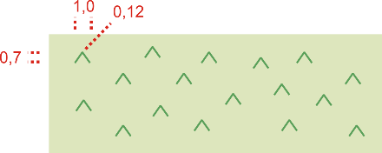 | wypełnienie |  | 14 |  | 2 |  |  | 31 |  | 0 |  | 0
0010_714 | zarośla kosodrzewiny |  | deseń |  | 69 |  | 16 |  |  | 84 |  | 2 |  | 0
0010_714 | zarośla kosodrzewiny | Sposób pozyskania danych z BDOT10k:  Klasa OT_PTRK_A  rodzaj IN ('kosodrzewina')
0010_714 | zarośla kosodrzewiny | Uwagi: Sygnatury desenia kosodrzewiny rozmieszcza się nieregularnie w odległości 4,0 – 6,0 mm.
0010_718 | ogród działkowy |  | wypełnienie |  | 10 |  | 0 |  |  | 36 |  | 0 |  | 0
0010_718 | ogród działkowy | Sposób pozyskania danych z BDOT10k:  Klasa OT_PTUT_A  rodzaj IN ('ogródki działkowe')
0010_718 | ogród działkowy | Uwagi:
0010_719 | sad | 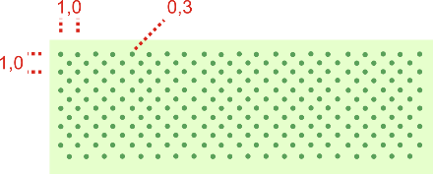 | wypełnienie |  | 10 |  | 0 |  |  | 26 |  | 0 |  | 0
0010_719 | sad |  | deseń |  | 69 |  | 16 |  |  | 84 |  | 2 |  | 0
0010_719 | sad | Sposób pozyskania danych z BDOT10k:  Klasa OT_PTUT_A  rodzaj IN ('sad')
0010_719 | sad | Uwagi:
0010_720 | plantacja | 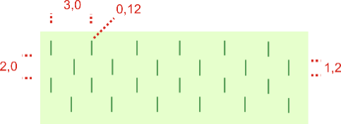 | wypełnienie |  | 10 |  | 0 |  |  | 24 |  | 0 |  | 0
0010_720 | plantacja |  | deseń |  | 69 |  | 16 |  |  | 84 |  | 2 |  | 0
0010_720 | plantacja | Sposób pozyskania danych z BDOT10k:  Klasa OT_PTUT_A  rodzaj IN ('plantacja', 'szkółka roślin')
0010_720 | plantacja | Uwagi:
0010_723 | roślinność trawiasta |  | wypełnienie |  | 4 |  | 0 |  |  | 6 |  | 0 |  | 0
0010_723 | roślinność trawiasta | Sposób pozyskania danych z BDOT10k:  Klasa OT_PTZB_A  roslinnosc IN ('trawa') AND rodzaj NOT IN ('jednorodzinna')  Klasa OT_PTTR_A  rodzaj IN ('roślinność trawiasta')
0010_723 | roślinność trawiasta | Uwagi:
0010_725 | bagno |  | wypełnienie |  | 65 |  | 15 |  |  | 0 |  | 0 |  | 9
0010_725 | bagno | Sposób pozyskania danych z BDOT10k:  Klasa OT_OIMK_A  rodzaj IN ('bagno')
0010_725 | bagno | Uwagi: Znak umieszcza się na obiektach pokrycia terenu. W przypadku gdy na terenie bagna, porośniętego roślinnością trawiastą, występują małe lasy lub szuwary, ich znaki umieszcza się w miejscu występowania. Zasięgu bagna nie wyznacza się konturem, a jego przybliżony obszar wyznacza sam znak.
0010_726 | teren podmokły |  | wypełnienie | 65 |  | 15 |  |  | 0 |  | 0 |  | 9
0010_726 | teren podmokły | Sposób pozyskania danych z BDOT10k:  Klasa OT_OIMK_A  rodzaj IN ('teren podmokły')
0010_726 | teren podmokły | Uwagi: Znak umieszcza się na obiektach pokrycia terenu. W przypadku gdy na terenie podmokłym, porośniętym roślinnością trawiastą, występują małe lasy lub szuwary, ich znaki umieszcza się w miejscu występowania. Zasięgu terenu podmokłego nie wyznacza się konturem, a jego przybliżony obszar wyznacza sam znak.
0010_727 | szuwary | 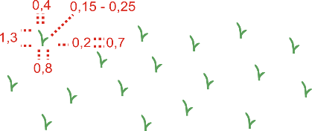 | deseń | 69 |  | 16 |  |  | 84 |  | 2 |  | 14
0010_727 | szuwary | Sposób pozyskania danych z BDOT10k:  Klasa OT_OISZ_A  wszystkie obiekty
0010_727 | szuwary | Uwagi: Zasięgu terenu porośniętego szuwarami nie wyznacza się konturem, a jego przybliżony obszar wyznacza sam znak. Szuwary przedstawia się jako powierzchnie pokryte deseniem, nie różnicując gęstością wzoru stopnia zagęszczenia tej roślinności w terenie. Sygnatury desenia szuwarów rozmieszcza się nieregularnie w odległości 3,0 – 5,0 mm.
0010_728 | mały las | 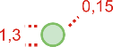 | wypełnienie | 20 |  | 0 |  |  | 23 |  | 0 |  | 50
0010_728 | mały las |  | kontur | 69 |  | 16 |  |  | 84 |  | 2
0010_728 | mały las | Sposób pozyskania danych z BDOT10k:  Klasa OT_OIPR_P  rodzaj IN ('mały las')
0010_728 | mały las | Uwagi: Znak stosuje się dla obiektów o powierzchni od 80 do 500 m².
0010_729 | rząd drzew | 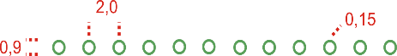 | kontur | 69 |  | 16 |  |  | 84 |  | 2 |  | 17
0010_729 | rząd drzew | Sposób pozyskania danych z BDOT10k:  Klasa OT_OIPR_L  rodzaj IN ('rząd drzew')
0010_729 | rząd drzew | Uwagi:
0010_731 | pojedyncze drzewo lub grupa drzew | 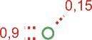 | kontur | 69 |  | 16 |  |  | 84 |  | 2 |  | 50
0010_731 | pojedyncze drzewo lub grupa drzew | Sposób pozyskania danych z BDOT10k:  Klasa OT_OIPR_P  rodzaj IN ('drzewo lub grupa drzew') AND pomnikPrzyrody IN ('obiekt niebędący pomnikiem przyrody')
0010_731 | pojedyncze drzewo lub grupa drzew | Uwagi:
0010_732 | drzewo – pomnik przyrody | 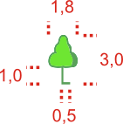 | wypełnienie | 76 |  | 7 |  |  | 90 |  | 0 |  | 50
0010_732 | drzewo – pomnik przyrody |  | kontur | 69 |  | 16 |  |  | 84 |  | 2
0010_732 | drzewo – pomnik przyrody | Sposób pozyskania danych z BDOT10k:  Klasa OT_OIPR_P  rodzaj IN ('drzewo lub grupa drzew') AND pomnikPrzyrody IN ('pomnik przyrody')
0010_732 | drzewo – pomnik przyrody | Uwagi: W przypadku gdy znaki występują w dużym zagęszczeniu, niektóre z nich pomija się, zaznaczając tylko te, które oddają rozmieszczenie pomników przyrody.
0010_733 | pas krzewów | 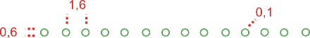 | kontur | 69 |  | 16 |  |  | 84 |  | 2 |  | 17
0010_733 | pas krzewów | Sposób pozyskania danych z BDOT10k:  Klasa OT_OIPR_L  rodzaj IN ('pas krzewów lub żywopłot')
0010_733 | pas krzewów | Uwagi:
0010_734 | kępa krzewów lub kosodrzewiny | 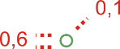 | kontur |  | 69 |  | 16 |  |  | 84 |  | 2 |  | 50
0010_734 | kępa krzewów lub kosodrzewiny | Sposób pozyskania danych z BDOT10k:  Klasa OT_OIPR_P  rodzaj IN ('kępa krzewów lub kosodrzewiny')
0010_734 | kępa krzewów lub kosodrzewiny | Uwagi:
0010_736 | grunt nieużytkowany lub teren zdegradowany |  | deseń |  | 69 |  | 16 |  |  | 84 |  | 2 |  | 1
0010_736 | grunt nieużytkowany lub teren zdegradowany | Sposób pozyskania danych z BDOT10k:  Klasa OT_PTGN_A  rodzaj IN ('pozostałe grunty nieużytkowane')  Klasa OT_PTWZ_A  rodzaj IN ('wyrobisko') AND surowiec IN ('glina', 'ruda cynku i ołowiu', 'siarka', 'torf', 'węgiel brunatny', 'inny')
0010_736 | grunt nieużytkowany lub teren zdegradowany | Uwagi: Sygnatury desenia gruntu nieużytkowanego lub terenu zdegradowanego rozmieszcza się nieregularnie w odległości 2,0 – 3,0 mm. Miejsce czynnych wyrobisk gliny opisuje się skrótem objaśniającym „gl.”.
0010_737 | teren piaszczysty lub żwirowy |  | deseń |  | 28 |  | 74 | 100 |  |  |  | 23 |  | 1
0010_737 | teren piaszczysty lub żwirowy | Sposób pozyskania danych z BDOT10k:  klasy OT_PTGN_A  rodzaj IN ('teren piaszczysty lub żwirowy')  z klasy OT_PTWZ_A  rodzaj IN ('wyrobisko') AND surowiec IN ('piasek', 'żwir')
0010_737 | teren piaszczysty lub żwirowy | Uwagi: Sygnatury desenia gruntu nieużytkowanego lub terenu zdegradowanego rozmieszcza się nieregularnie w odległości 0,6 – 0,8 mm. Obszary eksploatowanych żwirowni lub piaskowni opisuje się skrótem objaśniającym odpowiednio „żw.” i „piask.”.
0010_738 | teren kamienisty lub rumowisko skalne | 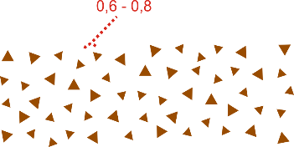 | deseń |  | 28 |  | 74 | 100 |  |  |  | 23 |  | 1
0010_738 | teren kamienisty lub rumowisko skalne | Sposób pozyskania danych z BDOT10k:  Klasa OT_PTGN_A  rodzaj IN ('piarg, usypisko lub rumowisko skalne', 'teren kamienisty')  Klasa OT_PTWZ_A  rodzaj IN ('wyrobisko') AND surowiec IN ('kamień')
0010_738 | teren kamienisty lub rumowisko skalne | Uwagi: Sygnatury desenia gruntu nieużytkowanego lub terenu zdegradowanego rozmieszcza się nieregularnie w odległości 1,0 – 3,0 mm. Obszary eksploatowanych kamieniołomów opisuje się skrótem objaśniającym „kłm”.
0010_739 | kontur użytku | 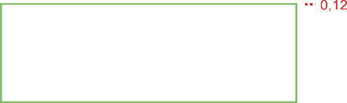 | kontur |  | 64 |  | 7 |  |  | 80 |  | 0 |  | 2
0010_739 | kontur użytku | Sposób pozyskania danych z BDOT10k (kod występuje tylko w klasie OK_ObiektKarto_L):  Klasa OT_PTZB_A:  roslinnosc IN ('drzewa', 'trawa')  Klasa OT_PTLZ_A:  wszystkie obiekty  Klasa OT_PTRK_A:  wszystkie obiekty  Klasa OT_PTUT_A:  rodzaj IN ('ogródki działkowe', 'sad', 'plantacja')  Klasa OT_PTTR_A:  rodzaj IN ('roślinność trawiasta')  Klasa OT_PTGN_A:  rodzaj IN ('pozostałe grunty nieużytkowane')  Klasa OT_PTWZ_A:  rodzaj IN ('wyrobisko') AND surowiec IN ('glina', 'ruda cynku i ołowiu', 'siarka', 'torf', 'węgiel brunatny', 'inny')
0010_739 | kontur użytku | Uwagi: Znak stosuje się do przedstawienia konturów obiektów kategorii „pokrycie terenu” w taki sposób,  aby na granicy dwóch obiektów pokazać tylko jeden znak konturu użytku, a na styku tych obiektów z obiektami pozostałego pokrycia terenu pokazać kontur, jeśli nie przebiega wzdłuż innych znaków kartograficznych (znak konturu użytku jest przykrywany przez wszystkie inne znaki liniowe).
Rzeźba terenu
Kod karto–graficzny 10k | Nazwa obiektu |  |  | Znak graficzny  wymiary w skali mapy [mm] | Element znaku graficznego | Barwa |  |  |  | poziom
 |  |  |  |  |  | C | M | Y | K | poziom
0010_802 | poziomica zasadnicza pogrubiona |  |  | 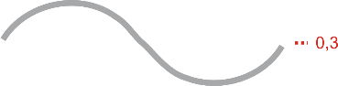 | wypełnienie | 0 | 0 | 0 | 45 | 5
0010_802 |  |  |  | Sposób pozyskania danych z BDOT10k:  Klasa OT_RTLW_L  rodzaj IN ('poziomica') AND weryfikacja atrybutu wysokości zgodnie z uwagami
0010_802 |  |  |  | Uwagi: Dla poziomic zasadniczych przyjmuje się jednolitą wartość pionowego odstępu wynoszącą 5 m, niezależnie od tego, czy jest to teren górzysty czy wysokogórski.  Począwszy od poziomicy zerowej do wysokości 400 m n.p.m. pogrubia się co drugą poziomicę zasadniczą, czyli co 10 m i co czwartą poziomicę zasadniczą od wysokości powyżej 400 m n.p.m., czyli co 20 m. Odległość między sąsiednimi poziomicami nie może być mniejsza niż 2 m (0,2 mm na mapie).  Linie poziomic rysuje się na znakach:  – wstążki granic administracyjnych i parku narodowego,  – zabudowy,  – terenu przemysłowo – składowego, w przypadku, gdy nie jest on placem twardym,  – konturu użytku,  – roślinności.  Linii poziomic nie rysuje się:  - na budynkach, placach utwardzonych, boiskach, stadionach;  - na drogach i ciekach rysowanych podwójną linią i na powierzchniach zbiorników wodnych;  - na skarpach/załomach terenowych naturalnych i antropogenicznych;  – na wałach, nasypach, wykopach, dołach, kopcach, groblach, wąwozach;  - na obszarach skalistych;  - na peronach, rampach kolejowych, zespołach torów stacyjnych;  - na opisach z numerami dróg.  Dla ułatwienia określenia wysokości poziomic ich rysunek uzupełnia się opisem.  Liczbę opisów poziomic uzależnia się od charakteru rzeźby terenu. W średnio urozmaiconym terenie – nie więcej niż 3 opisy na dm². W terenie górzystym opisuje się tylko poziomice pogrubione, na terenach pagórkowatych i falistych poziomice zasadnicze, a w terenach równinnych również pomocnicze i uzupełniające. Opisy wysokości poziomic nie mogą kolidować z innymi elementami treści mapy, a podstawa opisu musi być zwrócona w kierunku spadku terenu.
0010_803 | poziomica zasadnicza |  |  | 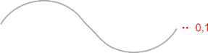 | wypełnienie | 0 | 0 | 0 | 45 | 5
0010_803 |  |  |  | Sposób pozyskania danych z BDOT10k:  Klasa OT_RTLW_L  rodzaj IN ('poziomica') AND weryfikacja atrybutu wysokości zgodnie z uwagami
0010_803 |  |  |  | Uwagi: Dla poziomic zasadniczych przyjmuje się jednolitą wartość pionowego odstępu wynoszącą 5 m, niezależnie od tego, czy jest to teren górzysty czy wysokogórski.  Odległość między sąsiednimi poziomicami nie może być mniejsza niż 2 m (0,2 mm na mapie).  Linie poziomic rysuje się na znakach:  – wstążki granic administracyjnych i parku narodowego,  – zabudowy,  – terenu przemysłowo – składowego, w przypadku, gdy nie jest on placem twardym,  – konturu użytku,  – roślinności.  Linii poziomic nie rysuje się:  - na budynkach, placach utwardzonych, boiskach, stadionach;  - na drogach i ciekach rysowanych podwójną linią i na powierzchniach zbiorników wodnych;  - na skarpach/załomach terenowych naturalnych i antropogenicznych;  – na wałach, nasypach, wykopach, dołach, kopcach, groblach, wąwozach;  - na obszarach skalistych;  - na peronach, rampach kolejowych, zespołach torów stacyjnych;  – na opisach z numerami dróg.  Dla ułatwienia określenia wysokości poziomic ich rysunek uzupełnia się opisem.  Liczbę opisów poziomic uzależnia się od charakteru rzeźby terenu. W średnio urozmaiconym terenie –  nie więcej niż 3 opisy na dm². W terenie górzystym opisuje się tylko poziomice pogrubione, na terenach pagórkowatych i falistych poziomice zasadnicze, a w terenach równinnych również pomocnicze  i uzupełniające. Opisy wysokości poziomic nie mogą kolidować z innymi elementami treści mapy, a podstawa opisu musi być zwrócona w kierunku spadku terenu.
0010_804 |  |  | poziomica pomocnicza | 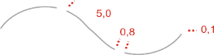 | wypełnienie | 0 | 0 | 0 | 45 | 5
 |  |  | poziomica pomocnicza | Sposób pozyskania danych z BDOT10k:  Klasa OT_RTLW_L  rodzaj IN ('poziomica') AND weryfikacja atrybutu wysokości zgodnie z uwagami
 |  |  | poziomica pomocnicza | Uwagi: Poziomice pomocnicze rysuje się w połowie pionowego odstępu przyjętego dla poziomic zasadniczych (co 2,5 m) w celu przedstawienia rzeźby w terenie falistym lub pagórkowatym o stosunkowo niewielkich wysokościach względnych, gdzie odległości między poziomicami zasadniczymi na mapie są  zbyt duże, aby oddać charakterystyczne cechy rzeźby terenu. W terenie górzystym wprowadza się je  na mapę w miejscach, gdzie poziomice zasadnicze nie oddają kształtu lub względnej wysokości formy.  W przypadku gdy wklęsłą formę terenu przedstawia się za pomocą poziomic pomocniczych, powinny być one zaznaczone na obu stokach po przeciwnych stronach tej formy. Odległość między sąsiednimi poziomicami nie może być mniejsza niż 2 m (0,2 mm na mapie).  Linie poziomic rysuje się na znakach:  – wstążki granic administracyjnych i parku narodowego,  – zabudowy,  – terenu przemysłowo – składowego, w przypadku, gdy nie jest on placem twardym,  – konturu użytku,  – roślinności.  Linii poziomic nie rysuje się:  - na budynkach, placach utwardzonych, boiskach, stadionach;  - na drogach i ciekach rysowanych podwójną linią i na powierzchniach zbiorników wodnych;  - na skarpach/załomach terenowych naturalnych i antropogenicznych;  – na wałach, nasypach, wykopach, dołach, kopcach, groblach, wąwozach;  - na obszarach skalistych;  - na peronach, rampach kolejowych, zespołach torów stacyjnych;  - na opisach z numerami dróg.  Dla ułatwienia określenia wysokości poziomic ich rysunek uzupełnia się opisem.  Liczbę opisów poziomic uzależnia się od charakteru rzeźby terenu. W średnio urozmaiconym terenie –  nie więcej niż 3 opisy na dm². W terenie górzystym opisuje się tylko poziomice pogrubione, na terenach pagórkowatych i falistych poziomice zasadnicze, a w terenach równinnych również pomocnicze  i uzupełniające. Opisy wysokości poziomic nie mogą kolidować z innymi elementami treści mapy,  a podstawa opisu powinna być zwrócona w kierunku spadku terenu.
0010_805 |  |  | poziomica uzupełniająca | 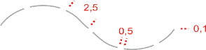 | wypełnienie | 0 | 0 | 0 | 45 | 5
 |  |  | poziomica uzupełniająca | Sposób pozyskania danych z BDOT10k:  Klasa OT_RTLW_L  rodzaj IN ('poziomica') AND weryfikacja atrybutu wysokości zgodnie z uwagami
 |  |  | poziomica uzupełniająca | Uwagi: Poziomice uzupełniające rysuje się w jednej czwartej odstępu przyjętego dla poziomic zasadniczych (co 1,25 m) w celu przedstawienia rzeźby w terenie równinnym. W terenie falistym lub pagórkowatym wprowadza się je na mapę w miejscach, gdzie poziomice zasadnicze i pomocnicze nie oddają kształtu  lub względnej wysokości formy, a także na obszarach, gdzie są one niezbędne do przedstawienia drobnych form terenu. Niewielkie formy terenu, zarysowane jedną poziomicą, przedstawia się tak, aby powierzchnia zarysowana nie była mniejsza niż 200 m² (2,0 mm² na mapie). Odległość między sąsiednimi poziomicami nie może być mniejsza niż 2 m (0,2 mm na mapie).  Linie poziomic rysuje się na znakach:  – wstążki granic administracyjnych i parku narodowego,  – zabudowy,  – terenu przemysłowo – składowego, w przypadku, gdy nie jest on placem twardym,  – konturu użytku,  – roślinności.  Linii poziomic nie rysuje się:  - na budynkach, placach utwardzonych, boiskach, stadionach;  - na drogach i ciekach rysowanych podwójną linią i na powierzchniach zbiorników wodnych;  - na skarpach/załomach terenowych naturalnych i antropogenicznych;  - na wałach, nasypach, wykopach, dołach, kopcach, groblach, wąwozach;  - na obszarach skalistych;  - na peronach, rampach kolejowych, zespołach torów stacyjnych;  - na opisach z numerami dróg.  Dla ułatwienia określenia wysokości poziomic ich rysunek uzupełnia się opisem.  Liczbę opisów poziomic uzależnia się od charakteru rzeźby terenu. W średnio urozmaiconym terenie –  nie więcej niż 3 opisy na dm². W terenie górzystym opisuje się tylko poziomice pogrubione, na terenach pagórkowatych i falistych poziomice zasadnicze, a w terenach równinnych również pomocnicze  i uzupełniające. Opisy wysokości poziomic nie mogą kolidować z innymi elementami treści mapy,  a podstawa opisu powinna być zwrócona w kierunku spadku terenu.
0010_807_1 |  | skarpa (w skali) |  | 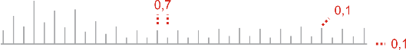 | wypełnienie | 0 | 0 | 0 | 45 | 6
Sposób pozyskania danych z BDOT10k:
Klasa OT_RTLW_L
rodzaj IN ('skarpa', 'wąwóz') AND weryfikacja szerokości zbocza wysokości zgodnie z uwagami
Uwagi: Znak stosuje się do przedstawienia naturalnych form terenu, których nie można zobrazować rysunkiem poziomicowym, w szczególności: urwiska nadbrzeżne lub podcięcia erozyjne w dolinach, powstałe wskutek działalności wód rzecznych. Przedstawia się także formy antropogeniczne, do których należą formy charakteryzujące się stromością, w szczególności: kopalnie odkrywkowe, zwały kopalniane i przemysłowe oraz formy utworzone w wyniku prac ziemnych wykonywanych w terenie na potrzeby budowanych obiektów. Skarpy i urwiska przedstawia się wtedy, gdy ich wysokość jest większa niż 1 m.
Znaki skarp rysuje się według następujących zasad:
– przedstawia się skarpę, której szerokość zbocza w rzucie poziomym wynosi nie mniej niż 7 m
(0,7 mm na mapie),
– przedstawia się kopiec, hałdę, której szerokość zbocza w rzucie poziomym wynosi nie mniej niż 7 m
(0,7 mm na mapie) i powierzchnia jest większa niż 400 m² (4,0 mm² na mapie),
– przedstawia się wykop, dół, jeśli głębokość jest większa niż 1 m, szerokość zbocza w rzucie poziomym wynosi nie mniej niż 7 m (0,7 mm na mapie) i powierzchnia jest większa niż 400 m² (4,0 mm² na mapie),
– przedstawia się wąwóz, którego szerokość zbocza w rzucie poziomym wynosi nie mniej niż 7 m
(0,7 mm na mapie), a szerokość dna wąwozu nie jest mniejsza niż 10 m (1,0 mm na mapie).
W przypadku gdy dno wąwozu jest szersze niż 30 m (3,0 mm na mapie), między jego krawędziami wnosi się poziomice. Zbocze rysuje się w skali kreskami na przemian dłuższymi i krótszymi. Długość kresek dłuższych odpowiada szerokości skarpy. Długość kresek krótszych wynosi około 1/2 długości sąsiednich kresek dłuższych, jednak nie mniej niż 0,5 mm. W celu zapewnienia pełnej czytelności rysunku od powyższych zasad można odstępować przy przedstawianiu skarp, których krawędzie są liniami krzywymi o małym promieniu. W tym przypadku odstępy między kreskami w miejscach największego zagęszczenia nie mogą być mniejsze niż 0,2 mm. Skarpy o wysokości od 1 do 2 m przedstawia się bez opisu wysokości. Skarpy o wysokości co najmniej 2 m opisuje się w najwyższym miejscu z dokładnością do 0,5 m. Długie skarpy lub urwiska opisuje się w kilku miejscach. Znakiem skarpy pokazuje się również brzegi urwiste zbiorników wodnych oraz cieków o szerokości większej niż 15 m (1,5 mm na mapie), zastępując nim znak linii brzegowej.
Pokrycie barwne dla wód stojących lub płynących doprowadza się do grzbietu skarpy, nie pokrywając poprzecznych kresek. Brzegi urwiste cieków o szerokości mniejszej niż 15 m (1,5 mm na mapie) pokazuje się tak, aby krawędź skarpy biegła współkształtnie do linii brzegowej lub znaku cieku, a poprzeczne kreski dotykały do znaku cieku lub linii brzegowej.
0010_807_2 |  | skarpa (symbol) |  |  | wypełnienie | 0 | 0 | 0 | 45 | 6
Sposób pozyskania danych z BDOT10k:
Klasa OT_RTLW_L
rodzaj IN ('skarpa', 'wąwóz') AND weryfikacja szerokości zbocza wysokości zgodnie z uwagami
Uwagi: Znak stosuje się do przedstawienia naturalnych form terenu, których nie można zobrazować rysunkiem poziomicowym, w szczególności: urwiska nadbrzeżne lub podcięcia erozyjne w dolinach, powstałe wskutek działalności wód rzecznych. Przedstawia się także formy antropogeniczne, do których należą formy charakteryzujące się stromością, w szczególności: kopalnie odkrywkowe, zwały kopalniane i przemysłowe oraz formy utworzone w wyniku prac ziemnych wykonywanych w terenie na potrzeby budowanych obiektów. Skarpy i urwiska przedstawia się wtedy, gdy ich wysokość jest większa niż 1 m.
Znaki skarp rysuje się według następujących zasad:
– przedstawia się skarpę, której szerokość zbocza w rzucie poziomym wynosi mniej niż 7 m (0,7 mm na mapie),
– przedstawia się kopiec, hałdę, której szerokość zbocza w rzucie poziomym wynosi mniej niż 7 m (0,7 mm na mapie) i powierzchnia jest większa bądź równa 400 m² (4,0 mm² na mapie),
– przedstawia się wykop, dół, jeśli ich głębokość jest większa niż 1 m, szerokość zbocza w rzucie poziomym wynosi mniej niż 7 m (0,7 mm na mapie) i powierzchnia jest większa bądź równa 400 m² (4,0 mm² na mapie),
– przedstawia się wąwóz, którego szerokość zbocza w rzucie poziomym wynosi mniej niż 7 m (0,7 mm na mapie), a szerokość dna wąwozu nie jest mniejsza niż 10 m (1,0 mm na mapie). W przypadku, gdy dno wąwozu jest szersze niż 30 m (3,0 mm na mapie), między jego krawędziami wnosi się poziomice. Przy przedstawianiu skarp, których krawędzie są liniami krzywymi o małym promieniu, w miejscach krzywizn należy umieścić kreski tak, aby odstępy między nimi w miejscach największego zagęszczenia nie były mniejsze niż 0,2 mm. Skarpy o wysokości od 1 do 2 m przedstawia się bez opisu wysokości. Skarpy o wysokości co najmniej 2 m opisuje się w najwyższym miejscu z dokładnością do 0,5 m. Długie skarpy lub urwiska opisuje się w kilku miejscach. Znakiem skarpy pokazuje się również brzegi urwiste zbiorników wodnych oraz cieków o szerokości większej niż 15 m (1,5 mm na mapie), zastępując nim znak linii brzegowej. Pokrycie barwne dla wód stojących lub płynących doprowadza się do grzbietu skarpy, nie pokrywając poprzecznych kresek. Brzegi urwiste cieków o szerokości mniejszej niż 15 m (1,5 mm na mapie) pokazuje się tak, aby krawędź skarpy biegła współkształtnie do linii brzegowej lub znaku cieku, a poprzeczne kreski dotykały do znaku cieku lub linii brzegowej.
0010_808 |  | wykop |  |  | wypełnienie | 0 | 0 | 0 | 45 | 15
Sposób pozyskania danych z BDOT10k:
Klasa OT_BUZM_L
rodzaj IN ('fosa sucha lub wykop')
 |  |  |  | Uwagi: Szerokość znaku wykopu dostosowuje się do szerokości znaku obiektu biegnącego w tym wykopie, pozostawiając odległość 0,1 mm pomiędzy jego krawędzią a poprzecznymi kreskami znaku wykopu.
0010_809_1 |  | wał, grobla  lub nasyp (korona w skali, stok w skali) |  | 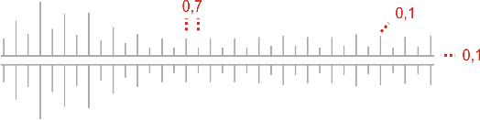 | wypełnienie | 0 | 0 | 0 | 45 | 15
Sposób pozyskania danych z BDOT10k:
Klasa OT_BUZM_L
rodzaj IN ('nasyp', 'wał przeciwpowodziowy lub grobla') AND szerokoscKorony >= 5 AND (szerokoscPodstawy - szerokoscKorony) >= 19 AND wysokosc >= 1
Uwagi: Znak stosuje się dla obiektów o szerokości korony równej bądź większej od 5 m, szerokości podstawy równej bądź większej od 7 m i wysokości równej bądź większej od 1 m. Znakiem tym przedstawia się wały przy kanałach, rowach i rzekach oraz groble przy stawach. W przypadku gdy długi wał na pewnych odcinkach ma wysokość poniżej 1 m, rysuje się go na całej długości bez przerywania. Gdy wewnętrzna strona wału jest jednocześnie brzegiem rzeki, w miejscu tym nie przedstawia się linii brzegowej, a pokrycie barwą niebieską doprowadza się do wewnętrznej linii znaku wału nie pokrywając kresek budowli ziemnej.
Gdy stawy są wypełnione wodą, która dochodzi do grobli, znaku linii brzegowej nie przedstawia się, a barwę niebieską dla wód powierzchniowych doprowadza się do znaku grobli nie pokrywając kresek budowli ziemnej. Nie zaznacza się na mapie urządzeń wodorozdzielczych w obrębie kompleksu stawów. Pokazuje się groble również w wypadku, gdy staw przez dłuższy czas jest pozbawiony wody, ale zachowane zostały obwałowania i urządzenia wodorozdzielcze. W obrębie byłego stawu pokazuje się aktualne pokrycie terenu.
Nasypy pod drogami przedstawia się w odległości 1 m (0,1 mm na mapie) od krawędzi znaku drogi.
W procesie redakcji rysunku rzeźby terenu możliwe jest zrezygnowanie z wprowadzania nasypów o wysokości względnej mniejszej niż 2 m, gdy wymuszałoby to rozsuwanie sąsiadujących obiektów.
Wysokości opisuje się zgodnie z zasadami podanymi w objaśnieniu do znaku 0010_807_1.
0010_809_2 |  | wał, grobla  lub nasyp (korona w skali, stok symbol) |  |  | wypełnienie | 0 | 0 | 0 | 45 | 15
Sposób pozyskania danych z BDOT10k:
Klasa OT_BUZM_L
rodzaj IN ('nasyp', 'wał przeciwpowodziowy lub grobla') AND szerokoscKorony >= 5 AND (szerokoscPodstawy - szerokoscKorony) < 19 AND wysokosc >= 1
Uwagi: Znak stosuje się dla obiektów o szerokości korony równej bądź większej od 5 m, szerokości podstawy mniejszej od 7 m i wysokości równej bądź większej od 1 m. Znakiem tym przedstawia się wały przy kanałach, rowach i rzekach oraz groble przy stawach. W przypadku gdy długi wał na pewnych odcinkach ma wysokość poniżej 1 m, rysuje się go na całej długości bez przerywania. Gdy wewnętrzna strona wału jest jednocześnie brzegiem rzeki, w miejscu tym nie przedstawia się linii brzegowej, a pokrycie barwą niebieską doprowadza się do wewnętrznej linii znaku wału nie pokrywając kresek budowli ziemnej. Gdy stawy są wypełnione wodą, która dochodzi do grobli, znaku linii brzegowej nie przedstawia się, a barwę niebieską dla wód powierzchniowych doprowadza się do znaku grobli nie pokrywając kresek budowli ziemnej. Nie zaznacza się na mapie urządzeń wodorozdzielczych w obrębie kompleksu stawów. Pokazuje się groble również w wypadku, gdy staw przez dłuższy czas jest pozbawiony wody, ale zachowane zostały obwałowania i urządzenia wodorozdzielcze.
W obrębie byłego stawu pokazuje się aktualne pokrycie terenu.
Nasypy pod drogami przedstawia się w odległości 1 m (0,1 mm na mapie) od krawędzi znaku drogi.
W procesie redakcji rysunku rzeźby terenu możliwe jest zrezygnowanie z wprowadzania nasypów o wysokości względnej mniejszej niż 2 m, gdy wymuszałoby to rozsuwanie sąsiadujących obiektów.
Wysokości opisuje się zgodnie z zasadami podanymi w objaśnieniu do znaku 0010_807_1.
0010_810_1 |  | wał, grobla  lub nasyp szeroki (stok w skali) |  | 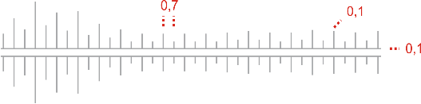 | wypełnienie | 0 | 0 | 0 | 45 | 15
Sposób pozyskania danych z BDOT10k:
Klasa OT_BUZM_L
rodzaj IN ('nasyp', 'wał przeciwpowodziowy lub grobla') AND szerokoscKorony < 5 AND szerokoscKorony >= 3 AND (szerokoscPodstawy - szerokoscKorony) >= 19 AND wysokosc >= 1
Uwagi: Znak stosuje się dla obiektów o szerokości korony od 3 do 4,9 m, szerokości podstawy równej bądź większej od 7 m i wysokości równej bądź większej od 1 m. Znakiem tym przedstawia się wały przy kanałach, rowach i rzekach oraz groble przy stawach. W przypadku, gdy długi wał na pewnych odcinkach ma wysokość poniżej 1 m, rysuje się go na całej długości bez przerywania. Gdy wewnętrzna strona wału jest jednocześnie brzegiem rzeki, w miejscu tym nie przedstawia się linii brzegowej, a pokrycie barwą niebieską doprowadza się do wewnętrznej linii znaku wału nie pokrywając kresek budowli ziemnej. Gdy stawy są wypełnione wodą, która dochodzi do grobli, znaku linii brzegowej nie przedstawia się, a barwę niebieską dla wód powierzchniowych doprowadza się do znaku grobli nie pokrywając kresek budowli ziemnej. Nie zaznacza się na mapie urządzeń wodorozdzielczych w obrębie kompleksu stawów. Pokazuje się groble również w wypadku, gdy staw przez dłuższy czas jest pozbawiony wody, ale zachowane zostały obwałowania i urządzenia wodorozdzielcze.
W obrębie byłego stawu pokazuje się aktualne pokrycie terenu. Nasypy pod drogami przedstawia się
w odległości 1 m (0,1 mm na mapie) od krawędzi znaku drogi. W procesie redakcji rysunku rzeźby terenu możliwe jest zrezygnowanie z wprowadzania nasypów o wysokości względnej mniejszej niż 2 m,
gdy wymuszałoby to rozsuwanie sąsiadujących obiektów.
Wysokości opisuje się zgodnie z zasadami podanymi w objaśnieniu do znaku 0010_807_1.
0010_810_2 |  | wał, grobla  lub nasyp szeroki (stok symbol) |  |  | wypełnienie | 0 | 0 | 0 | 45 | 15
Sposób pozyskania danych z BDOT10k:
Klasa OT_BUZM_L
rodzaj IN ('nasyp', 'wał przeciwpowodziowy lub grobla') AND szerokoscKorony < 5 AND szerokoscKorony >= 3 AND (szerokoscPodstawy - szerokoscKorony) < 19 AND wysokosc >= 1
Uwagi: Znak stosuje się dla obiektów o szerokości korony od 3 do 4,9 m, szerokości podstawy mniejszej
od 7 m i wysokości równej bądź większej od 1 m. Znakiem tym przedstawia się wały przy kanałach, rowach
i rzekach oraz groble przy stawach. W przypadku, gdy długi wał na pewnych odcinkach ma wysokość
poniżej 1 m, rysuje się go na całej długości bez przerywania. Gdy wewnętrzna strona wału jest jednocześnie brzegiem rzeki, w miejscu tym nie przedstawia się linii brzegowej, a pokrycie barwą niebieską doprowadza się do wewnętrznej linii znaku wału nie pokrywając kresek budowli ziemnej. Gdy stawy są wypełnione wodą, która dochodzi do grobli, znaku linii brzegowej nie przedstawia się, a barwę niebieską dla wód powierzchniowych doprowadza się do znaku grobli nie pokrywając kresek budowli ziemnej. Nie zaznacza się na mapie urządzeń wodorozdzielczych w obrębie kompleksu stawów. Pokazuje się groble również w wypadku, gdy staw przez dłuższy czas jest pozbawiony wody, ale zachowane zostały obwałowania i urządzenia wodorozdzielcze.
W obrębie byłego stawu pokazuje się aktualne pokrycie terenu.
Nasypy pod drogami przedstawia się w odległości 1 m (0,1 mm na mapie) od krawędzi znaku drogi.
W procesie redakcji rysunku rzeźby terenu możliwe jest zrezygnowanie z wprowadzania nasypów
o wysokości względnej mniejszej niż 2 m, gdy wymuszałoby to rozsuwanie sąsiadujących obiektów.
Wysokości opisuje się zgodnie z zasadami podanymi w objaśnieniu do znaku 0010_807_1.
010_811_1 |  | wał, grobla  lub nasyp wąski  (stok w skali) |  | 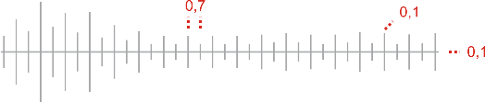 | wypełnienie | 0 | 0 | 0 | 45 | 15
Sposób pozyskania danych z BDOT10k:
Klasa OT_BUZM_L
rodzaj IN ('nasyp', 'wał przeciwpowodziowy lub grobla') AND szerokoscKorony < 3 AND (szerokoscPodstawy - szerokoscKorony) >= 19 AND wysokosc >= 1
Uwagi: Znak stosuje się dla obiektów o szerokości korony mniejszej od 3 m, szerokości podstawy równej bądź większej od 7 m i wysokości równej bądź większej od 1 m. Znakiem tym przedstawia się wały
przy kanałach, rowach i rzekach oraz groble przy stawach. W przypadku, gdy długi wał na pewnych odcinkach ma wysokość poniżej 1 m, rysuje się go na całej długości bez przerywania. Gdy wewnętrzna strona wału jest jednocześnie brzegiem rzeki, w miejscu tym nie przedstawia się linii brzegowej, a pokrycie barwą niebieską doprowadza się do wewnętrznej linii znaku wału nie pokrywając kresek budowli ziemnej.
Gdy stawy są wypełnione wodą, która dochodzi do grobli, znaku linii brzegowej nie przedstawia się, a barwę niebieską dla wód powierzchniowych doprowadza się do znaku grobli nie pokrywając kresek budowli ziemnej. Nie zaznacza się na mapie urządzeń wodorozdzielczych w obrębie kompleksu stawów.
Pokazuje się groble również w wypadku, gdy staw przez dłuższy czas jest pozbawiony wody, ale zachowane zostały obwałowania i urządzenia wodorozdzielcze.
W obrębie byłego stawu pokazuje się aktualne pokrycie terenu.
Nasypy pod drogami przedstawia się w odległości 1 m (0,1 mm na mapie) od krawędzi znaku drogi.
W procesie redakcji rysunku rzeźby terenu możliwe jest zrezygnowanie z wprowadzania nasypów
o wysokości względnej mniejszej niż 2 m, gdy wymuszałoby to rozsuwanie sąsiadujących obiektów.
Wysokości opisuje się zgodnie z zasadami podanymi w objaśnieniu do znaku 0010_807_1.
010_811_2 |  | wał, grobla  lub nasyp wąski (stok symbol) |  |  | wypełnienie | 0 | 0 | 0 | 45 | 15
Sposób pozyskania danych z BDOT10k:
Klasa OT_BUZM_L
rodzaj IN ('nasyp', 'wał przeciwpowodziowy lub grobla') AND szerokoscKorony < 3 AND (szerokoscPodstawy - szerokoscKorony) < 19 AND wysokosc >= 1
Uwagi: Znak stosuje się dla obiektów o szerokości korony mniejszej od 3 m, szerokości podstawy mniejszej od 7 m i wysokości równej bądź większej od 1 m. Znakiem tym przedstawia się wały przy kanałach, rowach i rzekach oraz groble przy stawach. W przypadku gdy długi wał na pewnych odcinkach ma wysokość poniżej 1 m, rysuje się go na całej długości bez przerywania. Gdy wewnętrzna strona wału jest jednocześnie brzegiem rzeki, w tym miejscu nie przedstawia się linii brzegowej, a pokrycie w kolorze niebieskim doprowadza się do wewnętrznej linii znaku wału, nie pokrywając kresek budowli ziemnej. Gdy stawy są wypełnione wodą, która dochodzi do grobli, znaku linii brzegowej nie przedstawia się, a barwę niebieską dla wód powierzchniowych doprowadza się do znaku grobli, nie pokrywając kresek budowli ziemnej. Nie zaznacza się na mapie urządzeń wodorozdzielczych w obrębie kompleksu stawów. Pokazuje się groble również wtedy, gdy staw przez dłuższy czas jest pozbawiony wody, ale zachowane zostały obwałowania i urządzenia wodorozdzielcze. W obrębie byłego stawu pokazuje się aktualne pokrycie terenu.
Nasypy pod drogami przedstawia się w odległości 1 m (0,1 mm na mapie) od krawędzi znaku drogi. Wysokości opisuje się zgodnie z zasadami podanymi w objaśnieniu do znaku 0010_807_1.
0010_812 |  | kopiec lub hałda |  | 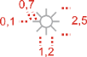 | wypełnienie | 0 | 0 | 0 | 45 | 63
Sposób pozyskania danych z BDOT10k:
Klasa OT_RTPW_P
rodzaj IN ('kopiec lub hałda')
Uwagi: Znak stosuje się do przedstawienia sztucznie usypanych kopców, których nie można przedstawić za pomocą poziomic, gdy ich wysokość jest większa niż 1 m, a powierzchnia mniejsza niż 400 m²
(4,0 mm² na mapie). Znak kopca w połączeniu ze znakiem składowiska odpadów (znak 0010_430) wykorzystuje się również do przedstawiania hałd odpadów przy hutach, kopalniach, elektrowniach, elektrociepłowniach i innych zakładach przemysłowych. Wysokości opisuje się zgodnie z zasadami podanymi w objaśnieniu do znaku 0010_807_1. Przy zgrupowaniu większej liczby kopców opisy wysokości umieszcza się przy kopcach najwyższych i najbardziej charakterystycznych.
0010_813 |  | dół |  | 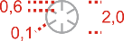 | wypełnienie | 0 | 0 | 0 | 45 | 63
Sposób pozyskania danych z BDOT10k:
Klasa OT_RTPW_P
rodzaj IN ('dół')
 |  |  |  | Uwagi: Znak stosuje się do przedstawienia zagłębień w powierzchni ziemi, przeważnie pochodzenia antropogenicznego, których nie można przedstawić poziomicami, w szczególności: wyrobiska, zagłębienia zapadliskowe związane z górnictwem. Za pomocą tego samego znaku przedstawia się także leje krasowe występujące na obszarach wapiennych. Znakiem tym przedstawia się formy o głębokości większej niż 1 m, których powierzchnia w rzucie poziomym jest mniejsza niż 400 m² (4,0 mm² na mapie). Na obszarze wewnątrz dołu umieszcza się znaki pokrycia terenu. Głębokość dołu opisuje się zgodnie z zasadami podanymi w objaśnieniu do znaku 0010_807_1. Przy zgrupowaniu większej liczby dołów opisy głębokości umieszcza się przy dołach najgłębszych i najbardziej charakterystycznych.
0010_814 |  | wąwóz |  | 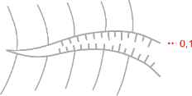 | wypełnienie | 0 | 0 | 0 | 45 | 6
Sposób pozyskania danych z BDOT10k:
Klasa OT_RTLW_L
rodzaj IN ('wąwóz') AND weryfikacja szerokości zbocza wysokości zgodnie z uwagami
Uwagi: Znak stosuje się do przedstawienia suchych dolin o wąskim dnie i stromych, często urwistych zboczach. Znakiem tym przedstawia się wąwozy o szerokości do 10 m (1,0 mm na mapie).
W przypadku gdy dnem wąwozu płynie ciek, wąwóz przedstawia się znakiem 0010_807_2.
Gdy głębokość wąwozu jest większa niż 2 m, opisuje się ją z dokładnością 0,5 m, zgodnie z zasadami podanymi w objaśnieniu do znaku 0010_807_1.
0010_815 |  | odosobniona skała |  | 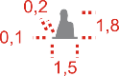 | wypełnienie | 0 | 0 | 0 | 60 | 50
Sposób pozyskania danych z BDOT10k:
Klasa OT_OIPR_P
rodzaj IN ('odosobniona skała')
 |  |  |  | Uwagi: W przypadku gdy odosobniona skała ma nazwę własną, umieszcza się ją w barwie czarnej obok znaku.
0010_816 |  | głaz narzutowy lub grupa głazów |  | 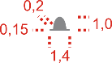 | wypełnienie | 0 | 0 | 0 | 60 | 50
Sposób pozyskania danych z BDOT10k:
Klasa OT_OIPR_P
rodzaj IN ('głaz narzutowy lub grupa głazów')
 |  |  |  | Uwagi: W przypadku gdy głaz ma nazwę własną, umieszcza się ją w barwie czarnej obok znaku.
0010_817 |  | wejście do jaskini |  | 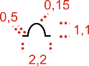 | wypełnienie | 0 | 0 | 0 | 100 | 50
Sposób pozyskania danych z BDOT10k:
Klasa OT_OIPR_P
rodzaj IN ('wejście do jaskini lub groty')
 |  |  |  | Uwagi: W przypadku gdy jaskinia ma nazwę własną, umieszcza się ją w barwie czarnej (0010_926) obok znaku.
0010_818 |  | ściany lub stoki skalne |  |  | wypełnienie | 0 | 0 | 0 | 45 | 7
Sposób pozyskania danych (kod występuje tylko w klasie OK_ObiektKarto_L):
NMT
obiekt w postaci wektorowej pozyskiwany z numerycznego modelu rzeźby terenu
 |  |  |  | Uwagi: Ściany i stoki skalne, których powierzchnie przekraczają 1000 m² (10,0 mm² na mapie) przedstawia się za pomocą rysunku kreskowego. Przedstawia się granie, załomy skalne, progi, żleby oraz strefy wychodni skał i pojedyncze wychodnie. Grań wąską i skalistą oznacza się kreską przedstawiającą przebieg grani w terenie. Przebieg ten jest dodatkowo podkreślony poprzez kreskowe cieniowanie stoków rozdzielonych granią. Poprzez kreskowanie rysunek skał ulega przyciemnieniu lub rozjaśnieniu, w zależności od ekspozycji zboczy, przy czym przyjmuje się kierunek padania światła z północy. Załomy skalne, progi skalne, strefy wychodni skał i pojedyncze wychodnie przedstawia się w zależności od ich szerokości w terenie. Formy, których szerokość w rzucie poziomym jest mniejsza niż 5 m (0,5 mm na mapie), przedstawia się kreską pojedynczą o zmiennej grubości, a formy szersze – kreską podwójną o rozstawie co najmniej 0,5 mm, zgodnie z rzeczywistą szerokością formy, z dodatkowym kreskowym cieniowaniem. Żleby należy przedstawiać podwójną kreską o zmiennej grubości. Zmiana grubości kreski symbolizuje zmienną wysokość i nachylenie zboczy żlebu. Żleby o szerokości powyżej 5 m (0,5 mm na mapie) przedstawia się w skali mapy. Żleby o szerokości równej lub mniejszej niż 5 m (0,5 mm na mapie) – podwójną kreską o rozstępie 0,5 mm. Na rysunku skał poziomice przerywa się.
0010_819 |  | punkt wysokościowy |  |  | wypełnienie | 0 | 0 | 0 | 100 | 64
Sposób pozyskania danych z BDOT10k:
Klasa OT_RTPW_P
rodzaj IN ('punkt wysokościowy w terenie')
Uwagi: Punkty wysokościowe niestabilizowane przedstawia się w pierwszej kolejności na najwyższych punktach terenu, w szczególności: wierzchołkach gór, wzgórz i pagórków.
Znaki punktów wysokościowych umieszcza się także:
– w najniższych miejscach dolin i kotlin,
– w najwyższych punktach działów wodnych,
– na skrzyżowaniach dróg, linii oddziałowych.
Orientacyjna liczba wszystkich punktów wysokościowych na mapie, wliczając punkty wysokościowe poziomu wody, wynosi w terenie równinnym 2 – 4, a w terenie pagórkowatym lub górzystym 3 – 6 punktów na dm².
0010_822 |  | wskaźnik spadu |  | 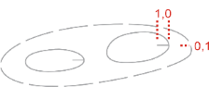 | wypełnienie | 0 | 0 | 0 | 45 | 8
Sposób pozyskania danych (kod występuje tylko w klasie OK_ObiektKarto_L):
NMT
wskaźniki spadu pozyskuje się poprzez analizę numerycznego modelu terenu lub interpretację obrazu poziomicowego rzeźby terenu
 |  |  |  | Uwagi: Wskaźniki spadu mają postać kresek rysowanych prostopadle do poziomicy w kierunku spadku terenu. Umieszcza się je głównie na liniach szkieletowych (grzbietowych i ciekowych), przy poziomicach zamkniętych (wierzchołki wzniesień, dna dolin i zagłębień) oraz na odcinkach poziomic przeciętych przez znaki umowne form rzeźby lub przez ramki arkusza. Wskaźniki spadu umieszcza się gęściej w terenach o mało urozmaiconej rzeźbie lub o dużej liczbie drobnych form terenu, a rzadziej w terenach górskich.
Nazwy i opisy objaśniające
Kod kartograficzny | Nazwa obiektu |  |  |  |  |  | poziom
0010_901 | numer drogi |  |  |  |  |  | 65
Znak graficzny – wymiary w skali mapy [mm] |  |  |  | Barwa elementów pisma
Przykład | Rodzaj pisma |  | Objaśnienie | C | M | Y |  | K
 | krój pisma | Arial | numer drogi dwujezdniowej | 0 | 0 | 0 |  | 100
 | wysokość pisma | 2,7
 | pochylenie | nie
 | pogrubienie | nie
 | wersalik | nie
 | krój pisma | Arial | numer drogi jednojezdniowej | 0 | 0 | 0 |  | 100
 | wysokość pisma | 2,3
 | pochylenie | nie
 | pogrubienie | nie
 | wersalik | nie
Uwagi
Na znakach umownych dróg o nawierzchni twardej zaliczonych do kategorii dróg krajowych lub wojewódzkich podaje się ich numery,
zgodnie z aktualnymi ustaleniami odpowiednich władz administracyjnych. Dodatkowo oznacza się międzynarodowe numery dróg.
Prostokąt z numerem drogi umieszcza się w takim miejscu, aby nie kolidował z innymi elementami treści mapy, a dłuższa oś prostokąta pokrywała się z osią drogi. Znak prostokąta przykrywa znak jezdni i oznaczenia innych elementów treści, w tym poziomice.
Długość prostokąta dopasowuje się do wymiarów numeru drogi.
Krajowe i międzynarodowe numery dróg umieszcza się w oddzielnych, sąsiadujących ze sobą prostokątach w odległości 1,0 mm,
przy czym na pierwszym miejscu umieszcza się prostokąt z numerem krajowym. W przypadku braku miejsca na opis numerów, rezygnuje się z międzynarodowego numeru drogi. Na dłuższych odcinkach numery dróg, jeśli to możliwe, powtarza się dwu–, a nawet trzykrotnie w obrębie arkusza mapy, ale w odległości większej niż 15 cm.
Oznaczenia numerów dróg umieszcza się tak, aby jednoznacznie wskazywały przebieg szlaku na przedstawianym obszarze.

Kod kartograficzny | Nazwa obiektu |  |  |  |  |  | poziom
0010_902 | nazwa ulicy lub placu |  |  |  |  |  | 65
Znak graficzny – wymiary w skali mapy [mm] |  |  |  | Barwa pisma
Przykład |  | Rodzaj pisma |  | C | M | Y |  | K
Marszałkowska  Filtrowa  Płocka  pl. Zawiszy |  | krój pisma | Arial | 0 | 0 | 0 |  | 100
 |  | wysokość pisma | 2,7; 2,3; 2,1; 1,9
 |  | pochylenie | nie
 |  | pogrubienie | nie
 |  | wersalik | nie
Uwagi
Nazwy ulic opisuje się równolegle do osi ulicy, szerokie – wewnątrz znaku, węższe – nad dolną krawędzią, zasłaniając górną. W szczególnych przypadkach opisuje się pod górną krawędzią, zasłaniając dolną. Nazwy ulic przelotowych – jeśli sytuacja na to pozwala – opisuje się nad znakiem jezdni, równolegle do niego. Nazwy placów opisuje się równolegle do południowej ramki arkusza, najmniejszą wysokością pisma.

Kod kartograficzny | Nazwa obiektu |  |  |  |  |  | poziom
0010_903 | nazwa trasy komunikacyjnej w mieście |  |  |  |  |  | 65
Znak graficzny – wymiary w skali mapy [mm] |  |  |  | Barwa pisma
Przykład |  | Rodzaj pisma |  | C | M | Y |  | K
TRASA ŁAZIENKOWSKA |  | krój pisma | Arial | 0 | 0 | 0 |  | 100
 |  | wysokość pisma | 2,7
 |  | pochylenie | tak
 |  | pogrubienie | nie
 |  | wersalik | tak
Uwagi
Przedstawia się nazwy tras komunikacyjnych w obrębie miast, umieszczając opis nad znakiem drogi lub ulicy.

Kod kartograficzny | Nazwa obiektu |  |  |  |  |  | poziom
0010_904 | nazwa przejścia granicznego |  |  |  |  |  | 65
Znak graficzny – wymiary w skali mapy [mm] |  |  |  | Barwa pisma
Przykład |  | Rodzaj pisma |  | C | M | Y |  | K
Przejście graniczne Medyka |  | krój pisma | Arial | 0 | 0 | 0 |  | 100
 |  | wysokość pisma | 2,5
 |  | pochylenie | tak
 |  | pogrubienie | nie
 |  | wersalik | nie
Uwagi
Nazwa pozyskiwana z Państwowego Rejestru Nazw Geograficznych. Przedstawia się nazwy drogowych przejść granicznych w ten sposób,
że na pierwszym miejscu umieszcza się nazwę polską, a za nią nazwę, jaką ma przejście w kraju sąsiednim.

Kod kartograficzny | Nazwa obiektu |  |  |  |  |  | poziom
0010_905 | nazwa miasta |  |  |  |  |  | 65
Znak graficzny – wymiary w skali mapy [mm] |  |  |  |  | Barwa pisma
Przykład |  | Rodzaj pisma |  | Liczba ludn. w tys. | C | M | Y | K
WARSZAWA |  | krój pisma | Arial | 1000,1 i więcej | 0 | 0 | 0 | 100
 |  | wysokość pisma | 10,3
 |  | pochylenie | nie
 |  | pogrubienie | tak
 |  | wersalik | tak
KRAKÓW |  | krój pisma | Arial | 500,1 – 1000,0 | 0 | 0 | 0 | 100
 |  | wysokość pisma | 9,5
 |  | pochylenie | nie
 |  | pogrubienie | tak
 |  | wersalik | tak
RADOM |  | krój pisma | Arial | 100,1 – 500,0 | 0 | 0 | 0 | 100
 |  | wysokość pisma | 8,7
 |  | pochylenie | nie
 |  | pogrubienie | tak
 |  | wersalik | tak
PRUSZKÓW |  | krój pisma | Arial | 50,1 – 100,0 | 0 | 0 | 0 | 100
 |  | wysokość pisma | 8,0
 |  | pochylenie | nie
 |  | pogrubienie | tak
 |  | wersalik | tak
SOCHACZEW |  | krój pisma | Arial | 25,1 – 50,0 | 0 | 0 | 0 | 100
 |  | wysokość pisma | 7,4
 |  | pochylenie | nie
 |  | pogrubienie | tak
 |  | wersalik | tak
WARKA |  | krój pisma | Arial | 10,1 – 25,0 | 0 | 0 | 0 | 100
 |  | wysokość pisma | 6,8
 |  | pochylenie | nie
 |  | pogrubienie | tak
 |  | wersalik | tak
BIAŁOBRZEGI |  | krój pisma | Arial | 5,01 – 10,00 | 0 | 0 | 0 | 100
 |  | wysokość pisma | 6,3
 |  | pochylenie | nie
 |  | pogrubienie | tak
 |  | wersalik | tak
MOGIELNICA |  | krój pisma | Arial | 5,00 i mniej | 0 | 0 | 0 | 100
 |  | wysokość pisma | 5,7
 |  | pochylenie | nie
 |  | pogrubienie | tak
 |  | wersalik | tak
Uwagi
Nazwa pozyskiwana z Państwowego Rejestru Nazw Geograficznych. Na mapie umieszcza się wszystkie nazwy miejscowości równolegle
do południowej ramki arkusza, przyjmując administracyjne kryterium ich podziału. Miasta i wsie rozróżnia się stosując wersalik dla miast
i tekst dla wsi. Nazwę miejscowości lub jej części opisuje się różnym stopniem pisma (różną wielkością pisma). Przy doborze wysokości pisma bierze się pod uwagę zaokrągloną liczbę mieszkańców danej miejscowości.
Nazwę główną miejscowości umieszcza się obok głównej jej części. Nazwę główną dużego miasta, którego obszar pokrywa więcej niż jeden arkusz mapy, umieszcza się na tym arkuszu, gdzie znajduje się centrum miasta, tak aby jak najmniej kolidowała z rysunkiem sytuacji.
Nazwę główną miasta umieszcza się tylko na jednym arkuszu mapy, nawet jeśli występuje ona w nazwie więcej niż jednego arkusza.

Kod kartograficzny | Nazwa obiektu |  |  |  |  |  | poziom
0010_906 | nazwa dodatkowa miasta |  |  |  |  |  | 65
Znak graficzny – wymiary w skali mapy [mm] |  |  |  |  | Barwa pisma
Przykład |  | Rodzaj pisma |  | Liczba ludn. w tys. | C | M | Y | K
WARSZAWA |  | krój pisma | Arial | 1000,1 i więcej | 0 | 0 | 0 | 100
 |  | wysokość pisma | 8,7
 |  | pochylenie | nie
 |  | pogrubienie | nie
 |  | wersalik | tak
KRAKÓW |  | krój pisma | Arial | 500,1 – 1000,0 | 0 | 0 | 0 | 100
 |  | wysokość pisma | 8,2
 |  | pochylenie | nie
 |  | pogrubienie | nie
 |  | wersalik | tak
RADOM |  | krój pisma | Arial | 100,1 – 500,0 | 0 | 0 | 0 | 100
 |  | wysokość pisma | 7,6
 |  | pochylenie | nie
 |  | pogrubienie | nie
 |  | wersalik | tak
PRUSZKÓW |  | krój pisma | Arial | 50,1 – 100,0 | 0 | 0 | 0 | 100
 |  | wysokość pisma | 7,0
 |  | pochylenie | nie
 |  | pogrubienie | nie
 |  | wersalik | tak
SOCHACZEW |  | krój pisma | Arial | 25,1 – 50,0 | 0 | 0 | 0 | 100
 |  | wysokość pisma | 6,5
 |  | pochylenie | nie
 |  | pogrubienie | nie
 |  | wersalik | tak
WARKA |  | krój pisma | Arial | 10,1 – 25,0 | 0 | 0 | 0 | 100
 |  | wysokość pisma | 5,8
 |  | pochylenie | nie
 |  | pogrubienie | nie
 |  | wersalik | tak
BIAŁOBRZEGI |  | krój pisma | Arial | 5,01 – 10,00 | 0 | 0 | 0 | 100
 |  | wysokość pisma | 5,3
 |  | pochylenie | nie
 |  | pogrubienie | nie
 |  | wersalik | tak
MOGIELNICA |  | krój pisma | Arial | 5,00 i mniej | 0 | 0 | 0 | 100
 |  | wysokość pisma | 4,7
 |  | pochylenie | nie
 |  | pogrubienie | nie
 |  | wersalik | tak
Uwagi
Nazwa pozyskiwana z Państwowego Rejestru Nazw Geograficznych . Na mapie umieszcza się wszystkie nazwy miejscowości równolegle
do południowej ramki arkusza, przyjmując administracyjne kryterium ich podziału. Miasta i wsie rozróżnia się stosując wersalik dla miast
i tekst dla wsi. Nazwę miejscowości lub jej części opisuje się różną wielkością pisma. Przy doborze wysokości pisma bierze się pod uwagę zaokrągloną liczbę mieszkańców danej miejscowości.
W przypadku dużego miasta, którego obszar pokrywa więcej niż jeden arkusz mapy, nazwę dodatkową tego miasta umieszcza się na tych arkuszach, przez które przebiega granica miasta, przy czym nazwę lokalizuje się w pobliżu zabudowy. Natomiast na środkowych arkuszach,
które nie zawierają granicy, nazwy dodatkowej nie umieszcza się, a nazwa miasta występuje tylko w tytule arkusza.
Dla jednoznacznego określenia przynależności odosobnionej części miejscowości, opisuje się ją identycznie brzmiącą jak nazwa główna tzw. nazwą dodatkową. Nazwę dodatkową stosuje się również do opisu położonego na skraju arkusza fragmentu miejscowości, gdy większa jej część, opisana nazwą główną, jest położona na sąsiednim arkuszu mapy. Nazwę dodatkową umieszcza się na mapie, ale można ją też wpisać poza ramką wewnętrzną, jeśli jest to uzasadnione względami redakcyjnymi.

Kod kartograficzny | Nazwa obiektu |  |  |  |  |  |  | poziom
0010_907 | nazwa części miasta |  |  |  |  |  |  | 65
Znak graficzny – wymiary w skali mapy [mm] |  |  |  |  | Barwa pisma
Przykład |  | Rodzaj pisma |  | Liczba ludn. w tys. | C | M | Y |  | K
MOKOTÓW |  | krój pisma | Arial Narrow | 200,1 i więcej | 0 | 0 | 0 |  | 100
 |  | wysokość pisma | 7,4
 |  | pochylenie | nie
 |  | pogrubienie | tak
 |  | wersalik | tak
WOLA |  | krój pisma | Arial Narrow | 100,1 – 200,0 | 0 | 0 | 0 |  | 100
 |  | wysokość pisma | 7,0
 |  | pochylenie | nie
 |  | pogrubienie | tak
 |  | wersalik | tak
OCHOTA |  | krój pisma | Arial Narrow | 50,1 – 100,0 | 0 | 0 | 0 |  | 100
 |  | wysokość pisma | 6,3
 |  | pochylenie | nie
 |  | pogrubienie | tak
 |  | wersalik | tak
ŻOLIBORZ |  | krój pisma | Arial Narrow | 25,1 – 50,0 | 0 | 0 | 0 |  | 100
 |  | wysokość pisma | 5,5
 |  | pochylenie | nie
 |  | pogrubienie | tak
 |  | wersalik | tak
REMBERTÓW |  | krój pisma | Arial Narrow | 10,1 – 25,0 | 0 | 0 | 0 |  | 100
 |  | wysokość pisma | 7,4
 |  | pochylenie | nie
 |  | pogrubienie | tak
 |  | wersalik | tak
JAGODNO |  | krój pisma | Arial Narrow | 2,01 – 10,00 | 0 | 0 | 0 |  | 100
 |  | wysokość pisma | 4,4
 |  | pochylenie | nie
 |  | pogrubienie | tak
 |  | wersalik | tak
BIEŃKOWICE |  | krój pisma | Arial Narrow | 0,51 – 2,00 | 0 | 0 | 0 |  | 100
 |  | wysokość pisma | 3,8
 |  | pochylenie | nie
 |  | pogrubienie | tak
 |  | wersalik | tak
NIEMOJEWICE |  | krój pisma | Arial Narrow | 0,11 – 0,50 | 0 | 0 | 0 |  | 100
 |  | wysokość pisma | 3,2
 |  | pochylenie | nie
 |  | pogrubienie | tak
 |  | wersalik | tak
BIELANY |  | krój pisma | Arial Narrow | 0,10 i mniej | 0 | 0 | 0 |  | 100
 |  | wysokość pisma | 2,7
 |  | pochylenie | nie
 |  | pogrubienie | tak
 |  | wersalik | tak
KOBIERZYN |  | krój pisma | Arial Narrow | pojedyncza zagroda | 0 | 0 | 0 |  | 100
 |  | wysokość pisma | 2,1
 |  | pochylenie | nie
 |  | pogrubienie | tak
 |  | wersalik | tak
Uwagi
Nazwa pozyskiwana z Państwowego Rejestru Nazw Geograficznych . Na mapie umieszcza się wszystkie nazwy miejscowości równolegle
do południowej ramki arkusza, przyjmując administracyjne kryterium ich podziału. Miasta i wsie rozróżnia się stosując wersalik dla miast
i tekst dla wsi. Nazwę miejscowości lub jej części opisuje się różną wielkością pisma. Przy doborze wysokości pisma bierze się pod uwagę zaokrągloną liczbę mieszkańców danej miejscowości.
Nazwy części miast, osiedli mieszkaniowych, a także osiedli o charakterze wiejskim, znajdujących się w granicach miast, opisuje się wersalikiem, bez podawania liczby mieszkańców. Nazwę części miasta umieszcza się w pobliżu centrum tej części.
Nazwy osiedli w obrębie opisanych na mapie części miasta umieszcza się tak, aby najlepiej oddawały lokalizację osiedli, a jednocześnie
nie zasłaniały istotnych elementów treści mapy. Wielkość pisma dobiera się odpowiednio do liczby mieszkańców. Wielkość pisma dla części miasta składającego się z kilku osiedli zależy od sumy liczby mieszkańców tych osiedli. W przypadku osiedli ze znaczną liczbą mieszkańców, ale zajmujących małą powierzchnię, wielkość pisma zmniejsza się. Gdy opisana nazwą część miasta zajmuje dużą powierzchnię, a zamieszkuje w niej mała liczba mieszkańców, wielkość pisma zwiększa się odpowiednio do wielkości opisywanej powierzchni części miasta.

Kod kartograficzny | Nazwa obiektu |  |  |  |  |  |  | poziom
0010_908 | nazwa dodatkowa części miasta |  |  |  |  |  |  | 65
Znak graficzny – wymiary w skali mapy [mm] |  |  |  |  | Barwa pisma
Przykład |  | Rodzaj pisma |  | Liczba ludn. w tys. | C | M | Y |  | K
MOKOTÓW |  | krój pisma | Arial Narrow | 200,1 i więcej | 0 | 0 | 0 |  | 100
 |  | wysokość pisma | 6,6
 |  | pochylenie | nie
 |  | pogrubienie | nie
 |  | wersalik | tak
WOLA |  | krój pisma | Arial Narrow | 100,1 – 200,0 | 0 | 0 | 0 |  | 100
 |  | wysokość pisma | 6,1
 |  | pochylenie | nie
 |  | pogrubienie | nie
 |  | wersalik | tak
OCHOTA |  | krój pisma | Arial Narrow | 50,1 – 100,0 | 0 | 0 | 0 |  | 100
 |  | wysokość pisma | 5,5
 |  | pochylenie | nie
 |  | pogrubienie | nie
 |  | wersalik | tak
ŻOLIBORZ |  | krój pisma | Arial Narrow | 25,1 – 50,0 | 0 | 0 | 0 |  | 100
 |  | wysokość pisma | 4,9
 |  | pochylenie | nie
 |  | pogrubienie | nie
 |  | wersalik | tak
REMBERTÓW |  | krój pisma | Arial Narrow | 10,1 – 25,0 | 0 | 0 | 0 |  | 100
 |  | wysokość pisma | 4,4
 |  | pochylenie | nie
 |  | pogrubienie | nie
 |  | wersalik | tak
JAGODNO |  | krój pisma | Arial Narrow | 2,01 – 10,00 | 0 | 0 | 0 |  | 100
 |  | wysokość pisma | 3,8
 |  | pochylenie | nie
 |  | pogrubienie | nie
 |  | wersalik | tak
BIEŃKOWICE |  | krój pisma | Arial Narrow | 0,51 – 2,00 | 0 | 0 | 0 |  | 100
 |  | wysokość pisma | 3,2
 |  | pochylenie | nie
 |  | pogrubienie | nie
 |  | wersalik | tak
NIEMOJEWICE |  | krój pisma | Arial Narrow | 0,11 – 0,50 | 0 | 0 | 0 |  | 100
 |  | wysokość pisma | 2,8
 |  | pochylenie | nie
 |  | pogrubienie | nie
 |  | wersalik | tak
BIELANY |  | krój pisma | Arial Narrow | 0,10 i mniej | 0 | 0 | 0 |  | 100
 |  | wysokość pisma | 2,5
 |  | pochylenie | nie
 |  | pogrubienie | nie
 |  | wersalik | tak
Uwagi
Nazwa pozyskiwana z Państwowego Rejestru Nazw Geograficznych . Na mapie umieszcza się wszystkie nazwy miejscowości równolegle
do południowej ramki arkusza, przyjmując administracyjne kryterium ich podziału. Miasta i wsie rozróżnia się stosując wersalik dla miast
i tekst dla wsi. Nazwę miejscowości lub jej części opisuje się różną wielkością pisma. Przy doborze wysokości pisma bierze się pod uwagę zaokrągloną liczbę mieszkańców danej miejscowości.
Nazwy części miast, osiedli mieszkaniowych, a także osiedli o charakterze wiejskim, znajdujących się w granicach miast, opisuje się wersalikiem, bez podawania liczby mieszkańców. Nazwę części miasta umieszcza się w pobliżu centrum tej części.
Nazwy osiedli w obrębie opisanych na mapie części miasta umieszcza się tak, aby najlepiej oddawały lokalizację osiedli, a jednocześnie
nie zasłaniały istotnych elementów treści mapy. Wielkość pisma dobiera się odpowiednio do liczby mieszkańców. Wielkość pisma dla części miasta składającego się z kilku osiedli zależy od sumy liczby mieszkańców tych osiedli.
W przypadku osiedli ze znaczną liczbą mieszkańców, ale zajmujących małą powierzchnię, wielkość pisma zmniejsza. Gdy opisana nazwą część miasta zajmuje dużą powierzchnię, a zamieszkuje w niej mała liczba mieszkańców, wielkość pisma zwiększa się odpowiednio do wielkości opisywanej powierzchni części miasta. Dla jednoznacznego określenia przynależności odosobnionej części miejscowości, opisuje się ją identycznie brzmiącą jak nazwa główna tzw. nazwą dodatkową.
Nazwę dodatkową stosuje się również do opisu położonego na skraju arkusza fragmentu części miasta, gdy większa jej część, opisana nazwą główną, jest położona na sąsiednim arkuszu mapy. Nazwę dodatkową umieszcza się na mapie, ale można ją też wpisać poza ramką wewnętrzną, jeśli jest to uzasadnione względami redakcyjnymi.

Kod kartograficzny | Nazwa obiektu |  |  |  |  |  | poziom
0010_909 | nazwa wsi |  |  |  |  |  | 65
Znak graficzny – wymiary w skali mapy [mm] |  |  |  | Barwa pisma
Przykład | Rodzaj pisma |  | Liczba ludn. w tys. | C | M | Y |  | K
Kozy | krój pisma | Arial Narrow | 2,01 i więcej | 0 | 0 | 0 |  | 100
Kozy | wysokość pisma | 5,7
Kozy | pochylenie | nie
Kozy | pogrubienie | nie
Kozy | wersalik | nie
Wielka Wieś | krój pisma | Arial Narrow | 1,01 – 2,00 | 0 | 0 | 0 |  | 100
Wielka Wieś | wysokość pisma | 5,1
Wielka Wieś | pochylenie | nie
Wielka Wieś | pogrubienie | nie
Wielka Wieś | wersalik | nie
Rębiszów | krój pisma | Arial Narrow | 0,51 – 1,00 | 0 | 0 | 0 |  | 100
Rębiszów | wysokość pisma | 4,6
Rębiszów | pochylenie | nie
Rębiszów | pogrubienie | nie
Rębiszów | wersalik | nie
Dębnowola | krój pisma | Arial Narrow | 0,26 – 0,50 | 0 | 0 | 0 |  | 100
Dębnowola | wysokość pisma | 4,2
Dębnowola | pochylenie | nie
Dębnowola | pogrubienie | nie
Dębnowola | wersalik | nie
Rytomoczydła | krój pisma | Arial Narrow | 0,11 – 0,25 | 0 | 0 | 0 |  | 100
Rytomoczydła | wysokość pisma | 3,8
Rytomoczydła | pochylenie | nie
Rytomoczydła | pogrubienie | nie
Rytomoczydła | wersalik | nie
Kazimierków | krój pisma | Arial Narrow | 0,10 i mniej | 0 | 0 | 0 |  | 100
Kazimierków | wysokość pisma | 3,4
Kazimierków | pochylenie | nie
Kazimierków | pogrubienie | nie
Kazimierków | wersalik | nie
Łęsko | krój pisma | Arial Narrow | pojedyncza zagroda | 0 | 0 | 0 |  | 100
Łęsko | wysokość pisma | 3,0
Łęsko | pochylenie | nie
Łęsko | pogrubienie | nie
Łęsko | wersalik | nie
Wilsznia | krój pisma | Arial Narrow | wieś zniszczona | 0 | 0 | 0 |  | 100
Wilsznia | wysokość pisma | 3,0
Wilsznia | pochylenie | tak
Wilsznia | pogrubienie | nie
Wilsznia | wersalik | nie
Uwagi
Nazwa pozyskiwana z Państwowego Rejestru Nazw Geograficznych . Na mapie umieszcza się wszystkie nazwy miejscowości równolegle
do południowej ramki arkusza, przyjmując administracyjne kryterium ich podziału. Miasta i wsie rozróżnia się stosując wersalik dla miast
i tekst dla wsi. Nazwę miejscowości lub jej części opisuje się różnym stopniem pisma (różną wielkością pisma). Przy doborze wysokości pisma bierze się pod uwagę zaokrągloną liczbę mieszkańców danej miejscowości.
Nazwy miejscowości o zabudowie rozproszonej, gdzie nie można wyróżnić głównej części, umieszcza się pośrodku tej miejscowości.
Gdy wieś składa się z kilku części mających wspólną nazwę i różne określniki, to aby nie powtarzać tej samej części nazwy umieszcza się jedną wspólną nazwę z liczbą mieszkańców, a poszczególne określniki odnoszące się do części miejscowości opisuje się przy odpowiednich częściach wsi, ale bez liczby mieszkańców.
Części wsi, przysiółki, kolonie lub pojedyncze zagrody mające odrębne nazwy własne, opisuje się takim samym pismem jak wsie,
przy czym wielkość pisma dobiera się odpowiednio do liczby mieszkańców danej części wsi, bez podawania pod nazwą liczby mieszkańców.
W przypadku braku miejsca nazwy niektórych części wsi pomija się, szczególnie gdy część wsi stanowi fragment zwartej zabudowy całej miejscowości.
Pismo stosowane dla pojedynczych zagród wykorzystuje się także dla nazw leśniczówek, gdy obiekty te znajdują się w obrębie zabudowy miejscowości, ale ich nazwa jest inna niż nazwa tej miejscowości.

Kod kartograficzny | Nazwa obiektu |  |  |  |  |  | poziom
0010_910 | nazwa dodatkowa wsi |  |  |  |  |  | 65
Znak graficzny – wymiary w skali mapy [mm] |  |  |  | Barwa pisma
Przykład | Rodzaj pisma |  | Liczba ludn. w tys. | C | M | Y |  | K
Kozy | krój pisma | Arial Narrow | 2,01 i więcej | 0 | 0 | 0 |  | 100
Kozy | wysokość pisma | 4,9
Kozy | pochylenie | nie
Kozy | pogrubienie | nie
Kozy | wersalik | nie
Wielka Wieś | krój pisma | Arial Narrow | 1,01 – 2,00 | 0 | 0 | 0 |  | 100
Wielka Wieś | wysokość pisma | 4,6
Wielka Wieś | pochylenie | nie
Wielka Wieś | pogrubienie | nie
Wielka Wieś | wersalik | nie
Rębiszów | krój pisma | Arial Narrow | 0,51 – 1,00 | 0 | 0 | 0 |  | 100
Rębiszów | wysokość pisma | 4,2
Rębiszów | pochylenie | nie
Rębiszów | pogrubienie | nie
Rębiszów | wersalik | nie
Dębnowola | krój pisma | Arial Narrow | 0,26 – 0,50 | 0 | 0 | 0 |  | 100
Dębnowola | wysokość pisma | 3,8
Dębnowola | pochylenie | nie
Dębnowola | pogrubienie | nie
Dębnowola | wersalik | nie
Rytomoczydła | krój pisma | Arial Narrow | 0,11 – 0,25 | 0 | 0 | 0 |  | 100
Rytomoczydła | wysokość pisma | 3,4
Rytomoczydła | pochylenie | nie
Rytomoczydła | pogrubienie | nie
Rytomoczydła | wersalik | nie
Kazimierków | krój pisma | Arial Narrow | 0,10 i mniej | 0 | 0 | 0 |  | 100
Kazimierków | wysokość pisma | 3,2
Kazimierków | pochylenie | nie
Kazimierków | pogrubienie | nie
Kazimierków | wersalik | nie
Uwagi
Nazwa pozyskiwana z Państwowego Rejestru Nazw Geograficznych . Na mapie umieszcza się wszystkie nazwy miejscowości równolegle
do południowej ramki arkusza, przyjmując administracyjne kryterium ich podziału. Miasta i wsie rozróżnia się stosując wersalik dla miast
i tekst dla wsi. Nazwę miejscowości lub jej części opisuje się różnym stopniem pisma (różną wielkością pisma). Przy doborze wysokości pisma bierze się pod uwagę zaokrągloną liczbę mieszkańców danej miejscowości.
Dla jednoznacznego określenia przynależności odosobnionej części miejscowości, opisuje się ją identycznie brzmiącą jak nazwa główna
tzw. nazwą dodatkową. Nie dotyczy to odosobnionej części wsi mającej odrębną nazwę.
Nazwę dodatkową stosuje się również do opisu położonego na skraju arkusza fragmentu miejscowości, gdy większa jej część, opisana nazwą główną, położona jest na sąsiednim arkuszu mapy. Nazwę dodatkową umieszcza się na mapie, ale można ją też wpisać poza ramką wewnętrzną, jeśli jest to uzasadnione względami redakcyjnymi.
Gdy miejscowość ma dwie nazwy, to pod nazwą główną powszechnie używaną, umieszcza się w nawiasie nazwę drugą, historyczną, przyjmując dla niej krój i wielkość pisma jak dla nazwy dodatkowej. Nazwy historycznej pod nazwą dodatkową miejscowości nie umieszcza się.

Kod kartograficzny | Nazwa obiektu |  |  |  |  |  | poziom
0010_911 | liczba mieszkańców i skrót jednostki administracyjnej |  |  |  |  |  | 65
Znak graficzny – wymiary w skali mapy [mm] |  |  |  | Barwa pisma
Przykład | Rodzaj pisma |  | Objaśnienie | C | M | Y |  | K
13,7  0,14 | krój pisma | Arial Narrow | liczba mieszkańców | 0 | 0 | 0 |  | 100
13,7  0,14 | wysokość pisma | 2,8
13,7  0,14 | pochylenie | nie
13,7  0,14 | pogrubienie | tak
13,7  0,14 | wersalik | nie
UG  UP  UW | krój pisma | Arial Narrow | skrót jednostki administracyjnej | 0 | 0 | 0 |  | 100
UG  UP  UW | wysokość pisma | 2,8
UG  UP  UW | pochylenie | nie
UG  UP  UW | pogrubienie | tak
UG  UP  UW | wersalik | nie
Uwagi
Liczbę mieszkańców umieszcza się pod główną nazwą miejscowości. Określa się ją w tysiącach z dokładnością do jednego miejsca po przecinku, gdy liczy ona powyżej 10 000 mieszkańców, a z dokładnością do dwóch miejsc po przecinku, gdy liczy 10 000 mieszkańców lub mniej.
Dla miast i wsi będących siedzibami jednostek administracyjnych stosuje się odpowiednie skróty objaśniające: UW, SP, UM, UMG, UG, umieszczane pod nazwą główną miejscowości, za liczbą mieszkańców. Gdy w miejscowości znajduje się kilka urzędów, pod nazwą umieszcza się skrót urzędu najwyższej rangi. Opis liczby mieszkańców wraz ze skrótem określającym rangę urzędu administracyjnego umieszcza się symetrycznie pod nazwą miejscowości.
Gdy siedziba urzędu gminy mieści się w innej miejscowości, to pod nazwą miejscowości gminnej należy umieścić skrót „UG”, a poniżej w nawiasie informację, w której miejscowości znajduje się siedziba urzędu gminy ,, (z siedzibą w…)”.
Pod nazwą i liczbą mieszkańców miejscowości, w której znajduje się budynek urzędu gminy umieszcza się informację „(siedziba UG...)”.

Kod kartograficzny | Nazwa obiektu |  |  |  |  |  | poziom
0010_912 | nazwa obszaru chronionego |  |  |  |  |  | 65
Znak graficzny – wymiary w skali mapy [mm] |  |  |  | Barwa pisma
Przykład |  | Rodzaj pisma |  | C | M | Y |  | K
BIAŁOWIESKI PARK NARODOWY  REZERWAT KRUCZY KAMIEŃ  REZERWAT JELENI DWÓR |  | krój pisma | Arial | 76 | 7 | 90 |  | 0
 |  | wysokość pisma | 2,3 – 8,5
 |  | pochylenie | nie
 |  | pogrubienie | nie
 |  | wersalik | tak
Uwagi
Nazwa pozyskiwana z Państwowego Rejestru Nazw Geograficznych. Opisuje się nazwy wszystkich parków narodowych, parków krajobrazowych i rezerwatów. Nazwa obszaru chronionego jest nadrzędna nad nazwą obiektu przyrodniczego. Gdy nazwa rezerwatu przyrody została utworzona poprzez dodanie odpowiedniego określnika do nazwy lasu, jeziora, bagna, uroczyska występującego na mapie, przy opisie pomija się nazwę tego obiektu umieszczając tylko nazwę rezerwatu. W przypadku występowania podobieństwa nazw nie umieszcza się nazwy obiektu gdy obniżyłoby
to czytelność mapy. Gdy nazwy są różne, umieszcza się obie. Małe fragmenty obszarów chronionych odcięte ramką arkusza, opisuje się pismem zmniejszonym o 10% poza ramką wewnętrzną, gdy wymagają tego względy redakcyjne.

Kod kartograficzny | Nazwa obiektu |  |  |  |  |  | poziom
0010_913 | nazwa morza, zatoki lub wód żeglownych |  |  |  |  |  | 65
Znak graficzny – wymiary w skali mapy [mm] |  |  |  | Barwa pisma
Przykład |  | Rodzaj pisma |  | C | M | Y |  | K
MORZE BAŁTYCKIE  ODRA  KANAŁ GLIWICKI |  | krój pisma | Cambria | 65 | 15 | 0 |  | 0
 |  | wysokość pisma | 2,8 – 9,9
 |  | pochylenie | tak
 |  | pogrubienie | nie
 |  | wersalik | tak
Uwagi
Nazwa pozyskiwana z Państwowego Rejestru Nazw Geograficznych . Na mapie umieszcza się wszystkie nazwy obiektów wodnych.
Tak zwane określniki fizjograficzne podaje się zwykle w formie skrótowej, lecz w nazwach dużych obiektów, opisanych wewnątrz ich zarysu,
a w szczególności w nazwach rozspacjowanych, nie stosuje się skrótów.
Wysokość pisma stosowana do opisu nazwy powinna być uzależniona od wielkości opisywanego obiektu wodnego. Gdy obiekt wodny przecina ramka arkusza, wysokość pisma dostosowuje się do powierzchni fragmentu obiektu występującego na danym arkuszu.
Nazwy cieków umieszcza się równolegle do linii cieku (lepiej nad linią niż pod nią) albo między liniami brzegowymi rzeki, jeśli pozwala
na to jej szerokość. Na długich rzekach nazwy opisuje się co 15–20 cm. Gdy rzeka opisana jest dużym pismem wewnątrz linii brzegowych, nazwę umieszcza się nie więcej niż dwa razy na jednym arkuszu mapy.
Oprócz głównej nazwy rzeki, za którą uważa się nazwę jej dolnego biegu, umieszcza się na mapie w nawiasie za nazwą główną lokalnie używane nazwy odcinków rzek, stosując dla obydwu nazw taką samą wielkość pisma.
Małe fragmenty obiektów powierzchniowych odcięte ramką arkusza, opisuje się pismem zmniejszonym o 10% poza ramką wewnętrzną,
gdy wymagają tego względy redakcyjne.

Kod kartograficzny | Nazwa obiektu |  |  |  |  |  | poziom
0010_914 | nazwa jeziora, rzeki, kanału, strumienia, rowu lub stawu |  |  |  |  |  | 65
Znak graficzny – wymiary w skali mapy [mm] |  |  |  | Barwa pisma
Przykład |  | Rodzaj pisma |  | C | M | Y |  | K
Jezioro Łebsko  Kanał Mosiński  Mokrzyca |  | krój pisma | Cambria | 65 | 15 | 0 |  | 0
 |  | wysokość pisma | 2,7 – 9,1
 |  | pochylenie | tak
 |  | pogrubienie | nie
 |  | wersalik | nie
Uwagi
Nazwa pozyskiwana z Państwowego Rejestru Nazw Geograficznych . Na mapie umieszcza się wszystkie nazwy obiektów wodnych.
Tak zwane określniki fizjograficzne podaje się zwykle w formie skrótowej, lecz w nazwach dużych obiektów, opisanych wewnątrz ich zarysu,
a w szczególności w nazwach rozspacjowanych, nie stosuje się skrótów.
Wysokość pisma stosowana do opisu nazwy powinna być uzależniona od wielkości opisywanego obiektu wodnego. Gdy obiekt wodny przecina ramka arkusza, wysokość pisma dostosowuje się do powierzchni fragmentu obiektu występującego na danym arkuszu.
Nazwy cieków umieszcza się równolegle do linii cieku (lepiej nad linią niż pod nią) albo między liniami brzegowymi rzeki, jeśli pozwala na to
jego szerokość. Na długich rzekach nazwy opisuje się co 15–20 cm. Gdy rzeka opisana jest dużym pismem wewnątrz linii brzegowych, nazwę umieszcza się nie więcej niż dwa razy na jednym arkuszu mapy.
Nazwy cieków należy umieszczać tak, aby łatwo można było odróżnić ciek główny od jego dopływów, gdy są one przedstawione tą samą grubością linii. Aby umożliwić identyfikację, na podstawie mapy, początkowego odcinka rzeki, konieczne jest umieszczenie nazwy w pobliżu jej źródeł.
Oprócz głównej nazwy rzeki, za którą uważa się nazwę jej dolnego biegu, umieszcza się na mapie w nawiasie za nazwą główną lokalnie używane nazwy odcinków rzek, stosując dla obydwu nazw taką samą wielkość pisma.
Małe fragmenty obiektów powierzchniowych odcięte ramką arkusza, opisuje się pismem zmniejszonym o 10% poza ramką wewnętrzną,
gdy wymagają tego względy redakcyjne.

Kod kartograficzny | Nazwa obiektu |  |  |  |  |  | poziom
0010_918 | nazwa lasu, puszczy, bagna, łąki, uroczyska |  |  |  |  |  | 65
Znak graficzny – wymiary w skali mapy [mm] |  |  |  | Barwa pisma
Przykład |  | Rodzaj pisma |  | C | M | Y |  | K
Puszcza Białowieska  Rude Bagno  Kobielowa Łąka  Grzędy |  | krój pisma | Arial | 0 | 0 | 0 |  | 100
 |  | wysokość pisma | 2,5 – 9,5
 |  | pochylenie | tak
 |  | pogrubienie | nie
 |  | wersalik | nie
Uwagi
Nazwa pozyskiwana z Państwowego Rejestru Nazw Geograficznych. Nazwę lasu, puszczy, bagna, łąki, uroczyska, a także innych obiektów podobnego typu, opisuje się na ich powierzchni. W szczególności należy zwrócić uwagę na rozmieszczenie nazw obszarów niewyznaczonych ściśle konturem użytku. Nazwę umieszcza się tak, aby jej położenie odzwierciedlało zasięg obszaru, którego dotyczy. Nazwę obiektu, którego oś układa się skośnie w stosunku do południowej ramki arkusza, opisuje się wzdłuż tej osi po łagodnym łuku. Obszary kształtem zbliżone do koła lub kwadratu opisuje się równolegle do południowego boku ramki, przy czym nazwy wieloczłonowe mogą być opisywane w dwóch, a nawet trzech wierszach, rozmieszczonych symetrycznie.
Nazwy dużych obszarów, których zasięg obejmuje kilka arkuszy mapy opisuje się na każdym arkuszu. Jeśli opisywany zwarty obszar zajmuje co najmniej 40% powierzchni arkusza, do opisu stosuje się maksymalną, podaną w tabeli i jednakową dla tych wszystkich arkuszy wielkość pisma. Na arkuszu mapy nie powtarza się nazwy jednego ciągłego obszaru.

Kod kartograficzny | Nazwa obiektu |  |  |  |  |  | poziom
0010_920 | nazwa pasma, grzbietu lub masywu górskiego |  |  |  |  |  | 65
Znak graficzny – wymiary w skali mapy [mm] |  |  |  | Barwa pisma
Przykład |  | Rodzaj pisma |  | C | M | Y |  | K
PIENINY  GARB DZIKOWCA  JAWORNIK |  | krój pisma | Arial | 0 | 0 | 0 |  | 100
 |  | wysokość pisma | 2,8 – 8,2
 |  | pochylenie | tak
 |  | pogrubienie | nie
 |  | wersalik | tak
Uwagi
Nazwa pozyskiwana z Państwowego Rejestru Nazw Geograficznych. Umieszcza się możliwie wszystkie nazwy dotyczące form powierzchni ziemi, z wyjątkiem nazw dużych form, które zajmują obszar większy niż 4 arkusze mapy.
Masyw górski opisuje się jako obiekt powierzchniowy stosując pismo znaku 0010_920 oraz zasady zawarte w objaśnieniu do znaku 0010_918. Niezależnie od nazwy masywu opisuje się nazwy i wysokości szczytów stosując pismo znaku 0010_921. Przed nazwą szczytu nie dodaje się określnika fizjograficznego o ile nie stanowi on integralnej części nazwy.
Przy ustalaniu wysokości pisma nazw gór i innych wzniesień bierze się pod uwagę nie tylko wysokość bezwzględną góry lub wzniesienia,
ale także wysokość względną, relację tych wysokości do wysokości innych szczytów i wyniosłości w danym masywie, grzbiecie górskim, na wyżynie lub wysoczyźnie i znaczenie turystyczne góry. Podobne kryteria należy stosować przy wyborze nazw form powierzchni ziemi (w przypadku ich dużego zagęszczenia).
Gdy występują podwójne nazwy, wówczas drugą, rzadziej używaną, opisuje się w nawiasie pod pierwszą, stosując pismo zmniejszone o 10%.

Kod kartograficzny | Nazwa obiektu |  |  |  |  |  | poziom
0010_921 | nazwa góry, skały, szczytu lub przełęczy |  |  |  |  |  | 65
Znak graficzny – wymiary w skali mapy [mm] |  |  |  | Barwa pisma
Przykład |  | Rodzaj pisma |  | C | M | Y |  | K
Rysy  Skała Pisana  Przełęcz Siodło |  | krój pisma | Arial | 0 | 0 | 0 |  | 100
 |  | wysokość pisma | 2,5 – 5,7
 |  | pochylenie | tak
 |  | pogrubienie | nie
 |  | wersalik | nie
Uwagi
Nazwa pozyskiwana z Państwowego Rejestru Nazw Geograficznych. Umieszcza się możliwie wszystkie nazwy dotyczące form powierzchni ziemi, z wyjątkiem nazw dużych form, które zajmują obszar większy niż 4 arkusze mapy.
Nazwy szczytów gór i skał umieszcza się symetrycznie nad znakiem punktu wysokościowego, a opis wysokości pod tym punktem. Masyw górski opisuje się jako obiekt powierzchniowy stosując pismo znaku 0010_920 oraz zasady zawarte w objaśnieniu do znaku 0010_918.
Niezależnie od nazwy masywu opisuje się nazwy i wysokości szczytów stosując pismo znaku 0010_921. Przed nazwą szczytu nie dodaje się określnika fizjograficznego o ile nie stanowi on integralnej części nazwy.
Przy ustalaniu wysokości pisma nazw gór i innych wzniesień bierze się pod uwagę nie tylko wysokość bezwzględną góry lub wzniesienia, ale także wysokość względną, relację tych wysokości do wysokości innych szczytów i wyniosłości w danym masywie, grzbiecie górskim, na wyżynie lub wysoczyźnie i znaczenie turystyczne góry. Podobne kryteria należy stosować przy wyborze nazw form powierzchni ziemi (w przypadku ich dużego zagęszczenia).
Gdy występują podwójne nazwy, wówczas drugą, rzadziej używaną, opisuje się w nawiasie pod pierwszą, stosując pismo zmniejszone o 10%.

Kod kartograficzny | Nazwa obiektu |  |  |  |  |  | poziom
0010_922 | nazwa wyspy, półwyspu lub przylądka na morzu |  |  |  |  |  | 65
Znak graficzny – wymiary w skali mapy [mm] |  |  |  | Barwa pisma
Przykład |  | Rodzaj pisma |  | C | M | Y |  | K
WOLIN  HEL  ROZEWIE |  | krój pisma | Century Gothic | 0 | 0 | 0 |  | 100
 |  | wysokość pisma | 2,7 – 7,6
 |  | pochylenie | nie
 |  | pogrubienie | nie
 |  | wersalik | tak
Uwagi
Nazwa pozyskiwana z Państwowego Rejestru Nazw Geograficznych. Nazwy wysp i półwyspów opisuje się na ich powierzchni, gdy pozwala
na to wielkość obiektu lub obok nich, gdy nazwa nie mieści się na ich obszarze. Nazwy wydłużonych wysp i półwyspów można rozmieścić łukiem po ich zewnętrznej stronie, mimo że nazwa swobodnie zmieściłaby się na ich powierzchni.
Nazwy przylądków rozmieszcza się w zależności od kierunku linii brzegowej albo poziomo, albo ukośnie łukiem, poprzecznie do linii wybrzeża.
W celu jednoznacznej identyfikacji przylądka jego nazwę umieszcza się tak, aby jej początek lub koniec znajdował się tuż przy przylądku.

Kod kartograficzny | Nazwa obiektu |  |  |  |  |  | poziom
0010_923 | nazwa wyspy, półwyspu lub przylądka na jeziorze lub rzece |  |  |  |  |  | 65
Znak graficzny – wymiary w skali mapy [mm] |  |  |  | Barwa pisma
Przykład |  | Rodzaj pisma |  | C | M | Y |  | K
Upałty  Sosnowy Ostrów  Wyspa Ptaków |  | krój pisma | Century Gothic | 0 | 0 | 0 |  | 100
 |  | wysokość pisma | 2,3 – 5,7
 |  | pochylenie | nie
 |  | pogrubienie | nie
 |  | wersalik | nie
Uwagi
Nazwa pozyskiwana z Państwowego Rejestru Nazw Geograficznych. Nazwy wysp i półwyspów opisuje się na ich powierzchni, gdy pozwala
na to wielkość obiektu lub obok nich, gdy nazwa nie mieści się na ich obszarze. Nazwy wydłużonych wysp i półwyspów można rozmieścić łukiem po ich zewnętrznej stronie, mimo że nazwa swobodnie zmieściłaby się na ich powierzchni.
Nazwy przylądków rozmieszcza się w zależności od kierunku linii brzegowej albo poziomo, albo ukośnie łukiem, poprzecznie do linii wybrzeża.
W celu jednoznacznej identyfikacji przylądka jego nazwę umieszcza się tak, aby jej początek lub koniec znajdował się tuż przy przylądku.

Kod kartograficzny | Nazwa obiektu |  |  |  |  |  | poziom
0010_924 | opis wysokości poziomicy, skarpy lub głębokości wąwozu |  |  |  |  |  | 65
Znak graficzny – wymiary w skali mapy [mm] |  |  |  | Barwa pisma
Przykład |  | Rodzaj pisma |  | C | M | Y |  | K
150  7,5 |  | krój pisma | Arial Narrow | 0 | 0 | 0 |  | 45
 |  | wysokość pisma | 2,7
 |  | pochylenie | nie
 |  | pogrubienie | tak
 |  | wersalik | nie
Uwagi
Wysokość pozyskiwana z numerycznego modelu rzeźby terenu. W terenie górzystym opisuje się tylko poziomice pogrubione, na terenach pagórkowatych i falistych również poziomice zasadnicze, a w terenach równinnych także pomocnicze i uzupełniające. Opisy wysokości poziomic nie mogą kolidować z innymi elementami treści mapy, a podstawa opisu powinna być zwrócona w kierunku spadku terenu.
Zasady opisu skarp i punktów wysokościowych podano w objaśnieniach do odpowiednich znaków (0010_807_1, 0010_807_2).

Kod kartograficzny | Nazwa obiektu |  |  |  |  |  | poziom
0010_925 | opis wysokości punktu wysokościowego lub przełęczy |  |  |  |  |  | 65
Znak graficzny – wymiary w skali mapy [mm] |  |  |  | Barwa pisma
Przykład |  | Rodzaj pisma |  | C | M | Y |  | K
123,7 |  | krój pisma | Arial Narrow | 0 | 0 | 0 |  | 100
 |  | wysokość pisma | 2,7
 |  | pochylenie | nie
 |  | pogrubienie | tak
 |  | wersalik | nie
Uwagi
Wysokość pozyskiwana z numerycznego modelu rzeźby terenu. Opisy liczbowe wysokości bezwzględnej lub względnej powinny być w miarę możliwości umieszczane z prawej strony i nieco powyżej znaku, a w przypadku braku miejsca tak, aby nie było wątpliwości, czego opis dotyczy. Wysokość punktów wysokościowych podaje się z dokładnością 0,1 m.
W miejscach charakterystycznych elementów sytuacji, w szczególności: krzyże, wiatraki, załamania linii elektroenergetycznych, nie umieszcza się znaku graficznego punktu wysokościowego, a jedynie wpisuje się wysokość odnoszącą się do podstawy krzyża czy wiatraka lub wysokość terenu w miejscu załamania linii elektroenergetycznej.

Kod kartograficzny | Nazwa obiektu |  |  |  |  |  | poziom
0010_926 | inna nazwa |  |  |  |  |  | 65
Znak graficzny – wymiary w skali mapy [mm] |  |  |  | Barwa pisma
Przykład |  | Rodzaj pisma |  | C | M | Y |  | K
Park Skaryszewski  Kop. Wujek  Most Północny  Huta Batory  Wawel  Stad. Narodowy  Łazienki Królewskie |  | krój pisma | Arial | 0 | 0 | 0 |  | 100
 |  | wysokość pisma | 2,3
 |  | pochylenie | tak
 |  | pogrubienie | nie
 |  | wersalik | nie
Uwagi
Przy podejmowaniu decyzji o umieszczeniu nazwy obiektu stosuje się następujące kryteria:
– zapewnienie czytelności nazwy w formie pełnej lub skróconej oraz jednoznacznej identyfikacji obiektu, do którego ta nazwa się odnosi,
– wielkość obiektu (zajmowana powierzchnia),
– ranga obiektu określona jego funkcją lub wartością historyczną,
– znaczenie orientacyjne obiektu.
Ocena rangi obiektu zależy m. in. od wielkości miejscowości, w jakiej znajduje się obiekt. W mniejszych miejscowościach, a tym bardziej poza obszarem zabudowanym, nabierają znaczenia obiekty, które w dużym mieście uznawane są za mniej ważne. W pierwszym rzędzie umieszcza się nazwy tych obiektów, które decydują o randze i funkcji miejscowości.
Gdy z nazwy obiektu nie wynika jego funkcja, przy nazwie dodatkowo umieszcza się skrót objaśniający.
Gdy opisuje się obiekt o dużej powierzchni , stosuje się pismo odpowiednio powiększone w stosunku do wielkości pisma podanego w tabeli i ewentualnie rozspacjowuje się je. Nazwę przedsiębiorstwa, którego działalność rozciągnięta jest na dużym obszarze, umieszcza się przy głównych budynkach. Gdy ramka arkusza przecina obszar przedsiębiorstwa, nazwę własną opisuje się na tych arkuszach, gdzie zlokalizowane są budynki oraz inne urządzenia lub elementy charakterystyczne dla tego przedsiębiorstwa.
W rejonie miasta, gdzie występuje duże skupisko ważnych obiektów, opisuje się nazwy tylko większych i ważniejszych z nich, przy czym dopuszcza się stosowanie skrótów nazw, a następnie ewentualne zmniejszenie wielkości pisma w stosunku do podanego w tabeli (maksymalnie o 25%).
Nazw stacji i przystanków kolejowych identycznych z nazwami miejscowości, w których się znajdują, nie opisuje się. Gdy stacja lub przystanek kolejowy ma inną nazwę niż nazwa miejscowości lub jest od niej oddalona, jej nazwę opisuje się.

Kod kartograficzny | Nazwa obiektu |  |  |  |  |  | poziom
0010_927 | skrót lub opis objaśniający |  |  |  |  |  | 65
Znak graficzny – wymiary w skali mapy [mm] |  |  |  | Barwa pisma
Przykład |  | Rodzaj pisma |  | C | M | Y |  | K
mag. H leś.  przedsz. spoż.  oczyszcz.  w.ciśn. |  | krój pisma | Arial | 0 | 0 | 0 |  | 100
 |  | wysokość pisma | 2,3
 |  | pochylenie | tak
 |  | pogrubienie | nie
 |  | wersalik | nie
Uwagi
Skróty objaśniające umieszcza się, w miarę możliwości, przy przedstawianych na mapie zakładach przemysłowych oraz budynkach użyteczności publicznej, o ile można jednoznacznie zidentyfikować obiekty topograficzne, do których się odnoszą. Jeżeli jest to niemożliwe, skrótu objaśniającego nie umieszcza się.
Skróty objaśniające umieszcza się również przy budynkach lub obiektach, które mają istotne znaczenie turystyczne lub historyczne oraz tych, które ze względu na swoją specyficzną funkcję lub fizjonomię wyróżniają się z otoczenia, a nie są przedstawione odrębnym znakiem.

Kod kartograficzny | Nazwa obiektu |  |  |  |  |  | poziom
0010_928 | skrót lub opis objaśniający obiektu wodnego |  |  |  |  |  | 65
Znak graficzny – wymiary w skali mapy [mm] |  |  |  | Barwa pisma
Przykład |  | Rodzaj pisma |  | C | M | Y |  | K
źr. min.  bas. kąp. |  | krój pisma | Arial | 65 | 15 | 0 |  | 0
 |  | wysokość pisma | 2,3
 |  | pochylenie | tak
 |  | pogrubienie | nie
 |  | wersalik | nie
Uwagi
Skróty odkrytych obiektów wodnych i źródeł opisuje się w barwie niebieskiej. Skróty obiektów wodnych znajdujących się w budynkach opisuje się barwą czarną.

Kod kartograficzny | Nazwa obiektu |  |  |  |  |  | poziom
0010_929 | numer znaku granicznego |  |  |  |  |  | 65
Znak graficzny – wymiary w skali mapy [mm] |  |  |  | Barwa pisma
Przykład |  | Rodzaj pisma |  | C | M | Y |  | K
132 |  | krój pisma | Arial | 20 | 90 | 0 |  | 0
 |  | wysokość pisma | 2,5
 |  | pochylenie | tak
 |  | pogrubienie | nie
 |  | wersalik | nie
Uwagi
Numery znaków granicznych opisuje się zgodnie z dokumentacją graniczną. Pełny numer znaku lub nazwę umieszcza się w miejscu zbiegu trzech granic państwowych.Gdy na danym odcinku granicy przedstawia się tylko znaki charakterystyczne, opisy niektórych z nich mogą być pominięte w wypadku ich znacznego zagęszczenia lub braku miejsca na opis.

Załącznik nr 3 do SOPZ

Zasady kompletowania materiałów i zbiorów danych powstałych w wyniku opracowania
i aktualizacji Bazy Danych Obiektów Topograficznych (BDOT10k) oraz standardowych opracowań kartograficznych

SPIS TREŚCI

I. Akty prawne ……………………………………………………………………………………………………
II. Formaty danych cyfrowych, materiałów i dokumentów ……………………………………………..……
III. Operat techniczny – formy przekazania ………………………...…………………………………………
IV. Operat techniczny – prace geodezyjne ………………………………………..………………………….
V. Operat techniczny – prace kartograficzne …………………………………………………………………
Załącznik nr 3.1 – wzór spisu dokumentów operatu technicznego dla prac geodezyjnych ………………
Załącznik nr 3.2 – wzór sprawozdania technicznego z wykonanych prac geodezyjnych …………………
Załącznik nr 3.3 – wzór struktury zapisu danych przekazywanych w operacie technicznym dla prac geodezyjnych …...………………………………………………………………………………………….…….
Załącznik nr 3.4 – wzór struktury pliku ZIP zawierającego dane źródłowe oraz materiały pozyskane podczas wywiadu terenowego …………………………………………………………………………………
Załącznik nr 3.5 – wzór struktury pliku ZIP zawierającego zbiór danych bazy danych obiektów topograficznych BDOT10k …………………………………………………………………………….……..…
Załącznik nr 3.6 – wzór spisu dokumentów operatu technicznego dla prac kartograficznych ..…….……
Załącznik nr 3.7 – wzór sprawozdania technicznego z wykonanych prac kartograficznych …………….
Załącznik nr 3.8 – wzór struktury zapisu danych przekazywanych w operacie technicznym dla prac kartograficznych ………………………………………………………………………………………………….
Załącznik nr 3.9 – wzór struktury pliku ZIP zawierającego dane dla standardowego opracowania kartograficznego oraz innych opracowań kartograficzny …………………………………………..………..
Załącznik nr 3.10 – wzór nadruku płyty CD/DVD/BD-R zawierającej elektroniczną wersję operatu technicznego dla prac geodezyjnych oraz prac kartograficznych …………………………………………..
Załącznik nr 3.11 – wzór okładki płyty CD/DVD/BD-R zawierającej elektroniczną wersję operatu technicznego dla prac geodezyjnych …………………………………………………………………….…….
Załącznik nr 3.12 – wzór okładki płyty CD/DVD/BD-R zawierającej elektroniczną wersję operatu technicznego dla prac kartograficznych ………………………………………………………………..…..….
Załącznik nr 3.13 – wzór naklejki na kopertę zawierającą wydruki standardowego opracowania kartograficznego oraz innego opracowania kartograficznego ………………………………………..……..

- Akty prawne *

- Ustawa z dnia 17 maja 1989 r. - Prawo geodezyjne i kartograficzne (t.j. Dz. U. z 2024 r. poz. 1151 z późn. zm.).
- Rozporządzenie Ministra Rozwoju, Pracy i Technologii z dnia 27 lipca 2021 r. w sprawie bazy danych obiektów topograficznych oraz bazy danych obiektów ogólnogeograficznych, a także standardowych opracowań kartograficznych (Dz. U. poz. 1412).
* obowiązujące akty prawne wraz z ogłoszonymi do nich zmianami

- Formaty danych cyfrowych, materiałów i dokumentów

L.p. | Materiał, dokument, dane cyfrowe | Format danych (nazwa lub rozszerzenie pliku) *
1. | zbiór danych BDOT10k | .xml
2. | klasy Karto: OK_ObiektKarto i OK_OpisKarto | .xml
3. | standardowe opracowanie kartograficzne  oraz inne opracowanie kartograficzne | .pdf; .tiff; GEOTIFF
4. | projekt z wizualizacją BDOT10k oraz z arkuszem mapy (opcja) | format uzgodniony z Zamawiającym
5. | biblioteka znaków graficznych (opcja) | format uzgodniony z Zamawiającym
6. | zgeneralizowany NMT | .asc (Arc/Info ASCII GRID)
7. | cieniowana rzeźba terenu (opcja) | GEOTIFF; .asc (Arc/Info ASCII GRID)
8. | dane źródłowe | format w jakim zostały przekazane;  .pdf - dla materiałów przetworzonych do wersji cyfrowej;  .shp lub format uzgodniony z Zamawiającym - dla przekonwertowanych danych przestrzennych
9. | materiały pozyskane podczas wywiadu terenowego, w tym mapa wywiadu terenowego (opcja) | format uzgodniony z Zamawiającym
10. | spis dokumentów operatu technicznego | .pdf
11. | sprawozdanie techniczne | .pdf
12. | wynik kontroli walidatorem GUGiK  (załącznik do sprawozdania) | .pdf; .shp
13. | wykaz rozbieżności pomiędzy obiektami rzeźby terenu a PRNG | .shp

* dopuszczony jest inny format uzgodniony z Zamawiającym, który jest określony w szczegółowym opisie
przedmiotu zamówienia (warunkach technicznych)

- Operat techniczny – formy przekazania
Forma przekazania operatu technicznego i rodzaj nośnika danych zostaną określone
w szczegółowym opisie przedmiotu zamówienia (warunkach technicznych).

- Wersja elektroniczna *
- Wersję elektroniczną operatu technicznego należy przekazać za pośrednictwem serwera FTP albo zapisać na płycie CD lub DVD lub BD-R lub na dysku zewnętrznym USB
lub w inny sposób wskazany w szczegółowym opisie przedmiotu zamówienia (warunkach technicznych).
- Struktura zapisu wersji elektronicznej materiałów i danych przekazywanych w operacie technicznym została opisana w załącznikach 3,4,5,8,9.
- Przekazywane materiały i dane należy skompletować w pełnej strukturze katalogowej, nawet
w przypadku braku danych w katalogach. **
- W przypadku przekazywania operatu technicznego na płycie CD lub DVD lub BD-R, nośniki mają być typu PRINTABLE (nie dopuszcza się naklejania na płytę etykiet).
- Opakowanie płyty CD lub DVD lub BD-R nie może być typu slim.
- Każda płyta CD lub DVD lub BD-R musi mieć zamkniętą sesję.
- Nazwy katalogów i plików nie mogą zawierać polskich liter ani żadnych innych znaków
(w tym spacji) z wyjątkiem podkreślenia, myślnika i kropki. Znaki specjalne występujące w numerze umowy tj. „\”, „/”, „:”, „*”, „?”, „””, „>”, „<”, „|” należy zastąpić znakiem „_”). Podobnie zwroty kluczowe w plikach tekstowych nie powinny zawierać polskich znaków diakrytycznych.
- Wszystkie przekazywane materiały i dane muszą być jawne.
- Należy również przekazywać puste pliki .xml (dla zachowania pełnej struktury danych).

- Wersja papierowa (opcjonalna) ***
- Dokumenty wchodzące w skład jednego operatu technicznego (oprócz wydruków ploterowych) należy skompletować w teczce lub segregatorze. Na okładce wewnętrznej teczki lub segregatora należy umieścić spis dokumentów operatu technicznego sporządzony zgodnie z załącznikami
nr 1 lub 2.
- Wydruki ploterowe map należy skompletować w kopertach z podziałem do skali 1:100 000. Na każdej kopercie należy umieścić opis sporządzony zgodnie z załącznikiem nr 13.

* wszystkie przekazywane dokumenty elektroniczne, w tym dane cyfrowe (spakowane pliki .ZIP) wchodzące
w skład operatu technicznego muszą zostać opatrzone, zgodnie z przepisami ustawy z dnia 5 września 2016 r. o usługach zaufania oraz identyfikacji elektronicznej kwalifikowanym podpisem elektronicznym lub podpisem zaufanym lub podpisem osobistym
** w przypadku braku danych w katalogu należy umieścić w nim plik „wyjasnienie_braku_danych.txt”
z wyjaśnieniem, dlaczego katalog jest pusty

*** dokumenty papierowe należy podpisać metodą tradycyjną

UWAGA: gwiazdki i objaśnienia umieszczone na wzorach należy usunąć w przekazywanym dokumencie

- Operat techniczny – prace geodezyjne
Operat techniczny dot. wykonanych prac geodezyjnych powinien zawierać:
- spis dokumentów operatu technicznego – sporządzony zgodnie ze wzorem stanowiącym załącznik nr 1;
- sprawozdanie techniczne – sporządzone zgodnie ze wzorem stanowiącym załącznik nr 2;
- materiały i dokumenty lub ich uwierzytelnione kopie pozyskane i wykorzystane przez wykonawcę, w tym:
- dane źródłowe, które zostały wykorzystane w opracowaniu, z wyjątkiem ortofotomapy, NMT
i zdjęć lotniczych,
- materiały pozyskane podczas wywiadu terenowego, w tym mapa wywiadu terenowego wraz
z dokumentacją zdjęciową*;
- pliki danych cyfrowych:
- zbiory danych BDOT10k objęte aktualizacją oraz uzgodnieniem styków,
- dodatkowe dane:
a) zgeneralizowany NMT

- Operat techniczny – prace kartograficzne
Operat techniczny dot. wykonanych prac kartograficznych powinien zawierać:
- spis dokumentów operatu technicznego – sporządzony zgodnie ze wzorem stanowiącym załącznik nr 6;
- sprawozdanie techniczne – sporządzone zgodnie ze wzorem stanowiącym załącznik nr 7;
- pliki danych cyfrowych:
- klasy kategorii obiektów kartograficznych zawierające zredagowaną treść standardowego opracowana kartograficznego w kroju arkuszowym – OK_ObiektKarto i OK_OpisKarto (KARTO10k),
- zgeneralizowany NMT (w przypadku opracowania KARTO10k bez aktualizacji BDOT10k),
- dane z cieniowaniem rzeźby terenu* ,
- standardowe opracowania kartograficzne:
- zawierające zredagowaną treść arkusza mapy wraz z ramką, legendą i opisem pozaramkowym***,
- zawierające zredagowaną treść arkusza mapy bez ramki, legendy i opisu pozaramkowego
w układach współrzędnych: PL-UTM i PL-1992,
- inne opracowania kartograficzne**:
  - zawierające zredagowaną treść arkusza mapy wraz z ramką, legendą i opisem pozaramkowym np. z cieniowaniem***,
  - zawierające zredagowaną treść arkusza mapy bez ramki, legendy i opisu pozaramkowego
w układach współrzędnych: PL-UTM i PL-1992 np. z cieniowaniem,
- plik projektu/pliki projektów dla każdego powiatu z wizualizacją bazy danych BDOT10k *,
- pliki projektów dla każdego arkusza opracowanej mapy*,
- zaktualizowana biblioteka znaków graficznych (liniowych, punktowych, powierzchniowych i tekstowych)*.
2. Wydruki ploterowe standardowych opracowań kartograficznych*.

* opcjonalnie w zależności od wymagań określonych w szczegółowym opisie przedmiotu zamówienia (warunkach
technicznych)
** obejmują kartograficzne opracowania tematyczne i specjalne np. mapa topograficzna z dodatkową treścią
*** w zależności od realizowanego zamówienia w przypadku formatu GEOTIFF dodatkowo w dwóch układach
współrzędnych PL-1992 i PL-UTM
Załącznik nr 3.1
wzór spisu dokumentów operatu technicznego dla prac geodezyjnych
- parametry formatowania dokumentu: czcionka Arial zwykła - 8 pkt.,
odstęp między wierszami - dokładnie 12 pkt.,
odstęp między akapitami „przed” i „po” - 3 pkt.

Nazwa wykonawcy

SPIS DOKUMENTÓW OPERATU TECHNICZNEGO *
L.P. |  | Nazwa dokumentu | oznaczenie płyty/katalogu i pliku **
1. |  | Sprawozdanie techniczne | OT_PG:\numer umowy_BDOT10k_OT_PG__oznaczenie\1_Sprawozdanie_techniczne\  BDOT10k_sprawozdanie_techniczne.pdf  OT_PG:\numer umowy_BDOT10k_OT_PG__oznaczenie\1_Sprawozdanie_techniczne\  Zal_nr_1_WT.pdf lub Zal_nr_1_OPZ.pdf lub Zal_nr_1_WT.zip lub Zal_nr_1_OPZ.zip  OT_PG:\numer umowy_ BDOT10k_OT_PG__oznaczenie\1_Sprawozdanie_techniczne\  Zal_nr_2_kopia_pisma_oraz_odpowiedz_w_sprawie_terenow_zamknietych.zip  OT_PG:\numer umowy_ BDOT10k_OT_PG__oznaczenie\1_Sprawozdanie_techniczne\  Zal_nr_3_wynik_kontroli_walidatorem_GUGiK.zip ***  OT_PG:\numer umowy_ BDOT10k_OT_PG__oznaczenie\1_Sprawozdanie_techniczne\  Zal_nr_4_wykazy_rozbieznosci.zip  OT_PG:\numer umowy_ BDOT10k_OT_PG__oznaczenie\1_Sprawozdanie_techniczne\  Zal_nr_5_wykaz_NMT.xlsx  ……………………………….
2. |  | Materiały i dokumenty | OT_PG:\numer umowy_ BDOT10k_OT_PG__oznaczenie\2_Materialy_i_dokumenty\  BDOT10k_MiD__zbiór_danych_BDOT10k.zip  ……………………………….
3. |  | Zbiory danych BDOT10k | OT_PG:\numer umowy_ BDOT10k_OT_PG__oznaczenie\3_Zbiory_danych_BDOT10k\  BDOT10k__zbiór_danych_BDOT10k.zip  ……………………………….
4. |  | Dodatkowe dane | OT_PG:\numer umowy_ BDOT10k_OT_PG__oznaczenie\4_Dodatkowe_dane\  zgeneralizowany_NMT__zbiór_danych_BDOT10k.zip  ……………………………….
* z uwagi na duży rozmiar, plik nie został podpisany podpisem elektronicznym ****
 |  |  |  |  | imię i nazwisko oraz nr uprawnień kierownika prac
 | miejscowość, data |  |  |  | /dokument podpisany elektronicznie/
* do dokumentów należą również pliki danych cyfrowych
** dla dokumentów elektronicznych należy podać nazwę pliku wraz z pełną ścieżką dostępu
*** plik w formacie *.zip zawiera pliki w formatach *.pdf i *.shp
**** zapis należy zastosować w przypadku braku możliwości popisania pliku o dużym rozmiarze; „*” należy dodać w tabeli przy nazwie pliku, którego nie można było podpisać oraz dodatkowo w katalogu, w którym znajduje się plik/pliki należy umieścić plik „wyjasnienie_braku_podpisu.txt” z takim samym wyjaśnieniem
Załącznik nr 3.2
wzór sprawozdania technicznego z wykonanych prac geodezyjnych
- parametry formatowania dokumentu: czcionka Arial zwykła - 8 pkt.,
odstęp między wierszami - dokładnie 12 pkt.,
odstęp między akapitami „przed” i „po” - 3 pkt.

SPRAWOZDANIE TECHNICZNE Z PRAC GEODEZYJNYCH
PRZEDMIOT UMOWY
WYKONAWCA  (imię, nazwisko lub nazwa podmiotu) | ZAMAWIAJĄCY
KIEROWNIK PRAC
Imię i nazwisko: …
Nr uprawnień zawodowych: …
Zakres uprawnień zawodowych: …
OSOBY BIORĄCE UDZIAŁ W PRACACH ***
Imię i nazwisko: ………...…; zakres wykonywanych prac: ………………...…
Imię i nazwisko: ………...…; zakres wykonywanych prac: ………………...…
……………………………………………………………………………………………
PODSTAWA WYKONANIA PRAC
Umowa nr … z dnia …
PODSTAWA TECHNICZNA
WT/OPZ: …
Stanowi załącznik nr 1 do sprawozdania technicznego.
ZASTOSOWANY SCHEMAT APLIKACYJNY | SYSTEM ODNIESIENIA PRZESTRZENNEGO
GML ver. 3.2.1  bazaDanychObiektowTopograficznych10k:2.0  version=1.4 | układ współrzędnych płaskich prostokątnych PL-1992  układ wysokościowy PL-EVRF2007-NH
CEL ORAZ ZAKRES RZECZOWY PRAC
ZASIĘG OPRACOWANIA *
OKRES WYKONANIA PRAC **
wywiad terenowy: …………….
prace kameralne: ……………..

* w zależności od obszaru, na którym zlecono wykonanie prac geodezyjnych, należy wpisać nazwy powiatów lub gmin lub godła arkuszy mapy z opisem na jakim powiecie są położone (w przypadku zlecenia aktualizacji tylko na obszarze wybranych arkuszy)
** należy wpisać oddzielnie przedział czasowy dla wykonanego wywiadu terenowego oraz prac kameralnych

*** należy wpisać osoby inne niż kierownik prac

OPIS PRZEBIEGU I REZULTATÓW WYKONANYCH PRAC
WYKAZ I ZAKRES WYKORZYSTANYCH MATERIAŁÓW ŹRÓDŁOWYCH ***
TECHNOLOGIA WYKONANIA ****
WYKAZ I WYNIKI WEWNĘTRZNYCH KONTROLI TECHNICZNYCH
WYKAZ NOWO POWSTAŁYCH MATERIAŁÓW
(W TYM MATERIAŁY POWSTAŁE PODCZAS WYWIADU TERENOWEGO)
WYKAZ PRZEKAZYWANYCH ZBIORÓW DANYCH BDOT10k
Baza danych BDOT10k:

Baza danych BDOT10k – aktualizacja w ramach uzgodnienia styków:

Załączniki do sprawozdania:
Zal_nr_1_WT.pdf lub Zal_nr_1_OPZ.pdf lub Zal_nr_1_WT.zip lub Zal_nr_1_OPZ.zip
Zal_nr_2_kopia_pisma_oraz_odpowiedz_w_sprawie_terenow_zamknietych.zip
Zal_nr_3_wynik_kontroli_walidatorem_GUGiK.zip
Zal_nr_4_wykazy_rozbieznosci.zip
Zal_nr_5_wykaz_NMT.xlsx
Zal_nr_6_……………….......................................

imię i nazwisko oraz nr uprawnień
kierownika prac
miejscowość, data |  | /dokument podpisany elektronicznie/

*** za materiały źródłowe uważa się wszelkie dane, materiały, dokumenty lub ich uwierzytelnione kopie pozyskane
i wykorzystane przez wykonawcę; w wykazie materiałów źródłowych należy podać identyfikatory materiałów z zasobu
(jeżeli takie występują); należy podać datę pozyskania materiału źródłowego (również w nazwie pliku); wykaz
wykorzystanych materiałów źródłowych powinien być tożsamy z przekazanymi materiałami źródłowymi; jeżeli jakichś
materiałów źródłowych wymaganych w OPZ lub WT nie wykorzystano należy podać tego przyczynę

**** w opisie musi być zawarta informacja m.in.: o zastosowanym oprogramowaniu, o sposobie wykonania zleconego zakresu
prac wraz z opisem sposobu wykorzystania materiałów źródłowych (w tym o wykonanym wywiadzie terenowym), a także o
wszelkich problemach napotkanych podczas realizacji prac i o niezgodnościach między informacjami zawartymi w różnych
materiałach źródłowych (dotyczy przede wszystkim nazw obiektów)

Załącznik nr 3.3
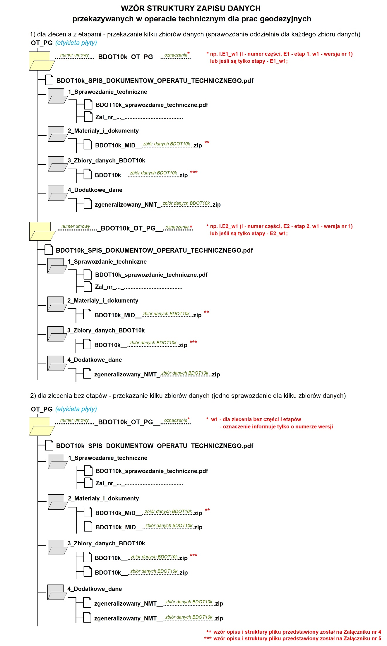
Załącznik nr 3.4
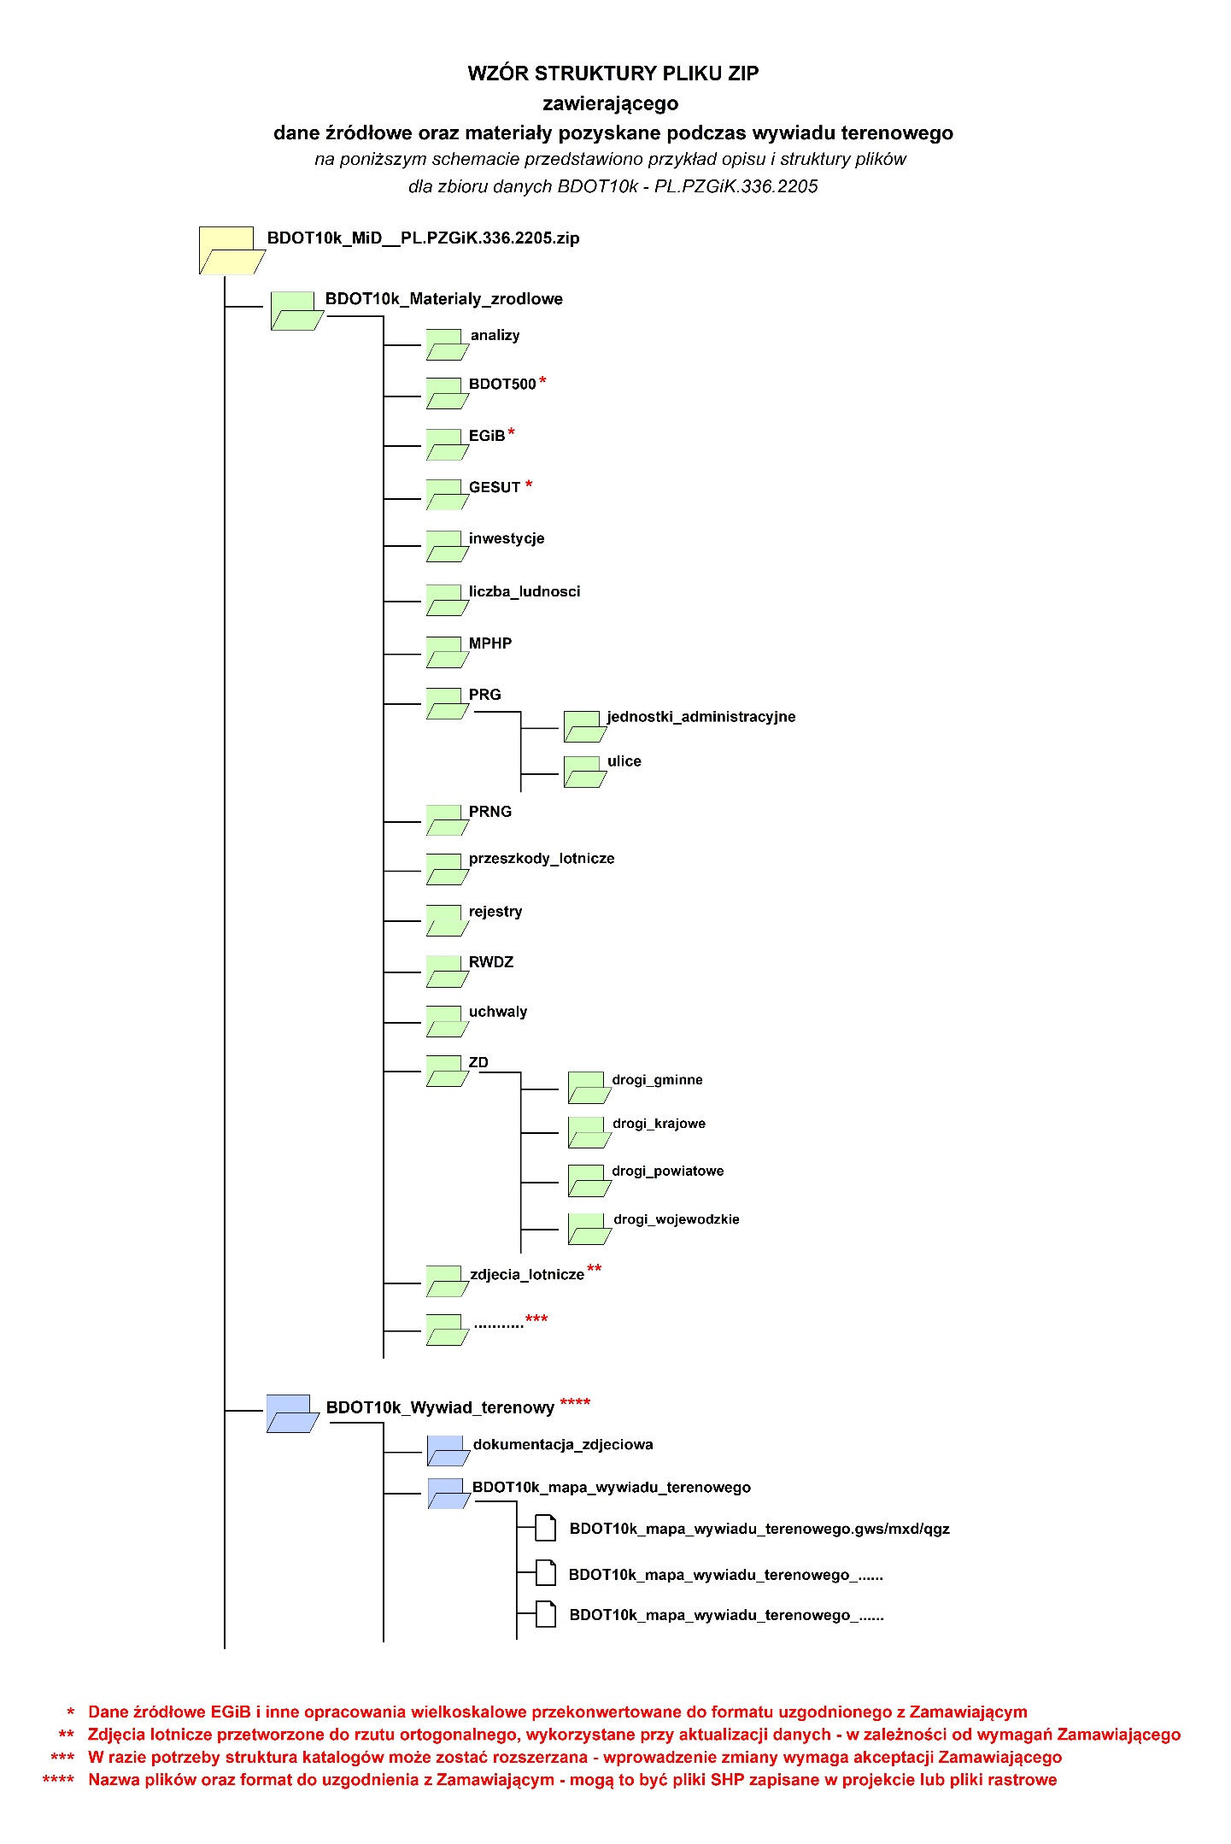

Załącznik nr 3.5

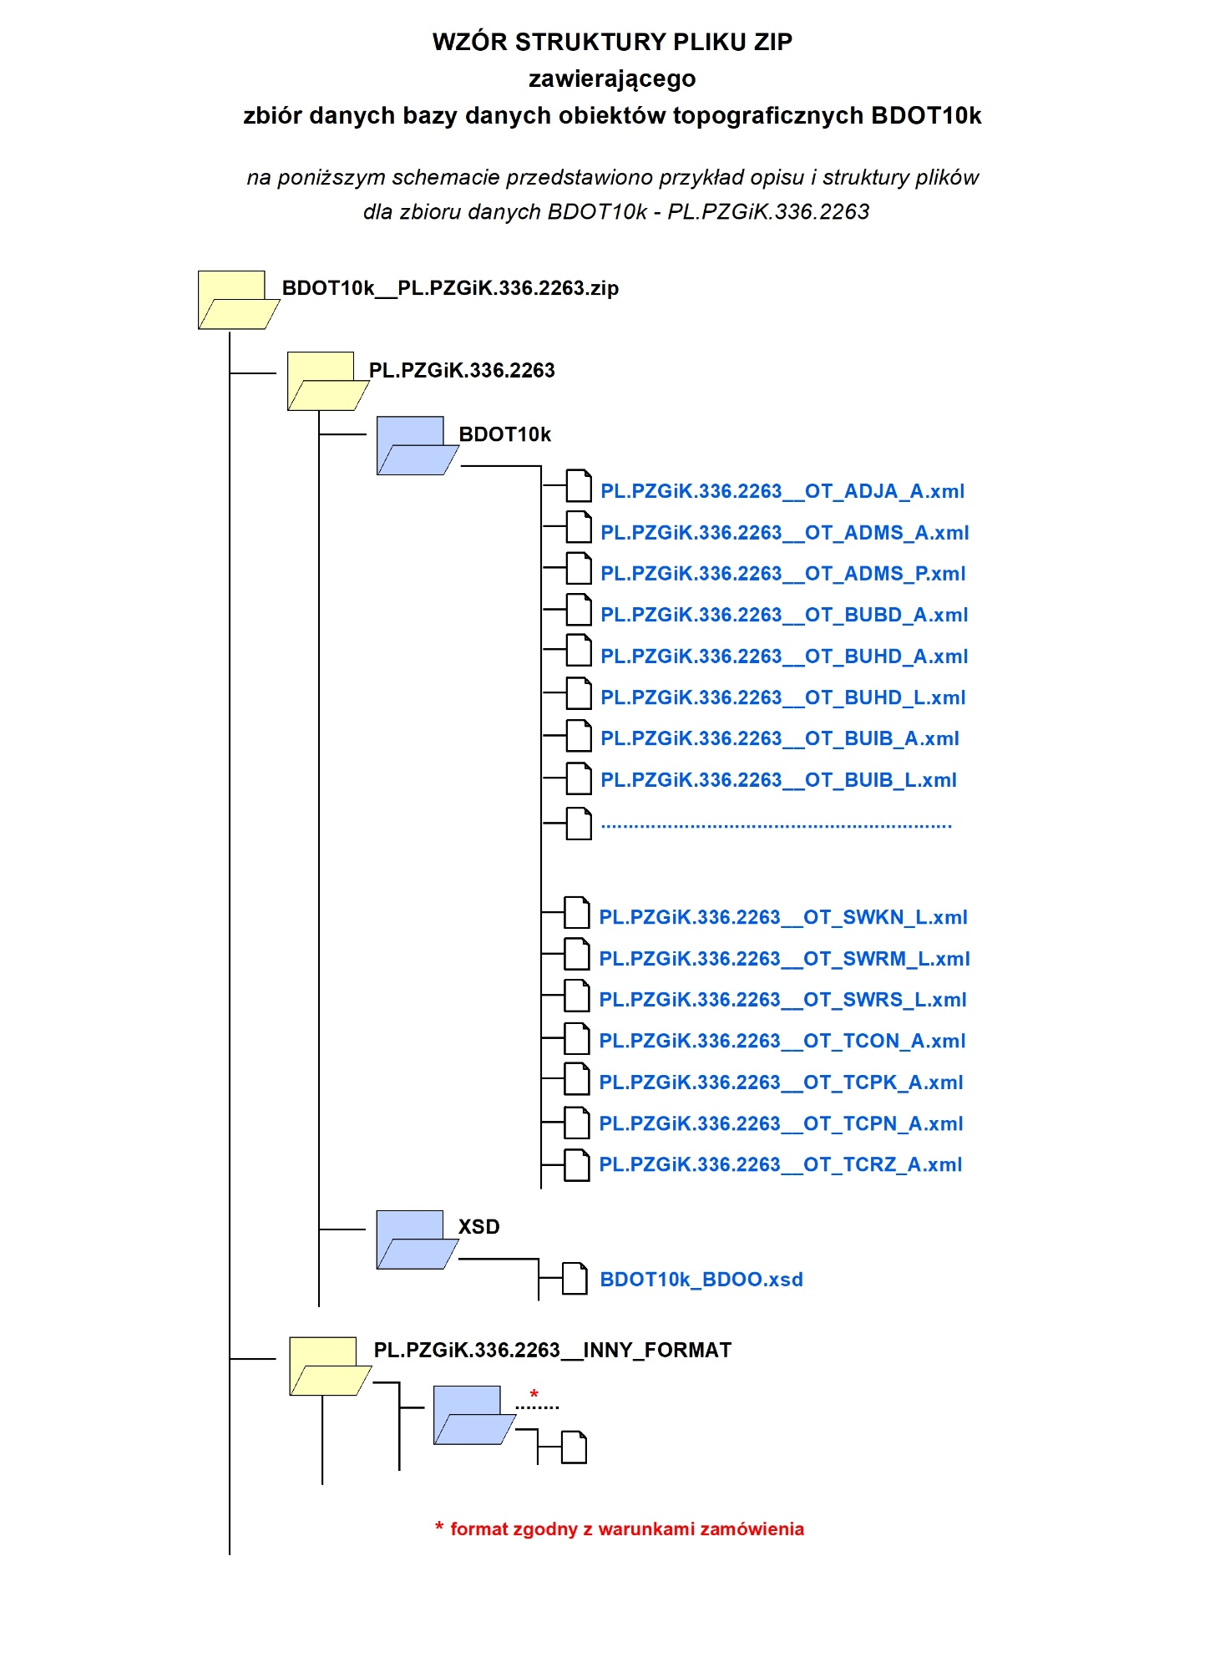
Załącznik nr 3.6
wzór spisu dokumentów operatu technicznego dla prac kartograficznych
- parametry formatowania dokumentu: czcionka Arial zwykła - 8 pkt.,
odstęp między wierszami - dokładnie 12 pkt.,
odstęp między akapitami „przed” i „po” - 3 pkt.
Nazwa wykonawcy

SPIS DOKUMENTÓW OPERATU TECHNICZNEGO *
L.P. | Nazwa dokumentu | oznaczenie płyty/katalogu i pliku / oznaczenie koperty **
1. | Sprawozdanie techniczne | OT_PK:\numer umowy_KARTO10k_OT_PK__oznaczenie\1_Sprawozdanie_techniczne\  KARTO10k_sprawozdanie_techniczne.pdf  OT_PK:\numer umowy_ KARTO10k_OT_PK__oznaczenie\1_Sprawozdanie_techniczne\  Zal_nr_1_WT.pdf lub Zal_nr_1_OPZ.pdf lub Zal_nr_1_WT.zip lub Zal_nr_1_OPZ.zip  OT_PK:\numer umowy_ KARTO10k_OT_PK__oznaczenie\1_Sprawozdanie_techniczne\  Zal_nr_..._………………................................
2. | Zbiory danych KARTO10k | OT_PK:\numer umowy_ KARTO10k_OT_PK__oznaczenie\2_Zbiory_danych_KARTO10k\  KARTO10k__godło_mapy_w_skali_1:100000.zip  OT_PK:\numer umowy_ KARTO10k_OT_PK__oznaczenie\2_Zbiory_danych_KARTO10k\  KARTO10k __godło_mapy_w_skali_1:100000.zip  OT_PK:\numer umowy_ KARTO10k_OT_PK__oznaczenie\2_Zbiory_danych_KARTO10k\  KARTO10k__godło_mapy_w_skali_1:100000.zip
3. | Wydruki arkuszy mapy …… w skali ….. *** | „numer umowy_KARTO10k_WYDRUK__ godło_mapy_w_skali_1:100000”:  godło_mapy_w_skali_1:10000; godło_mapy_w_skali_1:10000; ……..  godło_mapy_w_skali_1:10000; godło_mapy_w_skali_1:10000; ……..  „numer umowy_KARTO10k_WYDRUK__ godło_mapy_w_skali_1:100000”:  godło_mapy_w_skali_1:10000; godło_mapy_w_skali_1:10000; ……..
* z uwagi na duży rozmiar, plik nie został podpisany podpisem elektronicznym ****
 |  |  | imię i nazwisko oraz nr uprawnień kierownika prac
miejscowość, data |  |  | /dokument podpisany elektronicznie/

* do dokumentów należą również pliki danych cyfrowych
** dla dokumentów elektronicznych należy podać nazwę pliku wraz z pełną ścieżką dostępu; dla wydruków mapy należy
podać nazwę koperty wraz z godłami arkuszy;

*** w przypadku opracowania mapy topograficznej w skali 1:10000 nazwa powinna być następująca: "Wydruki arkuszy
mapy topograficznej w skali 1_10000". W przypadku opracowania innych standardowych opracowań kartograficznych
nazwę należy nadać analogicznie; opcjonalnie w zależności od wymagań określonych w szczegółowym opisie
przedmiotu zamówienia (warunkach technicznych)
**** zapis należy zastosować w przypadku braku możliwości popisania pliku o dużym rozmiarze; „*” należy dodać w tabeli przy nazwie pliku, którego nie można było podpisać oraz dodatkowo w katalogu, w którym znajduje się plik/pliki należy umieścić plik „wyjasnienie_braku_podpisu.txt” z takim samym wyjaśnieniem

Załącznik nr 3.7
wzór sprawozdania technicznego z wykonanych prac kartograficznych
- parametry formatowania dokumentu: czcionka Arial zwykła - 8 pkt.,
odstęp między wierszami - dokładnie 12 pkt.,
odstęp między akapitami „przed” i „po” - 3 pkt.

SPRAWOZDANIE TECHNICZNE Z PRAC KARTOGRAFICZNYCH
PRZEDMIOT UMOWY
WYKONAWCA  (imię, nazwisko lub nazwa podmiotu) | ZAMAWIAJĄCY
KIEROWNIK PRAC
Imię i nazwisko: …
Nr uprawnień zawodowych: …
Zakres uprawnień zawodowych: …
OSOBY BIORĄCE UDZIAŁ W PRACACH ***
Imię i nazwisko: ………...…; zakres wykonywanych prac: ………………...…
Imię i nazwisko: ………...…; zakres wykonywanych prac: ………………...…
……………………………………………………………………………………………
PODSTAWA WYKONANIA PRAC
Umowa nr … z dnia …
PODSTAWA TECHNICZNA
WT/OPZ: …
Stanowi załącznik nr 1 do sprawozdania technicznego.
ZASTOSOWANY SCHEMAT APLIKACYJNY | SYSTEM ODNIESIENIA PRZESTRZENNEGO
GML ver. 3.2.1  karto:1.0  version=1.0 | układ współrzędnych płaskich prostokątnych PL-1992  układ wysokościowy PL-EVRF2007-NH
CEL ORAZ ZAKRES RZECZOWY PRAC
ZASIĘG OPRACOWANIA *
OKRES WYKONANIA PRAC **

* w przypadku prac kartograficznych należy podać godła arkuszy mapy
** należy podać przedział czasowy, w którym opracowane były poszczególne arkusze mapy topograficznej
*** należy wpisać osoby inne niż kierownik prac

OPIS PRZEBIEGU I REZULTATÓW WYKONANYCH PRAC
WYKAZ I ZAKRES WYKORZYSTANYCH MATERIAŁÓW ŹRÓDŁOWYCH ***
TECHNOLOGIA WYKONANIA ****
WYKAZ I WYNIKI WEWNĘTRZNYCH KONTROLI TECHNICZNYCH
WYKAZ NOWO POWSTAŁYCH MATERIAŁÓW
WYKAZ PRZEKAZYWANYCH ZBIORÓW DANYCH KARTO10k

Załączniki do sprawozdania:
Zal_nr_1_WT.pdf lub Zal_nr_1_OPZ.pdf lub Zal_nr_1_WT.zip lub Zal_nr_1_OPZ.zip
Zal_nr_..._………………......

 |  | imię i nazwisko oraz nr uprawnień kierownika prac
miejscowość, data |  | /dokument podpisany elektronicznie/

*** za materiały źródłowe uważa się wszelkie dane, materiały, dokumenty lub ich uwierzytelnione kopie pozyskane
i wykorzystane przez wykonawcę; w wykazie materiałów źródłowych należy podać identyfikatory materiałów z zasobu
(jeżeli takie występują); należy podać datę pozyskania materiału źródłowego (również w nazwie pliku); wykaz
wykorzystanych materiałów źródłowych powinien być tożsamy z przekazanymi materiałami źródłowymi; jeżeli jakichś
materiałów źródłowych wymaganych w OPZ lub WT nie wykorzystano należy podać tego przyczynę

**** w opisie musi być zawarta informacja m.in.: o zastosowanym oprogramowaniu, o sposobie wykonania zleconego zakresu
prac wraz z opisem sposobu wykorzystania materiałów źródłowych (w tym o wykonanym wywiadzie terenowym), a także o
wszelkich problemach napotkanych podczas realizacji prac
Załącznik nr 3.8
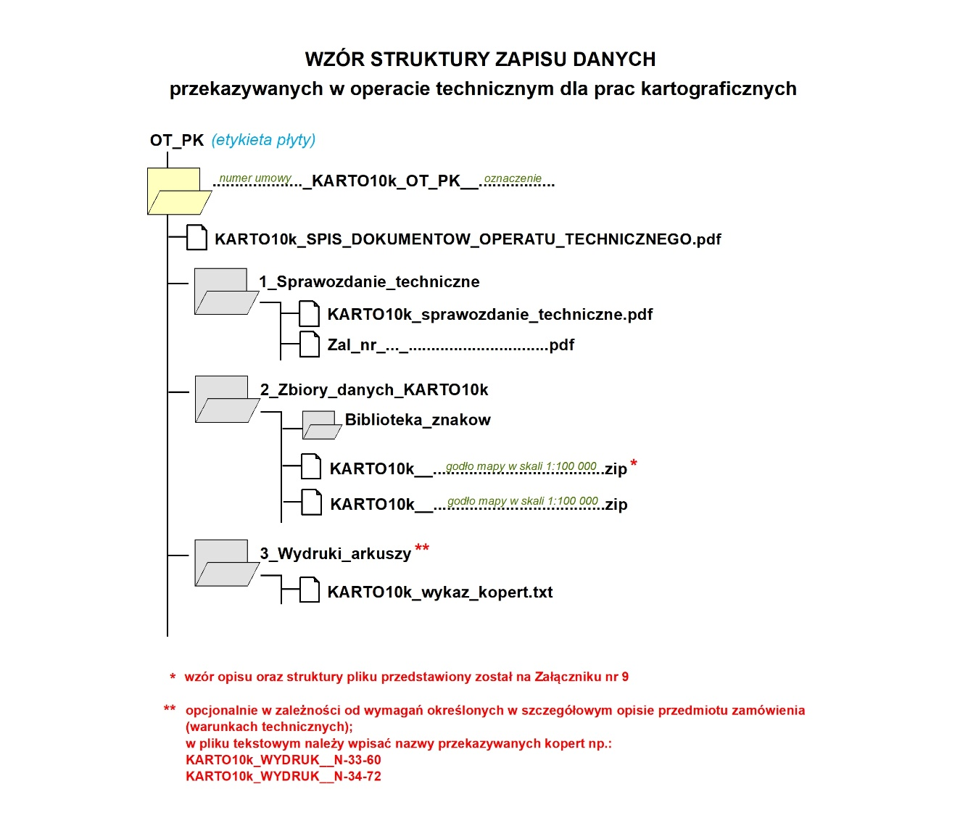
Załącznik nr 3.9
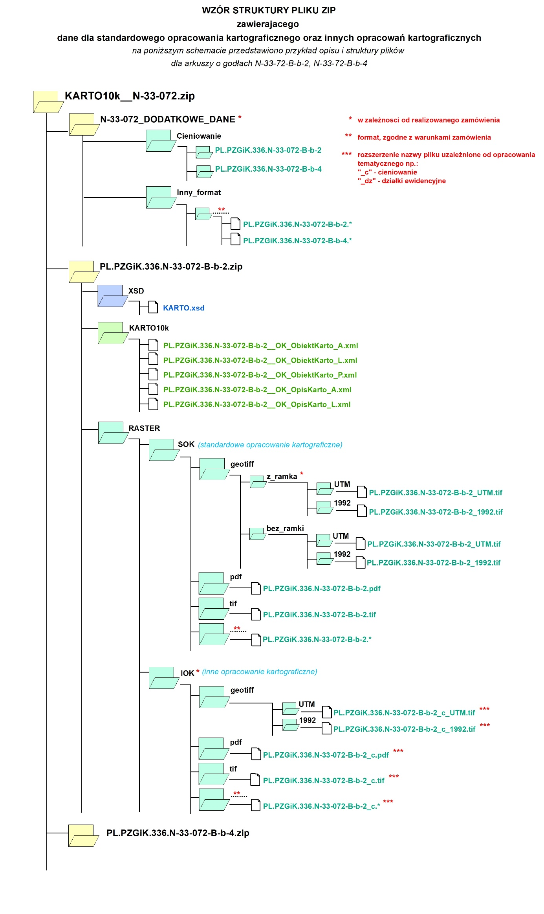
Załącznik nr 3.10
(opcja)
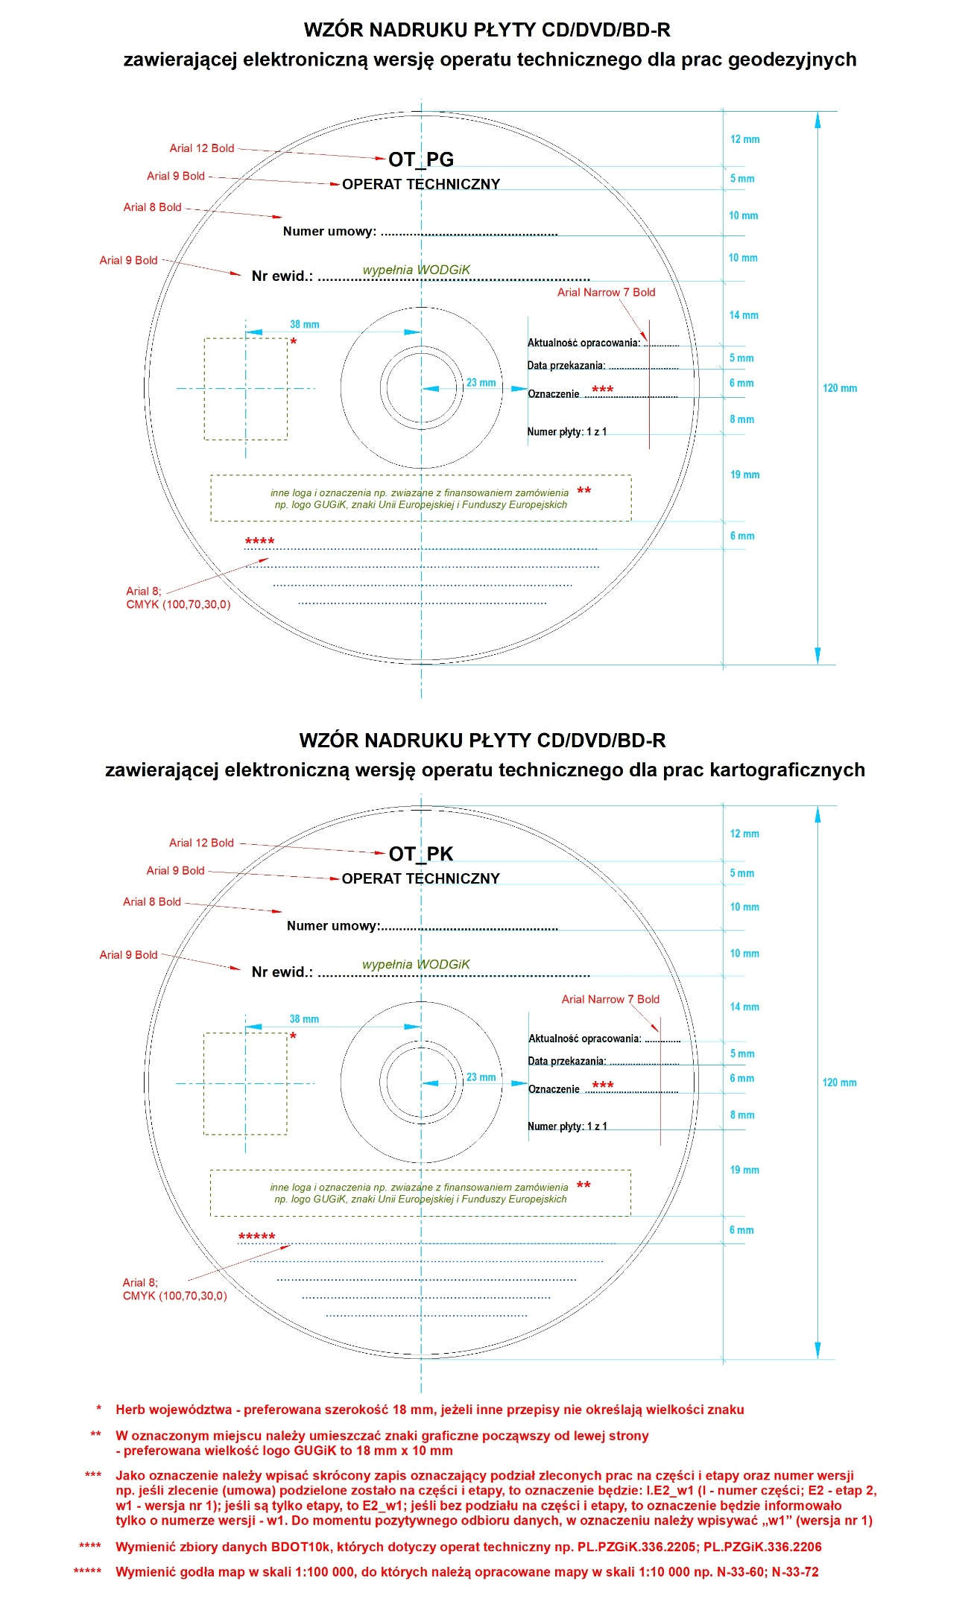

Załącznik nr 3.11
(opcja)
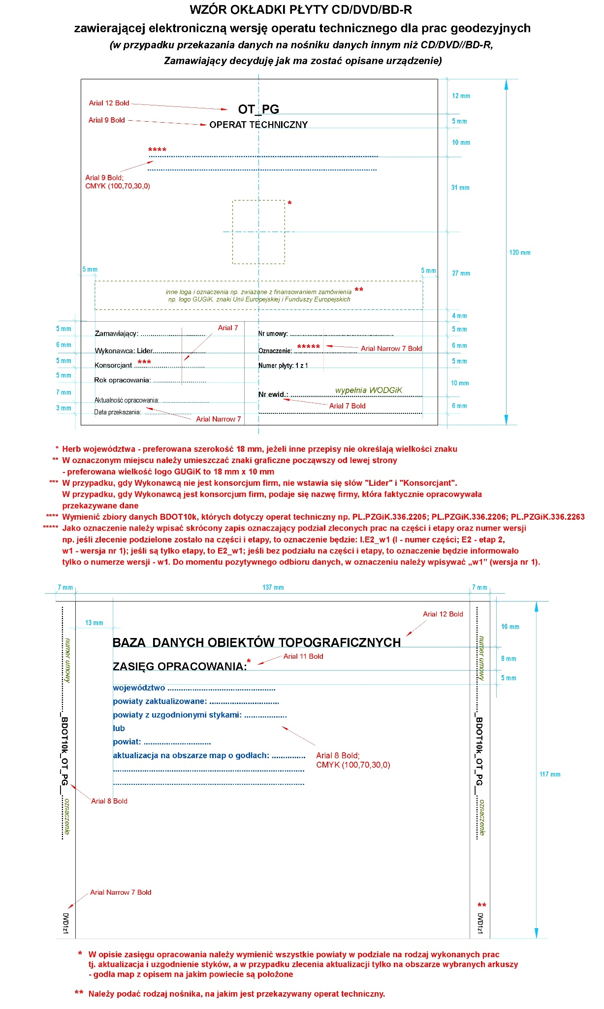
Załącznik nr 3.12
(opcja)
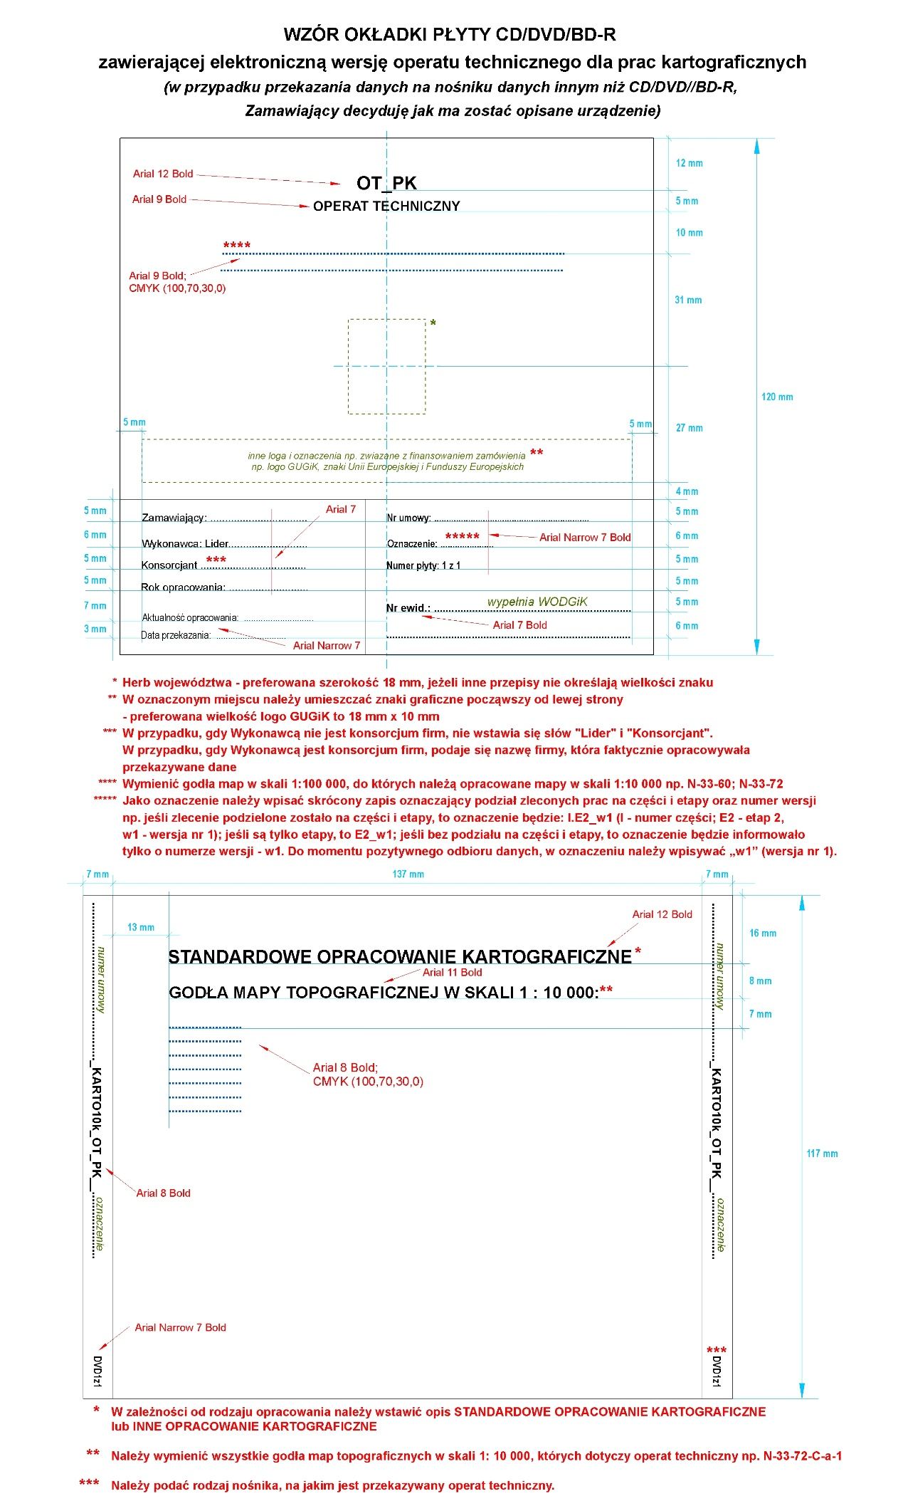
Załącznik nr 3.13
(opcja)

